卷 号
卷内编号
密 级

项目编号：SCAU-YX-003
迎新系统
Error: Reference source not found:  <模板>  使用者:  <项目组>  Error: Reference source not found：  四川华迪信息技术有限公司 | 软件需求规格说明书  V1.0  项 目 承 担 部 门： SCAU软件研发三组  撰 写 人（签名）： 叶子龙  完 成 日 期： 2016-06-30  本文档 使 用部门： □主管领导 ■项目组  ■客户（市场） □维护人员 ■用户  评审负责人（签名）： 叶子龙  评 审 日 期： 2016/7/1

文档信息
标题: 迎新系统软件需求规格说明书
作者: 叶子龙
创建日期: 2016-6-30
上次更新日期: 2016-6-30
版本: 1.0
部门名称: SCAU软件研发三组

修订文档历史记录
日期 | 版本 | 说明 | 作者
2016-6-30 | 0.1 | 创建 | 叶子龙
2016-7-01 | 0.2 | 修改部分功能描述含糊地方 | 叶子龙
2016-8-04 | 1.0 | 重构需求 | 叶子龙

目录
1. 简介 5
1.1 目的 5
1.2 范围 5
1.3 定义、首字母缩写词和缩略语 5
1.4 参考资料 5
2. 整体说明 5
2.1 软件标识 5
2.2 软件描述 6
2.2.1 系统属性 6
2.2.2 开发背景 6
2.2.3 软件功能 7
2.3 用户的特点 18
2.4 限制与约束 18
3. 具体需求 18
3.1 功能 18
3.1.1 人事管理 18
3.1.2 机构编制管理 30
3.1.3 文档管理 36
3.1.4 工资福利管理 38
3.1.5 公开招聘 44
3.1.6 社会保险 52
3.1.7 培训管理 55
3.1.8 考勤管理 59
3.1.9 年度考核 62
3.1.10 工作任务管理 65
3.1.11 专家管理 69
3.1.12 职称管理 71
3.1.13 信息发布 72
3.1.14 报表系统 72
3.2 非功能性需求 84
3.2.1 痕迹管理 84
3.2.2 数据采集、外部数据导入导出 84
3.2.3 适当的工作流 84
3.2.4 安全性及权限管理 85
3.2.5 可扩展性 85
3.2.6 性能 85
3.2.7 历史数据迁移 85
3.2.8 使用部门习惯需求： 85
3.3 设计约束 85
3.4 联机用户文档和帮助系统需求 85
3.5 购买的构件 85
3.6 接口 86
3.6.1 用户界面 86
3.6.2 硬件接口 86
3.6.3 软件接口 86
3.6.4 通信接口 86

简介

目的
本需求规格说明书确定成都电子科技大学信息技术有限责任公司面向本科、专科、大专院校开发的“迎新系统_V2.0”应用系统，应具备的功能；并为各相关部门领导人员、技术人员、业务人员提供参考依据，具体目的如下：
需求调研阶段:与公司之前开发的高校迎新系统的需求达成一致，并取得销售和公司内部需求团队的一致认可。
设计阶段:指导该系统的概要设计和详细设计。
开发阶段:帮助该系统的相关人员全面了解用户需求与系统功能。
实施过程中:实施人员借助本文档完成系统的实施工作。
使用过程中:本文档作为用户使用的辅助说明文件。

范围
本文档适用于“迎新系统”项目开发的整个生命周期，包括项目的每个阶段，覆盖项目每一项工作任务。

定义、首字母缩写词和缩略语
YX - YingXin 迎新

OA：office automatic 办公自动化的缩写。

参考资料
《工商职业技术学院 – 迎新系统需求说明_V1.3》
《迎新平台_2.0.0_需求场景用例_V2.0》

整体说明

软件标识
软件名称：迎新系统
软件缩写： YX
版本号： 1.0

软件描述

系统属性

迎新系统作为高校数字校园建设体系中的一个重要应用系统，主要负责学校的新生入学手续办理业务。成都电子科技大学信息责任有限公司足于高校的迎新实际情况，采用国家最新2013年高校信息化建设标准，并结合公司多年的教育行业实践经验开发出的一套，具有产品成熟度高、用户体验好、用户业务变更灵活的迎新系统2.0。

开发背景

迎新基本情况

迎新期间，迎新系统会涉及到学校的多个应用系统，多个管理部门，数据来源广泛，处理的结果也需要给多个系统使用。数据的同步、及时获得、办理流程的灵活，这些问题往往使迎新系统的建设成为学校的“老、大、难”问题。

迎新组织结构、职能

- 教务处 根据招生办提供的新生基本信息生成院系，专业等信息。
- 公寓中心 根据招生办提供的新生基本信息生成新生住宿分配方案。
- 后勤处 根据招生办提供的学生数据，为新生准备一卡通。
- 计财处 制定专业学费标准，医保费用，宿舍费用。
- 迎新系统管理员 管理学校信息发布，以及对学生咨询的回复

迎新系统使用的群体

迎新系统所涉及的学校部门和角色，包含：领导、学生、财务处、学生处、教务处、保卫处、院系、招生办、公寓中心、后勤处、餐饮服务中心等学校部门。

用户 | 说明
迎新学生 | 参与迎新流程，完成迎新各个部门手续，完成迎新。
迎新工作管理员 | 负责维护迎新系统内容管理信息，统计学生的迎新情况，向领导汇报。
后勤处老师 | 办理学生医保。
教务处老师 | 提供学生初始账号信息，院系专业班级维护
保卫处老师 | 军训服装的发放。
公寓中心老师 | 领取钥匙，床上用品购买，分配宿舍。
院系领导 | 查看学生信息。
饮食中心老师 | 一卡通的办理。
国有资产老师 | 学习用品的购买。
计财处老师 | 迎新缴费以及查看缴费标准。
院系老师 | 打印报到单，班级注册，
学校领导 | 查看迎新进展情况，学生详细信息。

软件功能

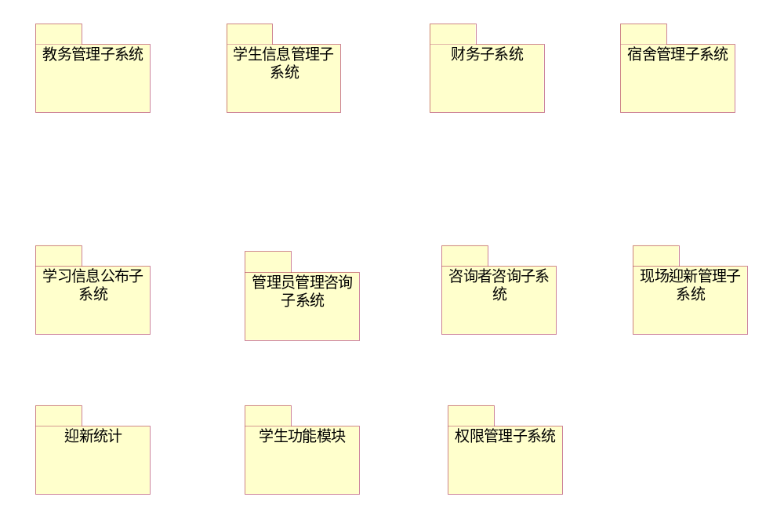

用户的特点
用户能够熟练的使用Windows操作系统，能使用IE浏览器上网，以及使用Office办公套件进行文档处理。

限制与约束
系统运行环境：
操作系统：Windows
数据库：mysql
浏览器：Internet Explorer 6.0及以上

具体需求

教务管理子系统

院系管理模块
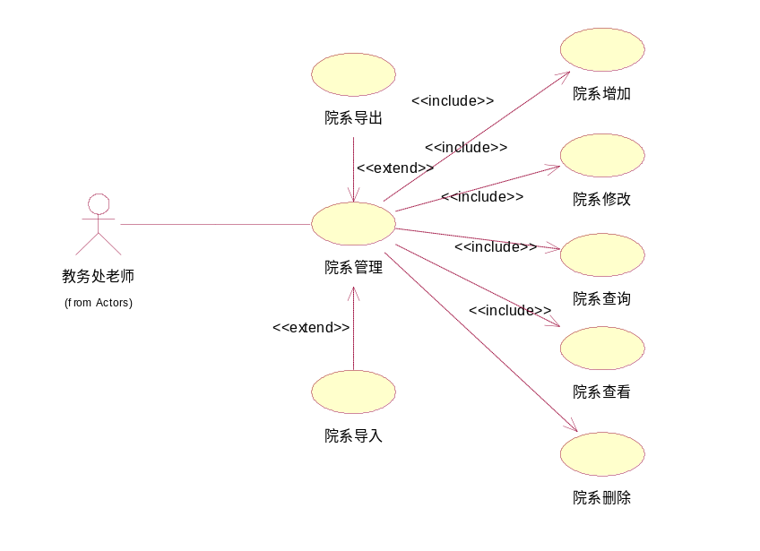

院系管理
功能编号 | YX-YX-001 | 功能名称 | 院系管理 | 所属部门 | 教务处
调查者 | 陈宇翔 | 调查时间 | 2016-06-30 | 审核人 | 叶子龙
参与者 | 教务处老师 | 优先级 | 1
用例状态 | 未审查
前置条件 | 无
后置条件 | 进入院系管理页面
功 能  描 述 | 进入院系管理具体功能页面
输入项 | 院系管理选项按钮的点击
处理描述  （基本操作流程+可选操作流程） | 基本操作流程：  - 教务处老师点击院系管理选项  - 系统进入院系管理功能具体页面
输出项 | 院系管理具体功能页面
业务规则 | 教务处老师进行此业务处理
界面要求 | 简洁直观，容易操作
备注 | 页面左方用树状图显示各学院，页面中央用列表显示所有学院的表单信息。

院系增加
功能编号 | YX-YX-002 | 功能名称 | 院系增加 | 所属部门 | 教务处
调查者 | 陈宇翔 | 调查时间 | 2016-06-30 | 审核人 | 叶子龙
参与者 | 教务处老师 | 优先级 | 1
用例状态 | 未审查
前置条件 | 进入院系管理页面
后置条件
功 能  描 述 | 进行院系的资料的增加操作
输入项 | 院系具体信息：  - 院系编号  - 院系名  - 院长  - 副院长  - 学院地址  - 学院电话  - 邮政编码  - 学院网址  - 学院简介
处理描述  （基本操作流程+可选操作流程） | 基本事件流：  1、教务处老师进入院系管理模块页面，点击“院系增加”选项。  2、系统弹出显示院系信息录入页面。  3、教务处老师录入院系具体信息。  4、教务处老师点击“确认”按钮确认新增院系。  A1：教务处老师点击“取消”按钮取消新增院系。  5、系统进行院系的新增并弹出显示操作结果。  可选事件流A1：  1、关闭院系信息录入窗口。  2、返回院系管理模块首页。
输出项 | 院系增加的操作结果
业务规则 | 教务处老师进行此业务处理  院系编号要求纯数字，长度不超过10位  院系名长度不超过50位  院长，副院长姓名长度不能超过20位  学院地址长度不能超过100位  学院电话长度不能超过20位  邮政编码长度不能超过6位  学院网址长度要求不能超过100位  学院简介长度要求不能超过500位
界面要求 | 简洁直观，容易操作
备注 | 录入信息窗口要有取消选项

院系修改
功能编号 | YX-YX-003 | 功能名称 | 院系修改 | 所属部门 | 教务处
调查者 | 陈宇翔 | 调查时间 | 2016-06-30 | 审核人 | 叶子龙
参与者 | 教务处老师 | 优先级 | 1
用例状态 | 未审查
前置条件 | 进行了院系查询后点击对应院系的院系修改按钮
后置条件
功 能  描 述 | 进行院系的资料的修改操作
输入项 | 院系具体信息：  - 院系编号  - 院系名  - 院长  - 副院长  - 学院地址  - 学院电话  - 邮政编码  - 学院网址  - 学院简介
处理描述  （基本操作流程+可选操作流程） | 基本事件流：  1、教务处老师进入院系管理模块，查询出相关院系后。  2、教务处老师选择想要修改的学院，点击对应的“院系修改”选项。  3、教务处老师修改院系具体信息。  4、教务处老师点击“确认”按钮确认修改院系。  A1：教务处老师点击“取消”按钮取消修改院系。  5、系统进行院系的修改并弹出显示操作结果。  6、系统返回查询结果页面。  可选事件流A1：  1、关闭院系信息修改窗口。  2、返回查询结果页面。
输出项 | 院系修改的操作结果
业务规则 | 教务处老师进行此业务处理  院系编号要求纯数字，长度不超过10位  院系名长度不超过50位  院长，副院长姓名长度不能超过20位  学院地址长度不能超过100位  学院电话长度不能超过20位  邮政编码长度不能超过6位  学院网址长度要求不能超过100位  学院简介长度要求不能超过500位
界面要求 | 简洁直观，容易操作
备注 | 修改信息窗口要有取消选项

院系查询
功能编号 | YX-YX-004 | 功能名称 | 院系查询 | 所属部门 | 教务处
调查者 | 陈宇翔 | 调查时间 | 2016-06-30 | 审核人 | 叶子龙
参与者 | 教务处老师 | 优先级 | 1
用例状态 | 未审查
前置条件 | 进入院系管理功能页面
后置条件
功 能  描 述 | 进行院系的资料的查询操作
输入项 | 院系的名字或者院系的编号
处理描述  （基本操作流程+可选操作流程） | 基本事件流：  1、教务处老师进入院系管理模块，选择查询项，输入查询信息。  2、系统显示院系查询结果页面。  E1:查无此院系  异常事件流E1：  1、弹出显示“查无此院系”。  2、返回院系管理模块首页。
输出项 | 院系查询的结果表单
业务规则 | 教务处老师进行此业务处理
界面要求 | 简洁直观，容易操作
备注

院系查看
功能编号 | YX-YX-005 | 功能名称 | 院系查看 | 所属部门 | 教务处
调查者 | 陈宇翔 | 调查时间 | 2016-06-30 | 审核人 | 叶子龙
参与者 | 教务处老师 | 优先级 | 1
用例状态 | 未审查
前置条件 | 进行了院系查询后点击对应院系的院系修改按钮
后置条件
功 能  描 述 | 进行院系的资料的查看操作
输入项 | 院系的“院系查看”按钮的点击
处理描述  （基本操作流程+可选操作流程） | 基本事件流：  1、教务处老师进入院系管理模块，查询出相关院系。  2、教务处老师选择想要查看的院系，点击相应的“院系查看”按钮。  3、系统显示院系具体信息页面。
输出项 | 院系具体信息的查看页面
业务规则 | 教务处老师进行此业务处理
界面要求 | 简洁直观，容易操作
备注

院系删除
功能编号 | YX-YX-006 | 功能名称 | 院系删除 | 所属部门 | 教务处
调查者 | 陈宇翔 | 调查时间 | 2016-06-30 | 审核人 | 叶子龙
参与者 | 教务处老师 | 优先级 | 1
用例状态 | 未审查
前置条件 | 进行了院系查询后点击对应院系的院系删除按钮
后置条件
功 能  描 述 | 进行院系的资料的删除操作
输入项 | 院系的“院系删除”按钮的点击，删除确认的点击
处理描述  （基本操作流程+可选操作流程） | 基本事件流：  1、教务处老师进入院系管理模块，查询出相关院系。  2、教务处老师选择想要删除的院系，点击相应的“院系删除”按钮。  3、系统弹出是否确认删除提示。  4、教务处老师点击“确认”按钮确认删除院系。  A1：教务处老师点击“取消”按钮取消删除院系。  5、系统进行院系的删除并弹出显示操作结果。  6、系统返回查询结果页面。  可选事件流A1：  1、关闭院系删除的确认窗口。  2、返回查询结果页面。
输出项 | 院系删除的结果
业务规则 | 教务处老师进行此业务处理
界面要求 | 简洁直观，容易操作
备注

院系导入
功能编号 | YX-YX-007 | 功能名称 | 院系导入 | 所属部门 | 教务处
调查者 | 陈宇翔 | 调查时间 | 2016-06-30 | 审核人 | 叶子龙
参与者 | 教务处老师 | 优先级 | 1
用例状态 | 未审查
前置条件 | 进入院系管理页面
后置条件
功 能  描 述 | 进行院系的资料的导入操作
输入项 | 院系导入文件，文件格式如下：  - 院系编号  - 院系编名  - 院长  - 副院长  - 学院地址  - 学院电话  - 邮政编码  - 学院网址  - 学院简介
处理描述  （基本操作流程+可选操作流程） | 基本事件流：  1、教务处老师进入院系管理模块，点击“院系导入”选项。  2、系统弹出文件选择输入框。  3、教务处老师从本地文件中选择具体导入文件点击确认。  A1：教务处老师点击“取消”按钮取消导入院系。  4、系统进行院系的导入并弹出显示操作结果。  5、系统返回院系管理模块首页。  可选事件流A1：  1、关闭院系导入窗口。  2、返回院系管理模块页面。
输出项 | 院系导入的结果
业务规则 | 教务处老师进行此业务处理
界面要求 | 简洁直观，容易操作
备注

院系导出
功能编号 | YX-YX-008 | 功能名称 | 院系导出 | 所属部门 | 教务处
调查者 | 陈宇翔 | 调查时间 | 2016-06-30 | 审核人 | 叶子龙
参与者 | 教务处老师 | 优先级 | 1
用例状态 | 未审查
前置条件 | 进入院系管理页面
后置条件
功 能  描 述 | 进行院系的资料的导出操作
输入项 | 院系导出文件名，院系导出文件路径
处理描述  （基本操作流程+可选操作流程） | 基本事件流：  1、教务处老师进入院系管理模块，点击“院系导出”选项。  2、系统弹出文件保存框。  3、教务处老师输入导出文件名和具体存放路径点击确认。  A1：教务处老师点击“取消”按钮取消导出院系。  4、系统进行院系的导出并弹出显示操作结果。  5、系统返回院系管理模块首页。  可选事件流A1：  1、关闭院系导入窗口。  2、返回院系管理模块页面。
输出项 | 院系导出的结果，院系导出文件，文件格式如下：  - 院系编号  - 院系编名  - 院长  - 副院长  - 学院地址  - 学院电话  - 邮政编码  - 学院网址  - 学院简介
业务规则 | 教务处老师进行此业务处理
界面要求 | 简洁直观，容易操作
备注

专业管理模块
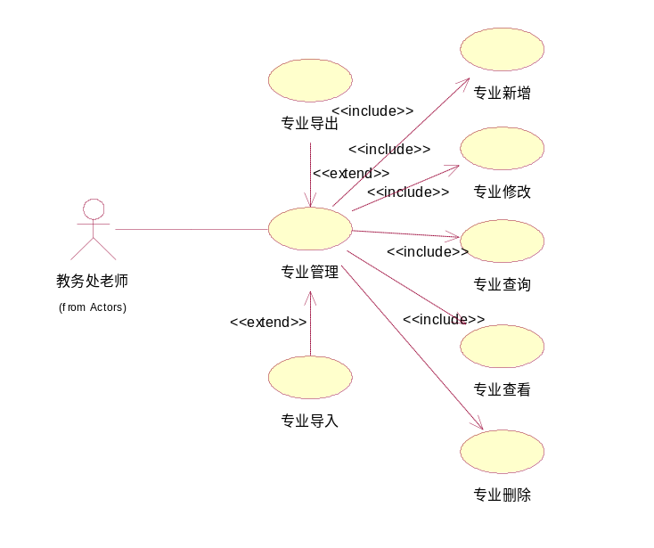

专业管理
功能编号 | YX-ZY-001 | 功能名称 | 专业管理 | 所属部门 | 教务处
调查者 | 陈宇翔 | 调查时间 | 2016-06-30 | 审核人 | 叶子龙
参与者 | 教务处老师 | 优先级 | 1
用例状态 | 未审查
前置条件 | 无
后置条件 | 进入专业管理页面
功 能  描 述 | 进入专业管理具体功能页面
输入项 | 专业管理选项按钮的点击
处理描述  （基本操作流程+可选操作流程） | 基本操作流程：  - 教务处老师点击专业管理选项  - 系统进入专业管理功能具体页面
输出项 | 专业管理具体功能页面
业务规则 | 教务处老师进行此业务处理
界面要求 | 简洁直观，容易操作
备注 | 页面左方用树状图显示各学院下的专业，页面中央用列表显示所有专业的表单信息。

专业增加
功能编号 | YX-ZY-002 | 功能名称 | 专业增加 | 所属部门 | 教务处
调查者 | 陈宇翔 | 调查时间 | 2016-06-30 | 审核人 | 叶子龙
参与者 | 教务处老师 | 优先级 | 1
用例状态 | 未审查
前置条件 | 进入专业管理页面
后置条件
功 能  描 述 | 进行专业的资料的增加操作
输入项 | 专业具体信息：  - 专业编号  - 专业名  - 所属学院编号  - 所属学院名  - 专业简介
处理描述  （基本操作流程+可选操作流程） | 基本事件流：  1、教务处老师进入专业管理模块页面，点击“专业增加”选项。  2、系统弹出显示专业信息录入页面。  3、教务处老师录入专业具体信息。  4、教务处老师点击“确认”按钮确认新增专业。  A1：教务处老师点击“取消”按钮取消新增专业。  5、系统进行专业的新增并弹出显示操作结果。  可选事件流A1：  1、关闭专业信息录入窗口。  2、返回专业管理模块首页。
输出项 | 专业增加的操作结果
业务规则 | 教务处老师进行此业务处理  专业编号要求纯数字，长度不能超过10位  专业名长度不能超过50位  所属院系编号要求纯数字，长度不能超过10位  所属院系名长度不能超过50位  专业简介长度不能超过200位
界面要求 | 简洁直观，容易操作
备注 | 录入信息窗口要有取消选项

专业修改
功能编号 | YX-ZY-003 | 功能名称 | 专业修改 | 所属部门 | 教务处
调查者 | 陈宇翔 | 调查时间 | 2016-06-30 | 审核人 | 叶子龙
参与者 | 教务处老师 | 优先级 | 1
用例状态 | 未审查
前置条件 | 进行了专业查询后点击对应专业的专业修改按钮
后置条件
功 能  描 述 | 进行专业的资料的修改操作
输入项 | 专业具体信息：  - 专业编号  - 专业名  - 所属学院编号  - 所属学院名  - 专业简介
处理描述  （基本操作流程+可选操作流程） | 基本事件流：  1、教务处老师进入专业管理模块，查询出相关专业后。  2、教务处老师选择想要修改的学院，点击对应的“专业修改”选项。  3、教务处老师修改专业具体信息。  4、教务处老师点击“确认”按钮确认修改专业。  A1：教务处老师点击“取消”按钮取消修改专业。  5、系统进行专业的修改并弹出显示操作结果。  6、系统返回查询结果页面。  可选事件流A1：  1、关闭专业信息修改窗口。  2、返回查询结果页面。
输出项 | 专业修改的操作结果
业务规则 | 教务处老师进行此业务处理  专业编号要求纯数字，长度不能超过10位  专业名长度不能超过50位  所属院系编号要求纯数字，长度不能超过10位  所属院系名长度不能超过50位  专业简介长度不能超过200位
界面要求 | 简洁直观，容易操作
备注 | 修改信息窗口要有取消选项

专业查询
功能编号 | YX-ZY-004 | 功能名称 | 专业查询 | 所属部门 | 教务处
调查者 | 陈宇翔 | 调查时间 | 2016-06-30 | 审核人 | 叶子龙
参与者 | 教务处老师 | 优先级 | 1
用例状态 | 未审查
前置条件 | 进入专业管理功能页面
后置条件
功 能  描 述 | 进行专业的资料的查询操作
输入项 | 专业的名字或者专业的编号
处理描述  （基本操作流程+可选操作流程） | 基本事件流：  1、教务处老师进入专业管理模块，选择查询项，输入查询信息。  2、系统显示专业查询结果页面。  E1:查无此专业  异常事件流E1：  1、弹出显示“查无此专业”。  2、返回专业管理模块首页。
输出项 | 专业查询的结果表单
业务规则 | 教务处老师进行此业务处理
界面要求 | 简洁直观，容易操作
备注

专业查看
功能编号 | YX-ZY-005 | 功能名称 | 专业查看 | 所属部门 | 教务处
调查者 | 陈宇翔 | 调查时间 | 2016-06-30 | 审核人 | 叶子龙
参与者 | 教务处老师 | 优先级 | 1
用例状态 | 未审查
前置条件 | 进行了专业查询后点击对应专业的专业修改按钮
后置条件
功 能  描 述 | 进行专业的资料的查看操作
输入项 | 专业的“专业查看”按钮的点击
处理描述  （基本操作流程+可选操作流程） | 基本事件流：  1、教务处老师进入专业管理模块，查询出相关专业。  2、教务处老师选择想要查看的专业，点击相应的“专业查看”按钮。  3、系统显示专业具体信息页面。
输出项 | 专业具体信息的查看页面
业务规则 | 教务处老师进行此业务处理
界面要求 | 简洁直观，容易操作
备注

专业删除
功能编号 | YX-ZY-006 | 功能名称 | 专业删除 | 所属部门 | 教务处
调查者 | 陈宇翔 | 调查时间 | 2016-06-30 | 审核人 | 叶子龙
参与者 | 教务处老师 | 优先级 | 1
用例状态 | 未审查
前置条件 | 进行了专业查询后点击对应专业的专业删除按钮
后置条件
功 能  描 述 | 进行专业的资料的删除操作
输入项 | 专业的“专业删除”按钮的点击，删除确认的点击
处理描述  （基本操作流程+可选操作流程） | 基本事件流：  1、教务处老师进入专业管理模块，查询出相关专业。  2、教务处老师选择想要删除的专业，点击相应的“专业删除”按钮。  3、系统弹出是否确认删除提示。  4、教务处老师点击“确认”按钮确认删除专业。  A1：教务处老师点击“取消”按钮取消删除专业。  5、系统进行专业的删除并弹出显示操作结果。  6、系统返回查询结果页面。  可选事件流A1：  1、关闭专业删除的确认窗口。  2、返回查询结果页面。
输出项 | 专业删除的结果
业务规则 | 教务处老师进行此业务处理
界面要求 | 简洁直观，容易操作
备注

专业导入
功能编号 | YX-ZY-007 | 功能名称 | 专业导入 | 所属部门 | 教务处
调查者 | 陈宇翔 | 调查时间 | 2016-06-30 | 审核人 | 叶子龙
参与者 | 教务处老师 | 优先级 | 1
用例状态 | 未审查
前置条件 | 进入专业管理页面
后置条件
功 能  描 述 | 进行专业的资料的导入操作
输入项 | 专业导入文件，文件格式如下：  - 专业编号  - 专业名  - 所属学院编号  - 所属学院名  - 专业简介
处理描述  （基本操作流程+可选操作流程） | 基本事件流：  1、教务处老师进入专业管理模块，点击“专业导入”选项。  2、系统弹出文件选择输入框。  3、教务处老师从本地文件中选择具体导入文件点击确认。  A1：教务处老师点击“取消”按钮取消导入专业。  4、系统进行专业的导入并弹出显示操作结果。  5、系统返回专业管理模块首页。  可选事件流A1：  1、关闭专业导入窗口。  2、返回专业管理模块页面。
输出项 | 专业导入的结果
业务规则 | 教务处老师进行此业务处理
界面要求 | 简洁直观，容易操作
备注

专业导出
功能编号 | YX-ZY-008 | 功能名称 | 专业导出 | 所属部门 | 教务处
调查者 | 陈宇翔 | 调查时间 | 2016-06-30 | 审核人 | 叶子龙
参与者 | 教务处老师 | 优先级 | 1
用例状态 | 未审查
前置条件 | 进入专业管理页面
后置条件
功 能  描 述 | 进行专业的资料的导出操作
输入项 | 专业导出文件名，专业导出文件路径
处理描述  （基本操作流程+可选操作流程） | 基本事件流：  1、教务处老师进入专业管理模块，点击“专业导出”选项。  2、系统弹出文件保存框。  3、教务处老师输入导出文件名和具体存放路径点击确认。  A1：教务处老师点击“取消”按钮取消导出专业。  4、系统进行专业的导出并弹出显示操作结果。  5、系统返回专业管理模块首页。  可选事件流A1：  1、关闭专业导入窗口。  2、返回专业管理模块页面。
输出项 | 专业导出的结果，专业导出文件，文件格式如下：  - 专业编号  - 专业名  - 所属学院编号  - 所属学院名  - 专业简介
业务规则 | 教务处老师进行此业务处理
界面要求 | 简洁直观，容易操作
备注

年级管理模块
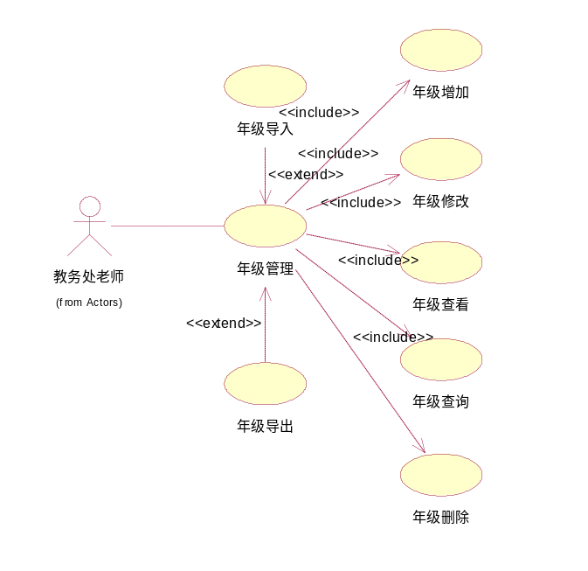

年级管理
功能编号 | YX-NJ-001 | 功能名称 | 年级管理 | 所属部门 | 教务处
调查者 | 陈宇翔 | 调查时间 | 2016-06-30 | 审核人 | 叶子龙
参与者 | 教务处老师 | 优先级 | 1
用例状态 | 未审查
前置条件 | 无
后置条件 | 进入年级管理页面
功 能  描 述 | 进入年级管理具体功能页面
输入项 | 年级管理选项按钮的点击
处理描述  （基本操作流程+可选操作流程） | 基本操作流程：  - 教务处老师点击年级管理选项  - 系统进入年级管理功能具体页面
输出项 | 年级管理具体功能页面
业务规则 | 教务处老师进行此业务处理
界面要求 | 简洁直观，容易操作
备注 | 页面左方用树状图显示各学院各专业下的年级，页面中央用列表显示所有年级的表单信息。

年级增加
功能编号 | YX-NJ-002 | 功能名称 | 年级增加 | 所属部门 | 教务处
调查者 | 陈宇翔 | 调查时间 | 2016-06-30 | 审核人 | 叶子龙
参与者 | 教务处老师 | 优先级 | 1
用例状态 | 未审查
前置条件 | 进入年级管理页面
后置条件
功 能  描 述 | 进行年级的资料的增加操作
输入项 | 年级具体信息：  - 年级编号  - 年级名  - 所属专业编号  - 所属专业名  - 班级数  - 年级总人数
处理描述  （基本操作流程+可选操作流程） | 基本事件流：  1、教务处老师进入年级管理模块页面，点击“年级增加”选项。  2、系统弹出显示年级信息录入页面。  3、教务处老师录入年级具体信息。  4、教务处老师点击“确认”按钮确认新增年级。  A1：教务处老师点击“取消”按钮取消新增年级。  5、系统进行年级的新增并弹出显示操作结果。  可选事件流A1：  1、关闭年级信息录入窗口。  2、返回年级管理模块首页。
输出项 | 年级增加的操作结果
业务规则 | 教务处老师进行此业务处理  年级编号要求纯数字，长度不能超过10位  年级名长度要求不能超过10位  所属专业编号要求纯数字，长度不能超过10位  所属专业名长度不能超过50位  班级数要求纯数字，长度不能超过3位  年级总人数要求纯数字，长度不能超过5位
界面要求 | 简洁直观，容易操作
备注 | 录入信息窗口要有取消选项

年级修改
功能编号 | YX-NJ-003 | 功能名称 | 年级修改 | 所属部门 | 教务处
调查者 | 陈宇翔 | 调查时间 | 2016-06-30 | 审核人 | 叶子龙
参与者 | 教务处老师 | 优先级 | 1
用例状态 | 未审查
前置条件 | 进行了年级查询后点击对应年级的年级修改按钮
后置条件
功 能  描 述 | 进行年级的资料的修改操作
输入项 | 年级具体信息：  - 年级编号  - 年级名  - 所属专业编号  - 所属专业名  - 班级数  - 年级总人数
处理描述  （基本操作流程+可选操作流程） | 基本事件流：  1、教务处老师进入年级管理模块，查询出相关年级后。  2、教务处老师选择想要修改的学院，点击对应的“年级修改”选项。  3、教务处老师修改年级具体信息。  4、教务处老师点击“确认”按钮确认修改年级。  A1：教务处老师点击“取消”按钮取消修改年级。  5、系统进行年级的修改并弹出显示操作结果。  6、系统返回查询结果页面。  可选事件流A1：  1、关闭年级信息修改窗口。  2、返回查询结果页面。
输出项 | 年级修改的操作结果
业务规则 | 教务处老师进行此业务处理  年级编号要求纯数字，长度不能超过10位  年级名长度要求不能超过10位  所属专业编号要求纯数字，长度不能超过10位  所属专业名长度不能超过50位  班级数要求纯数字，长度不能超过3位  年级总人数要求纯数字，长度不能超过5位
界面要求 | 简洁直观，容易操作
备注 | 修改信息窗口要有取消选项

年级查询
功能编号 | YX-NJ-004 | 功能名称 | 年级查询 | 所属部门 | 教务处
调查者 | 陈宇翔 | 调查时间 | 2016-06-30 | 审核人 | 叶子龙
参与者 | 教务处老师 | 优先级 | 1
用例状态 | 未审查
前置条件 | 进入年级管理功能页面
后置条件
功 能  描 述 | 进行年级的资料的查询操作
输入项 | 年级的名字或者年级的编号
处理描述  （基本操作流程+可选操作流程） | 基本事件流：  1、教务处老师进入年级管理模块，选择查询项，输入查询信息。  2、系统显示年级查询结果页面。  E1:查无此年级  异常事件流E1：  1、弹出显示“查无此年级”。  2、返回年级管理模块首页。
输出项 | 年级查询的结果表单
业务规则 | 教务处老师进行此业务处理
界面要求 | 简洁直观，容易操作
备注

年级查看
功能编号 | YX-NJ-005 | 功能名称 | 年级查看 | 所属部门 | 教务处
调查者 | 陈宇翔 | 调查时间 | 2016-06-30 | 审核人 | 叶子龙
参与者 | 教务处老师 | 优先级 | 1
用例状态 | 未审查
前置条件 | 进行了年级查询后点击对应年级的年级修改按钮
后置条件
功 能  描 述 | 进行年级的资料的查看操作
输入项 | 年级的“年级查看”按钮的点击
处理描述  （基本操作流程+可选操作流程） | 基本事件流：  1、教务处老师进入年级管理模块，查询出相关年级。  2、教务处老师选择想要查看的年级，点击相应的“年级查看”按钮。  3、系统显示年级具体信息页面。
输出项 | 年级具体信息的查看页面
业务规则 | 教务处老师进行此业务处理
界面要求 | 简洁直观，容易操作
备注

年级删除
功能编号 | YX-NJ-006 | 功能名称 | 年级删除 | 所属部门 | 教务处
调查者 | 陈宇翔 | 调查时间 | 2016-06-30 | 审核人 | 叶子龙
参与者 | 教务处老师 | 优先级 | 1
用例状态 | 未审查
前置条件 | 进行了年级查询后点击对应年级的年级删除按钮
后置条件
功 能  描 述 | 进行年级的资料的删除操作
输入项 | 年级的“年级删除”按钮的点击，删除确认的点击
处理描述  （基本操作流程+可选操作流程） | 基本事件流：  1、教务处老师进入年级管理模块，查询出相关年级。  2、教务处老师选择想要删除的年级，点击相应的“年级删除”按钮。  3、系统弹出是否确认删除提示。  4、教务处老师点击“确认”按钮确认删除年级。  A1：教务处老师点击“取消”按钮取消删除年级。  5、系统进行年级的删除并弹出显示操作结果。  6、系统返回查询结果页面。  可选事件流A1：  1、关闭年级删除的确认窗口。  2、返回查询结果页面。
输出项 | 年级删除的结果
业务规则 | 教务处老师进行此业务处理
界面要求 | 简洁直观，容易操作
备注

年级导入
功能编号 | YX-NJ-007 | 功能名称 | 年级导入 | 所属部门 | 教务处
调查者 | 陈宇翔 | 调查时间 | 2016-06-30 | 审核人 | 叶子龙
参与者 | 教务处老师 | 优先级 | 1
用例状态 | 未审查
前置条件 | 进入年级管理页面
后置条件
功 能  描 述 | 进行年级的资料的导入操作
输入项 | 年级导入文件，文件格式如下：  - 年级编号  - 年级名  - 所属专业编号  - 所属专业名  - 班级数  - 年级总人数
处理描述  （基本操作流程+可选操作流程） | 基本事件流：  1、教务处老师进入年级管理模块，点击“年级导入”选项。  2、系统弹出文件选择输入框。  3、教务处老师从本地文件中选择具体导入文件点击确认。  A1：教务处老师点击“取消”按钮取消导入年级。  4、系统进行年级的导入并弹出显示操作结果。  5、系统返回年级管理模块首页。  可选事件流A1：  1、关闭年级导入窗口。  2、返回年级管理模块页面。
输出项 | 年级导入的结果
业务规则 | 教务处老师进行此业务处理
界面要求 | 简洁直观，容易操作
备注

年级导出
功能编号 | YX-NJ-008 | 功能名称 | 年级导出 | 所属部门 | 教务处
调查者 | 陈宇翔 | 调查时间 | 2016-06-30 | 审核人 | 叶子龙
参与者 | 教务处老师 | 优先级 | 1
用例状态 | 未审查
前置条件 | 进入年级管理页面
后置条件
功 能  描 述 | 进行年级的资料的导出操作
输入项 | 年级导出文件名，年级导出文件路径
处理描述  （基本操作流程+可选操作流程） | 基本事件流：  1、教务处老师进入年级管理模块，点击“年级导出”选项。  2、系统弹出文件保存框。  3、教务处老师输入导出文件名和具体存放路径点击确认。  A1：教务处老师点击“取消”按钮取消导出年级。  4、系统进行年级的导出并弹出显示操作结果。  5、系统返回年级管理模块首页。  可选事件流A1：  1、关闭年级导入窗口。  2、返回年级管理模块页面。
输出项 | 年级导出的结果，年级导出文件，文件格式如下：  - 年级编号  - 年级名  - 所属专业编号  - 所属专业名  - 班级数  - 年级总人数
业务规则 | 教务处老师进行此业务处理
界面要求 | 简洁直观，容易操作
备注

班级管理模块
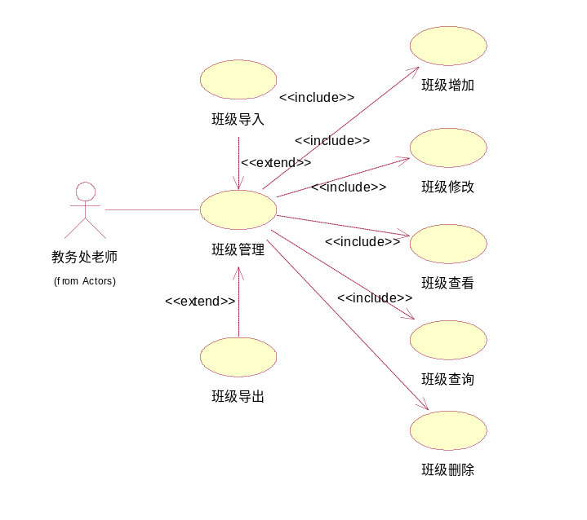

班级管理
功能编号 | YX-BJ-001 | 功能名称 | 班级管理 | 所属部门 | 教务处
调查者 | 陈宇翔 | 调查时间 | 2016-06-30 | 审核人 | 叶子龙
参与者 | 教务处老师 | 优先级 | 1
用例状态 | 未审查
前置条件 | 无
后置条件 | 进入班级管理页面
功 能  描 述 | 进入班级管理具体功能页面
输入项 | 班级管理选项按钮的点击
处理描述  （基本操作流程+可选操作流程） | 基本操作流程：  - 教务处老师点击班级管理选项  - 系统进入班级管理功能具体页面
输出项 | 班级管理具体功能页面
业务规则 | 教务处老师进行此业务处理
界面要求 | 简洁直观，容易操作
备注 | 页面左方用树状图显示各学院各专业各年级下的班级，页面中央用列表显示所有班级的表单信息。

班级增加
功能编号 | YX-BJ-002 | 功能名称 | 班级增加 | 所属部门 | 教务处
调查者 | 陈宇翔 | 调查时间 | 2016-06-30 | 审核人 | 叶子龙
参与者 | 教务处老师 | 优先级 | 1
用例状态 | 未审查
前置条件 | 进入班级管理页面
后置条件
功 能  描 述 | 进行班级的资料的增加操作
输入项 | 班级具体信息：  - 班级编号  - 班级名  - 所属年级编号  - 所属年级名  - 班主任  - 班级人数
处理描述  （基本操作流程+可选操作流程） | 基本事件流：  1、教务处老师进入班级管理模块页面，点击“班级增加”选项。  2、系统弹出显示班级信息录入页面。  3、教务处老师录入班级具体信息。  4、教务处老师点击“确认”按钮确认新增班级。  A1：教务处老师点击“取消”按钮取消新增班级。  5、系统进行班级的新增并弹出显示操作结果。  可选事件流A1：  1、关闭班级信息录入窗口。  2、返回班级管理模块首页。
输出项 | 班级增加的操作结果
业务规则 | 教务处老师进行此业务处理  班级编号要求纯数字，长度不能超过10位  班级名要求长度不能超过10位  所属年级编号要求纯数字，长度不能超过10位  所属年级名长度要求不能超过10位  班主任名要求字符，长度不能超过10位  班级人数要求纯数字，长度不能超过3位
界面要求 | 简洁直观，容易操作
备注 | 录入信息窗口要有取消选项

班级修改
功能编号 | YX-BJ-003 | 功能名称 | 班级修改 | 所属部门 | 教务处
调查者 | 陈宇翔 | 调查时间 | 2016-06-30 | 审核人 | 叶子龙
参与者 | 教务处老师 | 优先级 | 1
用例状态 | 未审查
前置条件 | 进行了班级查询后点击对应班级的班级修改按钮
后置条件
功 能  描 述 | 进行班级的资料的修改操作
输入项 | 班级具体信息：  - 班级编号  - 班级名  - 所属年级编号  - 所属年级名  - 班主任  - 班级人数
处理描述  （基本操作流程+可选操作流程） | 基本事件流：  1、教务处老师进入班级管理模块，查询出相关班级后。  2、教务处老师选择想要修改的学院，点击对应的“班级修改”选项。  3、教务处老师修改班级具体信息。  4、教务处老师点击“确认”按钮确认修改班级。  A1：教务处老师点击“取消”按钮取消修改班级。  5、系统进行班级的修改并弹出显示操作结果。  6、系统返回查询结果页面。  可选事件流A1：  1、关闭班级信息修改窗口。  2、返回查询结果页面。
输出项 | 班级修改的操作结果
业务规则 | 教务处老师进行此业务处理  班级编号要求纯数字，长度不能超过10位  班级名要求长度不能超过10位  所属年级编号要求纯数字，长度不能超过10位  所属年级名长度要求不能超过10位  班主任名要求字符，长度不能超过10位  班级人数要求纯数字，长度不能超过3位
界面要求 | 简洁直观，容易操作
备注 | 修改信息窗口要有取消选项

班级查询
功能编号 | YX-BJ-004 | 功能名称 | 班级查询 | 所属部门 | 教务处
调查者 | 陈宇翔 | 调查时间 | 2016-06-30 | 审核人 | 叶子龙
参与者 | 教务处老师 | 优先级 | 1
用例状态 | 未审查
前置条件 | 进入班级管理功能页面
后置条件
功 能  描 述 | 进行班级的资料的查询操作
输入项 | 班级的名字或者班级的编号
处理描述  （基本操作流程+可选操作流程） | 基本事件流：  1、教务处老师进入班级管理模块，选择查询项，输入查询信息。  2、系统显示班级查询结果页面。  E1:查无此班级  异常事件流E1：  1、弹出显示“查无此班级”。  2、返回班级管理模块首页。
输出项 | 班级查询的结果表单
业务规则 | 教务处老师进行此业务处理
界面要求 | 简洁直观，容易操作
备注

班级查看
功能编号 | YX-BJ-005 | 功能名称 | 班级查看 | 所属部门 | 教务处
调查者 | 陈宇翔 | 调查时间 | 2016-06-30 | 审核人 | 叶子龙
参与者 | 教务处老师 | 优先级 | 1
用例状态 | 未审查
前置条件 | 进行了班级查询后点击对应班级的班级修改按钮
后置条件
功 能  描 述 | 进行班级的资料的查看操作
输入项 | 班级的“班级查看”按钮的点击
处理描述  （基本操作流程+可选操作流程） | 基本事件流：  1、教务处老师进入班级管理模块，查询出相关班级。  2、教务处老师选择想要查看的班级，点击相应的“班级查看”按钮。  3、系统显示班级具体信息页面。
输出项 | 班级具体信息的查看页面
业务规则 | 教务处老师进行此业务处理
界面要求 | 简洁直观，容易操作
备注

班级删除
功能编号 | YX-BJ-006 | 功能名称 | 班级删除 | 所属部门 | 教务处
调查者 | 陈宇翔 | 调查时间 | 2016-06-30 | 审核人 | 叶子龙
参与者 | 教务处老师 | 优先级 | 1
用例状态 | 未审查
前置条件 | 进行了班级查询后点击对应班级的班级删除按钮
后置条件
功 能  描 述 | 进行班级的资料的删除操作
输入项 | 班级的“班级删除”按钮的点击，删除确认的点击
处理描述  （基本操作流程+可选操作流程） | 基本事件流：  1、教务处老师进入班级管理模块，查询出相关班级。  2、教务处老师选择想要删除的班级，点击相应的“班级删除”按钮。  3、系统弹出是否确认删除提示。  4、教务处老师点击“确认”按钮确认删除班级。  A1：教务处老师点击“取消”按钮取消删除班级。  5、系统进行班级的删除并弹出显示操作结果。  6、系统返回查询结果页面。  可选事件流A1：  1、关闭班级删除的确认窗口。  2、返回查询结果页面。
输出项 | 班级删除的结果
业务规则 | 教务处老师进行此业务处理
界面要求 | 简洁直观，容易操作
备注

班级导入
功能编号 | YX-BJ-007 | 功能名称 | 班级导入 | 所属部门 | 教务处
调查者 | 陈宇翔 | 调查时间 | 2016-06-30 | 审核人 | 叶子龙
参与者 | 教务处老师 | 优先级 | 1
用例状态 | 未审查
前置条件 | 进入班级管理页面
后置条件
功 能  描 述 | 进行班级的资料的导入操作
输入项 | 班级导入文件，文件格式如下：  - 班级编号  - 班级名  - 所属年级编号  - 所属年级名  - 班主任  - 班级人数
处理描述  （基本操作流程+可选操作流程） | 基本事件流：  1、教务处老师进入班级管理模块，点击“班级导入”选项。  2、系统弹出文件选择输入框。  3、教务处老师从本地文件中选择具体导入文件点击确认。  A1：教务处老师点击“取消”按钮取消导入班级。  4、系统进行班级的导入并弹出显示操作结果。  5、系统返回班级管理模块首页。  可选事件流A1：  1、关闭班级导入窗口。  2、返回班级管理模块页面。
输出项 | 班级导入的结果
业务规则 | 教务处老师进行此业务处理
界面要求 | 简洁直观，容易操作
备注

班级导出
功能编号 | YX-BJ-008 | 功能名称 | 班级导出 | 所属部门 | 教务处
调查者 | 陈宇翔 | 调查时间 | 2016-06-30 | 审核人 | 叶子龙
参与者 | 教务处老师 | 优先级 | 1
用例状态 | 未审查
前置条件 | 进入班级管理页面
后置条件
功 能  描 述 | 进行班级的资料的导出操作
输入项 | 班级导出文件名，班级导出文件路径
处理描述  （基本操作流程+可选操作流程） | 基本事件流：  1、教务处老师进入班级管理模块，点击“班级导出”选项。  2、系统弹出文件保存框。  3、教务处老师输入导出文件名和具体存放路径点击确认。  A1：教务处老师点击“取消”按钮取消导出班级。  4、系统进行班级的导出并弹出显示操作结果。  5、系统返回班级管理模块首页。  可选事件流A1：  1、关闭班级导入窗口。  2、返回班级管理模块页面。
输出项 | 班级导出的结果，班级导出文件，文件格式如下：  - 班级编号  - 班级名  - 所属年级编号  - 所属年级名  - 班主任  - 班级人数
业务规则 | 教务处老师进行此业务处理
界面要求 | 简洁直观，容易操作
备注

学生信息管理子系统

学生信息管理模块
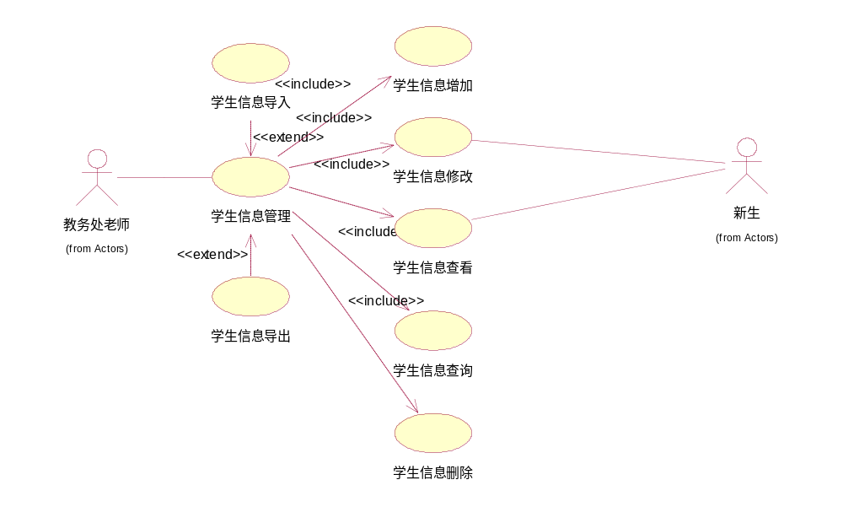

学生信息管理
功能编号 | YX-XS-001 | 功能名称 | 学生信息管理 | 所属部门 | 教务处
调查者 | 陈宇翔 | 调查时间 | 2016-06-30 | 审核人 | 叶子龙
参与者 | 教务处老师 | 优先级 | 1
用例状态 | 未审查
前置条件 | 无
后置条件 | 进入学生信息管理页面
功 能  描 述 | 进入学生信息管理具体功能页面
输入项 | 学生信息管理选项按钮的点击
处理描述  （基本操作流程+可选操作流程） | 基本操作流程：  - 教务处老师点击学生信息管理选项  - 系统进入学生信息管理功能具体页面
输出项 | 学生信息管理具体功能页面
业务规则 | 教务处老师进行此业务处理
界面要求 | 简洁直观，容易操作
备注 | 页面左方用树状图显示各学生，页面中央用列表显示所有学生的表单信息。

学生信息增加
功能编号 | YX-XS-002 | 功能名称 | 学生信息增加 | 所属部门 | 教务处
调查者 | 陈宇翔 | 调查时间 | 2016-06-30 | 审核人 | 叶子龙
参与者 | 教务处老师 | 优先级 | 1
用例状态 | 未审查
前置条件 | 进入学生信息管理页面
后置条件
功 能  描 述 | 进行学生信息的资料的增加操作
输入项 | 学生信息具体信息：  - 学生编号  - 学生名  - 所属班级编号  - 所属班级名  - 身份证号  - 年龄  - 种族  - 出生年月  - 注册状态  - 家庭住址  - 联系电话  - 父亲姓名  - 父亲工作地址  - 父亲联系电话  - 母亲姓名  - 母亲工作地址  - 母亲联系电话
处理描述  （基本操作流程+可选操作流程） | 基本事件流：  1、教务处老师进入学生信息管理模块页面，点击“学生信息增加”选项。  2、系统弹出显示学生信息信息录入页面。  3、教务处老师录入学生信息具体信息。  4、教务处老师点击“确认”按钮确认新增学生信息。  A1：教务处老师点击“取消”按钮取消新增学生信息。  5、系统进行学生信息的新增并弹出显示操作结果。  可选事件流A1：  1、关闭学生信息信息录入窗口。  2、返回学生信息管理模块首页。
输出项 | 学生信息增加的操作结果
业务规则 | 教务处老师进行此业务处理  学生编号要求纯数字，长度不超过20位  学生名要求纯字符，长度不超过10位  所属班级编号要求纯数字，长度不超过10位  所属班级名要求长度不超过10位  身份证号要求长度不超过20位  年龄要求纯数字，长度不超过3位  种族要求纯字符，长度不超过10位  出生年月要求日期，长度不超过20位  注册状态要求为“未注册”或者“已注册”两种状态  家庭住址要求长度不超过100位  联系电话要求纯数字，长度不超过20位  父亲姓名要求纯字符，长度不超过10位  父亲工作地址要求长度不超过100位  父亲联系电话要求纯数字，长度不超过20位  母亲姓名要求纯字符，长度不超过10位  母亲工作地址要求长度不超过100位  母亲联系电话要求纯数字，长度不超过20位
界面要求 | 简洁直观，容易操作
备注 | 录入信息窗口要有取消选项，教务处老师端的修改拥有更多的修改选项。

学生信息修改
功能编号 | YX-XY-003 | 功能名称 | 学生信息修改 | 所属部门 | 教务处
调查者 | 陈宇翔 | 调查时间 | 2016-06-30 | 审核人 | 叶子龙
参与者 | 教务处老师 | 优先级 | 1
用例状态 | 未审查
前置条件 | 进行了学生信息查询后点击对应学生信息的学生信息修改按钮
后置条件
功 能  描 述 | 进行学生信息的资料的修改操作
输入项 | 学生信息具体信息：  - 学生编号  - 学生名  - 所属班级编号  - 所属班级名  - 身份证号  - 年龄  - 种族  - 出生年月  - 注册状态  - 家庭住址  - 联系电话  - 父亲姓名  - 父亲工作地址  - 父亲联系电话  - 母亲姓名  - 母亲工作地址  - 母亲联系电话
处理描述  （基本操作流程+可选操作流程） | 基本事件流：  1、教务处老师进入学生信息管理模块，查询出相关学生信息后。  2、教务处老师选择想要修改的学院，点击对应的“学生信息修改”选项。  3、教务处老师修改学生信息具体信息。  4、教务处老师点击“确认”按钮确认修改学生信息。  A1：教务处老师点击“取消”按钮取消修改学生信息。  5、系统进行学生信息的修改并弹出显示操作结果。  6、系统返回查询结果页面。  可选事件流A1：  1、关闭学生信息信息修改窗口。  2、返回查询结果页面。
输出项 | 学生信息修改的操作结果
业务规则 | 教务处老师进行此业务处理  学生编号要求纯数字，长度不超过20位  学生名要求纯字符，长度不超过10位  所属班级编号要求纯数字，长度不超过10位  所属班级名要求长度不超过10位  身份证号要求长度不超过20位  年龄要求纯数字，长度不超过3位  种族要求纯字符，长度不超过10位  出生年月要求日期，长度不超过20位  注册状态要求为“未注册”或者“已注册”两种状态  家庭住址要求长度不超过100位  联系电话要求纯数字，长度不超过20位  父亲姓名要求纯字符，长度不超过10位  父亲工作地址要求长度不超过100位  父亲联系电话要求纯数字，长度不超过20位  母亲姓名要求纯字符，长度不超过10位  母亲工作地址要求长度不超过100位  母亲联系电话要求纯数字，长度不超过20位
界面要求 | 简洁直观，容易操作
备注 | 修改信息窗口要有取消选项，教务处老师端拥有更多的选项修改。

学生信息查询
功能编号 | YX-XY-004 | 功能名称 | 学生信息查询 | 所属部门 | 教务处
调查者 | 陈宇翔 | 调查时间 | 2016-06-30 | 审核人 | 叶子龙
参与者 | 教务处老师 | 优先级 | 1
用例状态 | 未审查
前置条件 | 进入学生信息管理功能页面
后置条件
功 能  描 述 | 进行学生信息的资料的查询操作
输入项 | 学生信息的名字或者学生信息的编号
处理描述  （基本操作流程+可选操作流程） | 基本事件流：  1、教务处老师进入学生信息管理模块，选择查询项，输入查询信息。  2、系统显示学生信息查询结果页面。  E1:查无此学生信息  异常事件流E1：  1、弹出显示“查无此学生信息”。  2、返回学生信息管理模块首页。
输出项 | 学生信息查询的结果表单
业务规则 | 教务处老师进行此业务处理
界面要求 | 简洁直观，容易操作
备注

学生信息查看
功能编号 | YX-XY-005 | 功能名称 | 学生信息查看 | 所属部门 | 教务处
调查者 | 陈宇翔 | 调查时间 | 2016-06-30 | 审核人 | 叶子龙
参与者 | 教务处老师 | 优先级 | 1
用例状态 | 未审查
前置条件 | 进行了学生信息查询后点击对应学生信息的学生信息修改按钮
后置条件
功 能  描 述 | 进行学生信息的资料的查看操作
输入项 | 学生信息的“学生信息查看”按钮的点击
处理描述  （基本操作流程+可选操作流程） | 基本事件流：  1、教务处老师进入学生信息管理模块，查询出相关学生信息。  2、教务处老师选择想要查看的学生信息，点击相应的“学生信息查看”按钮。  3、系统显示学生信息具体信息页面。
输出项 | 学生信息具体信息的查看页面
业务规则 | 教务处老师进行此业务处理
界面要求 | 简洁直观，容易操作
备注

学生信息删除
功能编号 | YX-XY-006 | 功能名称 | 学生信息删除 | 所属部门 | 教务处
调查者 | 陈宇翔 | 调查时间 | 2016-06-30 | 审核人 | 叶子龙
参与者 | 教务处老师 | 优先级 | 1
用例状态 | 未审查
前置条件 | 进行了学生信息查询后点击对应学生信息的学生信息删除按钮
后置条件
功 能  描 述 | 进行学生信息的资料的删除操作
输入项 | 学生信息的“学生信息删除”按钮的点击，删除确认的点击
处理描述  （基本操作流程+可选操作流程） | 基本事件流：  1、教务处老师进入学生信息管理模块，查询出相关学生信息。  2、教务处老师选择想要删除的学生信息，点击相应的“学生信息删除”按钮。  3、系统弹出是否确认删除提示。  4、教务处老师点击“确认”按钮确认删除学生信息。  A1：教务处老师点击“取消”按钮取消删除学生信息。  5、系统进行学生信息的删除并弹出显示操作结果。  6、系统返回查询结果页面。  可选事件流A1：  1、关闭学生信息删除的确认窗口。  2、返回查询结果页面。
输出项 | 学生信息删除的结果
业务规则 | 教务处老师进行此业务处理
界面要求 | 简洁直观，容易操作
备注

学生信息导入
功能编号 | YX-XY-007 | 功能名称 | 学生信息导入 | 所属部门 | 教务处
调查者 | 陈宇翔 | 调查时间 | 2016-06-30 | 审核人 | 叶子龙
参与者 | 教务处老师 | 优先级 | 1
用例状态 | 未审查
前置条件 | 进入学生信息管理页面
后置条件
功 能  描 述 | 进行学生信息的资料的导入操作
输入项 | 学生信息导入文件，文件格式如下：  - 学生编号  - 学生名  - 所属班级编号  - 所属班级名  - 身份证号  - 年龄  - 种族  - 出生年月  - 注册状态  - 家庭住址  - 联系电话  - 父亲姓名  - 父亲工作地址  - 父亲联系电话  - 母亲姓名  - 母亲工作地址  - 母亲联系电话
处理描述  （基本操作流程+可选操作流程） | 基本事件流：  1、教务处老师进入学生信息管理模块，点击“学生信息导入”选项。  2、系统弹出文件选择输入框。  3、教务处老师从本地文件中选择具体导入文件点击确认。  A1：教务处老师点击“取消”按钮取消导入学生信息。  4、系统进行学生信息的导入并弹出显示操作结果。  5、系统返回学生信息管理模块首页。  可选事件流A1：  1、关闭学生信息导入窗口。  2、返回学生信息管理模块页面。
输出项 | 学生信息导入的结果
业务规则 | 教务处老师进行此业务处理
界面要求 | 简洁直观，容易操作
备注

学生信息导出
功能编号 | YX-XY-008 | 功能名称 | 学生信息导出 | 所属部门 | 教务处
调查者 | 陈宇翔 | 调查时间 | 2016-06-30 | 审核人 | 叶子龙
参与者 | 教务处老师 | 优先级 | 1
用例状态 | 未审查
前置条件 | 进入学生信息管理页面
后置条件
功 能  描 述 | 进行学生信息的资料的导出操作
输入项 | 学生信息导出文件名，学生信息导出文件路径
处理描述  （基本操作流程+可选操作流程） | 基本事件流：  1、教务处老师进入学生信息管理模块，点击“学生信息导出”选项。  2、系统弹出文件保存框。  3、教务处老师输入导出文件名和具体存放路径点击确认。  A1：教务处老师点击“取消”按钮取消导出学生信息。  4、系统进行学生信息的导出并弹出显示操作结果。  5、系统返回学生信息管理模块首页。  可选事件流A1：  1、关闭学生信息导入窗口。  2、返回学生信息管理模块页面。
输出项 | 学生信息导出的结果，学生信息导出文件，文件格式如下：  - 学生编号  - 学生名  - 所属班级编号  - 所属班级名  - 身份证号  - 年龄  - 种族  - 出生年月  - 注册状态  - 家庭住址  - 联系电话  - 父亲姓名  - 父亲工作地址  - 父亲联系电话  - 母亲姓名  - 母亲工作地址  - 母亲联系电话
业务规则 | 教务处老师进行此业务处理
界面要求 | 简洁直观，容易操作
备注

学生信息管理
功能编号 | YX-XS-009 | 功能名称 | 学生信息管理 | 所属部门 | 教务处
调查者 | 陈宇翔 | 调查时间 | 2016-06-30 | 审核人 | 叶子龙
参与者 | 新生 | 优先级 | 1
用例状态 | 未审查
前置条件 | 无
后置条件 | 进入学生信息管理页面
功 能  描 述 | 进入学生信息管理具体功能页面
输入项 | 学生信息管理选项按钮的点击
处理描述  （基本操作流程+可选操作流程） | 基本操作流程：  - 新生点击学生信息管理选项  - 系统进入学生信息管理功能具体页面
输出项 | 学生信息管理具体功能页面
业务规则 | 学生进行此业务处理
界面要求 | 简洁直观，容易操作
备注 | 学生端的页面左侧不包含树状图，页面中央显示自己的信息的表单，只有修改和查看功能。

学生信息修改
功能编号 | YX-XY-010 | 功能名称 | 学生信息修改 | 所属部门 | 教务处
调查者 | 陈宇翔 | 调查时间 | 2016-06-30 | 审核人 | 叶子龙
参与者 | 新生 | 优先级 | 1
用例状态 | 未审查
前置条件 | 进行了学生信息查询后点击对应学生信息的学生信息修改按钮
后置条件
功 能  描 述 | 进行学生信息的资料的修改操作
输入项 | 学生信息具体信息：  - 家庭住址  - 联系电话  - 父亲姓名  - 父亲工作地址  - 父亲联系电话  - 母亲姓名  - 母亲工作地址  - 母亲联系电话
处理描述  （基本操作流程+可选操作流程） | 基本事件流：  1、新生进入学生信息管理模块，点击自己信息表单的“学生信息修改”选项。  2、新生修改学生信息具体信息。  3、新生点击“确认”按钮确认修改学生信息。  A1：新生点击“取消”按钮取消修改学生信息。  4、系统进行学生信息的修改并弹出显示操作结果。  5、系统返回查询结果页面。  可选事件流A1：  1、关闭学生信息信息修改窗口。  2、返回查询结果页面。
输出项 | 学生信息修改的操作结果
业务规则 | 新生进行此业务处理  家庭住址要求长度不超过100位  联系电话要求纯数字，长度不超过20位  父亲姓名要求纯字符，长度不超过10位  父亲工作地址要求长度不超过100位  父亲联系电话要求纯数字，长度不超过20位  母亲姓名要求纯字符，长度不超过10位  母亲工作地址要求长度不超过100位  母亲联系电话要求纯数字，长度不超过20位
界面要求 | 简洁直观，容易操作
备注 | 修改信息窗口要有取消选项，学生页面比老师页面少了部分项目的修改。

学生信息查看
功能编号 | YX-XY-011 | 功能名称 | 学生信息查看 | 所属部门 | 教务处
调查者 | 陈宇翔 | 调查时间 | 2016-06-30 | 审核人 | 叶子龙
参与者 | 新生 | 优先级 | 1
用例状态 | 未审查
前置条件 | 进行了学生信息查询后点击对应学生信息的学生信息修改按钮
后置条件
功 能  描 述 | 进行学生信息的资料的查看操作
输入项 | 学生信息的“学生信息查看”按钮的点击
处理描述  （基本操作流程+可选操作流程） | 基本事件流：  1、新生进入学生信息管理模块，点击自己表单的“学生信息查看”按钮。  2、系统显示学生信息具体信息页面。
输出项 | 学生信息具体信息的查看页面
业务规则 | 新生进行此业务处理
界面要求 | 简洁直观，容易操作
备注

录取查询管理模块
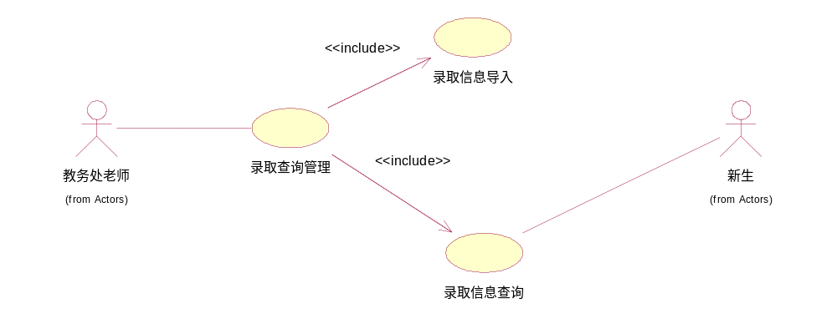

录取查询管理
功能编号 | YX-LQ-001 | 功能名称 | 录取查询管理 | 所属部门 | 教务处
调查者 | 陈宇翔 | 调查时间 | 2016-06-30 | 审核人 | 叶子龙
参与者 | 教务处老师 | 优先级 | 1
用例状态 | 未审查
前置条件 | 无
后置条件 | 进入录取查询管理页面
功 能  描 述 | 进入录取查询的具体功能页面
输入项 | “录取查询管理”按钮的点击
处理描述  （基本操作流程+可选操作流程） | 基本事件流：  - 教务处老师点击录取查询管理选项  - 系统进入录取查询管理功能具体页面
输出项 | 录取查询具体功能页面
业务规则 | 教务处老师进行此业务处理
界面要求 | 简洁直观，容易操作
备注 | 教务处老师端进入拥有录取信息导入和录取查询功能

录取信息导入
功能编号 | YX-LQ-002 | 功能名称 | 录取信息导入 | 所属部门 | 教务处
调查者 | 陈宇翔 | 调查时间 | 2016-06-30 | 审核人 | 叶子龙
参与者 | 教务处老师 | 优先级 | 1
用例状态 | 未审查
前置条件 | 进入录取查询管理页面
后置条件
功 能  描 述 | 进行录取信息的资料的导入操作
输入项 | 录取信息导入文件  文件格式如下：  - 学生姓名  - 学生身份证号  - 学生准考证号  - 录取学院  - 录取专业  - 报到日期
处理描述  （基本操作流程+可选操作流程） | 基本事件流：  1、教务处老师进入录取查询管理模块，点击“录取信息导入”选项。  2、系统弹出文件选择输入框。  3、教务处老师从本地文件中选择具体导入文件点击确认。  A1：教务处老师点击“取消”按钮取消导入录取信息。  4、系统进行学生信息的导入并弹出显示操作结果。  5、系统返回学生录取查询管理模块首页。  可选事件流A1：  1、关闭录取信息导入窗口。  2、返回录取查询管理模块页面。
输出项 | 录取信息导入的结果
业务规则 | 教务处老师进行此业务处理
界面要求 | 简洁直观，容易操作
备注

录取信息查询
功能编号 | YX-LQ-003 | 功能名称 | 录取信息查询 | 所属部门 | 教务处
调查者 | 陈宇翔 | 调查时间 | 2016-06-30 | 审核人 | 叶子龙
参与者 | 教务处老师 | 优先级 | 1
用例状态 | 未审查
前置条件 | 进入录取查询管理功能页面
后置条件
功 能  描 述 | 进行录取信息的资料的查询操作
输入项 | 学生的姓名或者学生的身份证号
处理描述  （基本操作流程+可选操作流程） | 基本事件流：  1、教务处老师进入录取查询管理模块，选择查询项，输入查询信息。  2、系统显示录取信息查询结果页面。  E1:查无此学生信息  异常事件流E1：  1、弹出显示“查无此学生信息”。  2、返回录取查询管理模块首页。
输出项 | 学生信息查询的结果表单
业务规则 | 教务处老师进行此业务处理
界面要求 | 简洁直观，容易操作  录取结果页面如下：  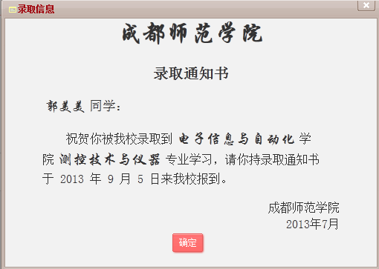
备注

录取查询管理
功能编号 | YX-LQ-004 | 功能名称 | 录取查询管理 | 所属部门 | 教务处
调查者 | 陈宇翔 | 调查时间 | 2016-06-30 | 审核人 | 叶子龙
参与者 | 新生 | 优先级 | 1
用例状态 | 未审查
前置条件 | 无
后置条件 | 进入录取查询管理页面
功 能  描 述 | 进入录取查询的具体功能页面
输入项 | “录取查询管理”按钮的点击
处理描述  （基本操作流程+可选操作流程） | 基本事件流：  - 新生点击录取查询管理选项  - 系统进入录取查询管理功能具体页面
输出项 | 录取查询具体功能页面
业务规则 | 新生进行此业务处理
界面要求 | 简洁直观，容易操作
备注 | 新生端进入仅拥有录取查询功能

录取信息查询
功能编号 | YX-LQ-005 | 功能名称 | 录取信息查询 | 所属部门 | 教务处
调查者 | 陈宇翔 | 调查时间 | 2016-06-30 | 审核人 | 叶子龙
参与者 | 新生 | 优先级 | 1
用例状态 | 未审查
前置条件 | 进入录取查询管理功能页面
后置条件
功 能  描 述 | 进行录取信息的资料的查询操作
输入项 | 学生的姓名或者学生的身份证号
处理描述  （基本操作流程+可选操作流程） | 基本事件流：  1、新生进入录取查询管理模块，选择查询项，输入查询信息。  2、系统显示录取信息查询结果页面。  E1:查无此学生信息  异常事件流E1：  1、弹出显示“查无此学生信息”。  2、返回录取查询管理模块首页。
输出项 | 学生信息查询的结果表单
业务规则 | 新生进行此业务处理
界面要求 | 简洁直观，容易操作  录取结果界面如下：
备注

财务系统

学生缴费系统
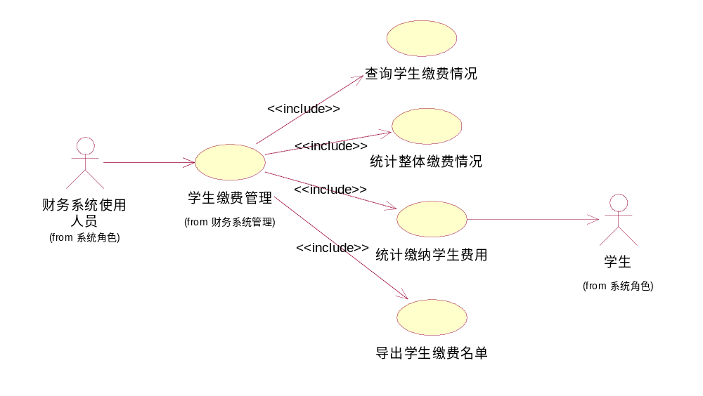

统计缴纳学生费用
功能编号 | YX-CW-001 | 功能名称 | 统计缴纳学生费用 | 所属部门 | SCAU软件研发三组
调查者 | 黄圣琨 | 调查时间 | 2016-06-30 | 审核人 | 叶子龙
参与者 | 学生 | 优先级 | 1
用例状态 | 未审查
前置条件 | 用户登录，完成缴费选择
后置条件 | 学生费用缴纳成功，录入成功信息
功 能  描 述 | 学生输入学生自身的学号、姓名、身份证号，系统统计该学生应缴纳的费用总额（学费、学习用品的费用、医保费、床上用品的费用、军训用品的费用、住宿费），并显示各费用的细节，然后缴纳费用。
输入项 | 学生学号、姓名、身份证号
处理描述  （基本操作流程+可选操作流程） | 基本操作流程：  1、迎新学生选择【财务系统】，进入后选择【学生缴费系统】。  2、学生选择进入【统计缴纳学生费用】。  3、学生输入学生自己的学号，姓名，身份证号，系统根据信息进行查询，获取学生的费用表。  4、系统显示该学生的总体费用表和分项费用（学费、学习用品的费用、医保费、床上用品的费用、军训用品的费用、住宿费）。  5、学生确认后，点击缴费按钮，跳转第三方系统，进行缴费。  6、成功缴费后，跳转回财务系统的缴费页面，显示缴费成功。  可选操作流程：  1、跳转第三方系统后，缴费失败，跳转回原缴费页面，并提示缴费失败。  2、缴费页面提供现场缴费登记功能，点击该按钮则选择现场缴费。
输出项 | 学生的基本信息以及应缴费用总额，费用细节
业务规则 | 学生进行此业务处理。  学生缴费的成功信息要能够记录到数据库中
界面要求 | 简洁直观，容易操作
备注

查询学生缴费情况
功能编号 | YX-CW-002 | 功能名称 | 查询学生缴费情况 | 所属部门 | SCAU软件研发三组
调查者 | 黄圣琨 | 调查时间 | 2016-06-30 | 审核人 | 叶子龙
参与者 | 财务系统使用人员 | 优先级 | 1
用例状态 | 未审查
前置条件 | 用户登录（财务系统使用人员权限），学生已注册
后置条件 | 查询学生费用缴纳成功，显示信息
功 能  描 述 | 财务系统使用人员输入学生的学号、姓名、身份证号，系统查询该学生的缴费情况，显示各费用的细节（学费、学习用品的费用、医保费、床上用品的费用、军训用品的费用、住宿费），并显示缴费情况。
输入项 | 学生的学号、姓名、身份证号
处理描述  （基本操作流程+可选操作流程） | 基本操作流程：  1、财务系统使用人员选择【财务系统】，进入后选择【学生缴费系统】，选择进入【查询学生缴费情况】。  3、使用人员输入学生的学号，姓名，身份证号，系统根据信息进行查询，获取学生的费用表。  4、系统显示该学生的缴费情况，列出各种费用的缴纳情况（已缴纳或未缴纳）。  可选操作流程：  1、查询失败，提示用于查询失败，重新输入查询条件。
输出项 | 学生的基本信息以及应缴费用总额，费用细节
业务规则 | 财务系统使用人员进行此业务处理。
界面要求 | 简洁直观，容易操作
备注

统计整体缴费情况
功能编号 | YX-CW-003 | 功能名称 | 统计整体缴费情况 | 所属部门 | SCAU软件研发三组
调查者 | 黄圣琨 | 调查时间 | 2016-06-30 | 审核人 | 叶子龙
参与者 | 财务系统使用人员 | 优先级 | 1
用例状态 | 未审查
前置条件 | 用户登录（财务系统使用人员权限），进入功能界面
后置条件 | 显示对应学院和专业的整体缴费情况
功 能  描 述 | 财务系统使用人员进入功能界面后，选择学院，专业后，系统统计该专业当前的整体缴费情况（各项费用的分别总和和对应人数，各班的缴费细节）。也可以只选择学院，系统则统计该学院当前的整体缴费情况（各项费用的分别总和和对应人数，各专业的缴费细节）。
输入项 | 学院名称，专业名称
处理描述  （基本操作流程+可选操作流程） | 基本操作流程：  1、财务系统使用人员选择【财务系统】，进入后选择【学生缴费系统】，再选择进入【统计整体缴费情况】。  3、财务系统使用人员选择学院，系统统计该学院的缴费情况。  4、系统显示该学院各项费用（学费、学习用品的费用、医保费、床上用品的费用、军训用品的费用、住宿费）的分别总和和对应人数，和该学院各专业各项费用的分别总和和对应人数。  5、若老师选择了学院和专业，系统则显示该专业各项费用相对应的信息。可选操作流程：  1、查询失败，提示用于查询失败，重新输入查询条件。
输出项 | 学院的缴费详细情况，专业的缴费详细情况
业务规则 | 财务系统使用人员进行此业务处理。
界面要求 | 简洁直观，容易操作
备注

导出学生缴费名单
功能编号 | YX-CW-004 | 功能名称 | 导出学生缴费名单 | 所属部门 | SCAU软件研发三组
调查者 | 黄圣琨 | 调查时间 | 2016-06-30 | 审核人 | 叶子龙
参与者 | 计财处老师 | 优先级 | 1
用例状态 | 未审查
前置条件 | 用户登录（计财处老师权限），进入功能界面，学生已缴费
后置条件 | 导出学生缴费名单成功
功 能  描 述 | 计财处老师进入功能界面后，可选择学院，专业，班级，系统查询并显示该班级每个学生的缴费情况（每个学生缴纳的总费用、分项费用，班级的总费用、分项费用），点击导出学生按钮后，系统将数据生成Excel表格，放在用户指定的位置。
输入项 | 学院名称，专业名称，班级
处理描述  （基本操作流程+可选操作流程） | 基本操作流程：  1、计财处老师选择【财务系统】，进入后选择【学生缴费系统】。  2、老师选择进入【导出学生缴费名单】。  3、老师选择学院、专业、班级，系统根据此信息查询对应的全部学生的缴费记录。  4、点击导出按钮，将该班级学生缴费名单以excel导出电脑。  可选操作流程：  1、导出失败，提示用于到处失败。  2、查询失败，提示用于查询失败，重新输入查询条件。
输出项 | 学院的缴费详细情况，专业的缴费详细情况
业务规则 | 财务系统使用人员进行此业务处理。
界面要求 | 简洁直观，容易操作
备注

床上用品购买管理
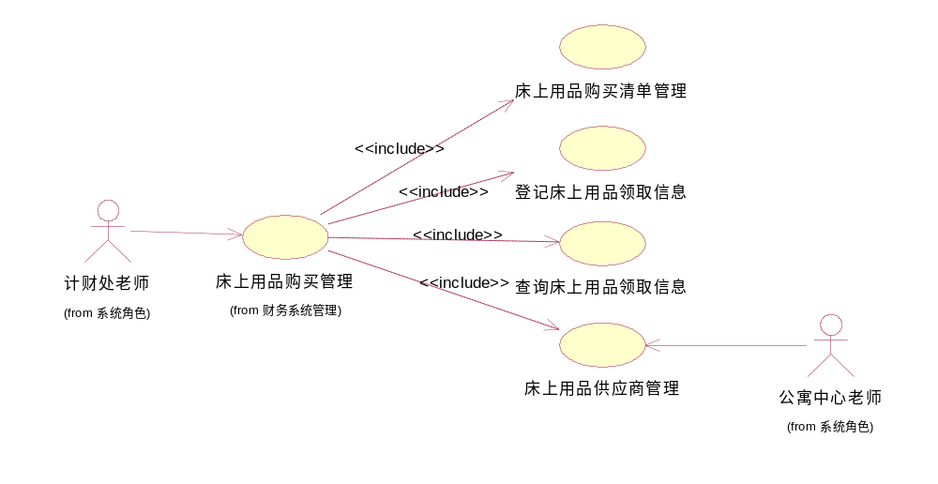

登记床上用品领取信息
功能编号 | YX-CW-005 | 功能名称 | 登记床上用品领取信息 | 所属部门 | SCAU软件研发三组
调查者 | 黄圣琨 | 调查时间 | 2016-06-30 | 审核人 | 叶子龙
参与者 | 计财处老师 | 优先级 | 2
用例状态 | 未审查
前置条件 | 用户登录（计财处老师权限），进入功能界面
后置条件 | 床上用品领取信息已登记
功 能  描 述 | 计财处老师进入功能界面后，选择需要登记的床上用品信息，系统显示各学院对于该商品的领取信息，通过输入领取的数量更新领取情况。
输入项 | 床上用品，学院
处理描述  （基本操作流程+可选操作流程） | 基本操作流程：  1、计财处老师选择【财务系统】，进入后选择【床上用品购买管理】。  2、老师选择进入【登记床上用品领取信息】。  3、老师选择需要登记的床上用品信息，系统显示各学院对于该商品的领取信息，选定需登记的学院，选择修改功能，输入领取的用品数量后，更新领取的情况。  4、录入正确后，系统提示保存成功，处理完成。  可选操作流程：  1、查询床上用品失败，提示用于查询失败，重新输入查询条件。  2、输入的领取数量大于系统剩余量，则提示无法领取。
输出项 | 床上用品的领取信息
业务规则 | 计财处老师进行此业务处理。  床上用品的领取信息变动记录要能够保存下来
界面要求 | 简洁直观，容易操作
备注

查询床上用品领取信息
功能编号 | YX-CW-006 | 功能名称 | 查询床上用品领取信息 | 所属部门 | SCAU软件研发三组
调查者 | 黄圣琨 | 调查时间 | 2016-06-30 | 审核人 | 叶子龙
参与者 | 计财处老师 | 优先级 | 2
用例状态 | 未审查
前置条件 | 用户登录（计财处老师权限），进入功能界面
后置条件 | 显示床上用品领取信息
功 能  描 述 | 计财处老师进入功能界面后，选择根据床上用品查询或根据学院查询。若选择床上用品查询，系统显示各学院对于该商品的领取信息。若选择学院查询，则显示该学院各种床上用品的领取情况
输入项 | 床上用品，学院
处理描述  （基本操作流程+可选操作流程） | 基本操作流程：  1、计财处老师选择【财务系统】，进入后选择【床上用品购买管理】。  2、老师选择进入【登记床上用品领取信息】。  3、老师选择需要登记的床上用品信息，系统显示各学院对于该商品的领取信息。  4、若选择学院查询，则显示该学院各种床上用品的领取情况。  可选操作流程：  1、查询床上用品失败，提示用于查询失败，重新输入查询条件。
输出项 | 床上用品的领取信息，学院的领取信息
业务规则 | 计财处老师进行此业务处理。
界面要求 | 简洁直观，容易操作
备注

床上用品购买清单管理
功能编号 | YX-CW-007 | 功能名称 | 床上用品购买清单管理 | 所属部门 | SCAU软件研发三组
调查者 | 黄圣琨 | 调查时间 | 2016-06-30 | 审核人 | 叶子龙
参与者 | 计财处老师 | 优先级 | 2
用例状态 | 未审查
前置条件 | 用户登录（计财处老师权限），进入功能界面
后置条件 | 完成床上用品购买清单的添加，删除，修改，导出，查询
功 能  描 述 | 计财处老师进入功能界面后，进入【床上用品购买清单管理】，可以选择添加购买清单，修改购买清单，删除购买清单，查询购买清单，导出购买清单的功能，选择后进入对应页面实现功能。
输入项 | 床上用品的信息
处理描述  （基本操作流程+可选操作流程） | 基本操作流程：  1、计财处老师选择【财务系统】，进入后选择【床上用品购买管理】，进入【床上用品购买清单管理】。  2、若选择添加床上用品购买清单，可选择需购买的商品以及商品的数量，系统自动生成购买清单（包括商品的基本信息与清单录入时间等的信息）  3、若选择修改购买清单，则需先通过日期或商品历史购买信息进行查询，显示出购买清单后，再对清单信息进行修改，修改完成后，点击保存，记录修改的信息，更新数据。  4、若选择删除购买清单，则需先通过日期或商品历史购买信息进行查询，显示出购买清单后，再对清单信息进行删除，确认后，删除信息。记录删除的信息，更新数据。  5、若选择查询购买清单可通过日期或商品历史购买信息进行查询，查询成功后，显示购买清单。  6、若选择导出购买清单，则需先通过日期或商品历史购买信息进行查询，显示出购买清单后，点击导出按钮，将清单以excel的形式导出。可选操作流程：  1、若添加的床上用品已存在，则提示用品已存在，无法添加。  2、查询用品失败，提示查询失败，重新输入查询条件。
输出项 | 床上用品的领取信息，学院的领取信息
业务规则 | 计财处老师进行此业务处理。  床上用品购买清单的信息变动要能够记录。
界面要求 | 简洁直观，容易操作
备注

床上用品供应商管理

功能编号 | YX-CW-008 | 功能名称 | 床上用品供应商管理 | 所属部门 | SCAU软件研发三组
调查者 | 黄圣琨 | 调查时间 | 2016-06-30 | 审核人 | 叶子龙
参与者 | 公寓中心老师 | 优先级 | 3
用例状态 | 未审查
前置条件 | 用户登录（公寓中心老师权限），进入功能界面
后置条件 | 完成床上用品供应商的添加，删除，修改，导出，查询
功 能  描 述 | 公寓中心老师进入功能界面后，进入【床上用品供应商管理】，可以选择添加供应商，修改供应商名单，删除供应商，查询供应商，选择后进入对应页面实现功能。
输入项 | 床上用品供应商信息
处理描述  （基本操作流程+可选操作流程） | 基本操作流程：  1、公寓中心老师选择【财务系统】，进入后选择【床上用品购买管理】，进入【床上用品供应商管理】。  2、若选择添加床上用品供应商，进入页面后，输入相对应信息（供应商名称，主营商品，公司地址，公司电话，法人名称），输入完成后，点击添加，记录添加信息。  3、若选择修改床上用品供应商，进入页面后，输入查询信息（供应商名称或主营商品），查询完成后，点击供应商条目，弹出修改页面，对信息进行修改后，点击保存，记录修改信息。  4、若选择删除床上用品供应商，进入页面后，输入查询信息（供应商名称或主营商品），查询完成后，点击供应商条目后的删除按钮，确认后点击，记录删除信息。  5、若选择查询床上用品供应商，输入查询信息（供应商名称或主营商品）进行查询，查询成功后，显示供应商清单。  可选操作流程：  1、若添加的床上用品供应商已存在，则提示已存在，无法添加。  2、查询供应商失败，提示查询失败，重新输入查询条件。
输出项 | 床上用品供应商信息
业务规则 | 公寓中心老师进行此业务处理。  床上用品供应商的信息变动要能够记录。。
界面要求 | 简洁直观，容易操作
备注

学习用品供应商管理

学习用品供应商管理用例图
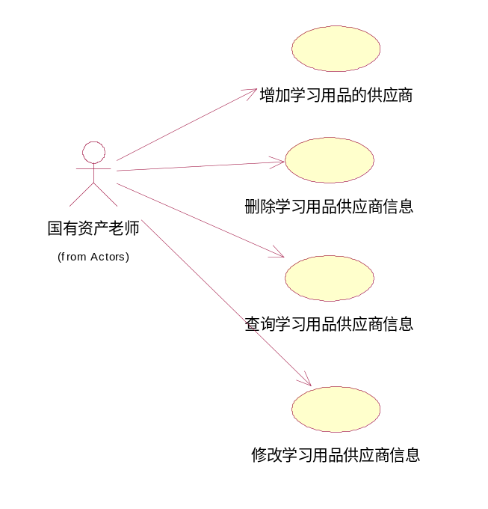

增加学习用品的供应商
功能编号 | YX-XS-001 | 功能名称 | 增加学习用品的供应商 | 所属部门 | 财务部
调查者 | 林良福 | 调查时间 | 2016-08-04 | 审核人 | 叶子龙
参与者 | 国有资产老师 | 优先级 | 2（1-3级，1代表优先级最高，必须实现；2代表优先级次高，比较重要；3代表优先级最低，可以不实现）
用例状态 | 未审查
前置条件 | 用户是国有资产老师，并且已经进入迎新供应商管理页面
后置条件 | 供应商信息已经添加到供应商管理页面
功能描述 | 增加学习用品的供应商信息
输入项 | 供应商名字、公司名称、联系方式、可提供的学习用品，备注
处理描述  （基本操作流程+可选操作流程） | - 用户已经进入迎新供应商管理页面。  - 用户点击添加按钮，弹出供应商添加页面。  - 用户输入供应商名字、公司名称、联系方式、可提供的学习用品、备注（非必须）。点击保存。
输出项 | 保存成功，自动更新数据，返回供应商管理页面；保存失败，提示失败信息并返回初始页面。
业务规则 | 无
界面要求 | 简洁直观，容易操作
备注 | 无

删除学习用品供应商信息
功能编号 | YX-XS-002 | 功能名称 | 删除学习用品供应商信息 | 所属部门 | 财务部
调查者 | 林良福 | 调查时间 | 2016-08-04 | 审核人 | 叶子龙
参与者 | 国有资产老师 | 优先级 | 2（1-3级，1代表优先级最高，必须实现；2代表优先级次高，比较重要；3代表优先级最低，可以不实现）
用例状态 | 未审查
前置条件 | 用户是国有资产老师，并且已经进入迎新供应商管理页面
后置条件 | 从供应商管理页面中删除所选的供应商信息
功能描述 | 删除学习用品供应商信息
输入项 | 无
处理描述  （基本操作流程+可选操作流程） | - 用户已经进入迎新供应商管理页面。  - 用户给所选供应商，点击删除按钮，弹出供应商删除确认页面。  - 用户点击确认删除按钮。
输出项 | 删除成功，自动更新数据，返回供应商管理页面；保存失败，提示失败信息并返回初始页面。
业务规则 | 无
界面要求 | 简洁直观，容易操作
备注 | 无

查询学习用品供应商信息
功能编号 | YX-XS-003 | 功能名称 | 查询学习用品供应商信息 | 所属部门 | 财务部
调查者 | 林良福 | 调查时间 | 2016-08-04 | 审核人 | 叶子龙
参与者 | 国有资产老师 | 优先级 | 2（1-3级，1代表优先级最高，必须实现；2代表优先级次高，比较重要；3代表优先级最低，可以不实现）
用例状态 | 未审查
前置条件 | 用户是国有资产老师，并且已经进入迎新供应商管理页面
后置条件 | 无
功能描述 | 查询学习用品供应商信息
输入项 | 无
处理描述  （基本操作流程+可选操作流程） | - 用户已经进入迎新供应商管理页面。  - 用户给所选供应商点击查询按钮。
输出项 | 显示供应商信息。
业务规则 | 无
界面要求 | 简洁直观，容易操作
备注 | 无

修改学习用品供应商信息

功能编号 | YX-XS-004 | 功能名称 | 修改学习用品供应商信息 | 所属部门 | 财务部
调查者 | 林良福 | 调查时间 | 2016-08-04 | 审核人 | 叶子龙
参与者 | 国有资产老师 | 优先级 | 2（1-3级，1代表优先级最高，必须实现；2代表优先级次高，比较重要；3代表优先级最低，可以不实现）
用例状态 | 未审查
前置条件 | 用户是国有资产老师，并且已经进入迎新供应商管理页面
后置条件 | 供应商信息已经被修改，返回到供应商管理页面
功能描述 | 修改学习用品供应商信息
输入项 | 供应商名字、公司名称、联系方式、可提供的学习用品，备注
处理描述  （基本操作流程+可选操作流程） | - 用户已经进入迎新供应商管理页面。  - 用户给所选供应商点击修改按钮，弹出供应商信息修改页面。  - 用户选择性修改供应商名字、公司名称、联系方式、可提供的学习用品、备注（非必须）。点击保存。
输出项 | 保存成功，自动更新数据，返回供应商管理页面；保存失败，提示失败信息并返回初始页面。
业务规则 | 无
界面要求 | 简洁直观，容易操作
备注 | 无

学生学习用品办理情况管理

学生学习用品办理情况管理用例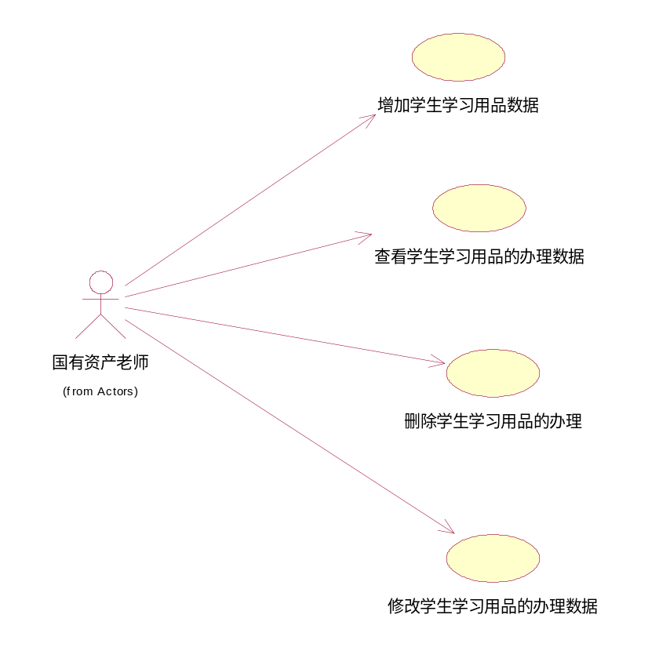

查看学生学习用品的办理数据
功能编号 | YX-XB-001 | 功能名称 | 查看学生学习用品的办理数据 | 所属部门 | 财务部
调查者 | 林良福 | 调查时间 | 2016-08-04 | 审核人 | 叶子龙
参与者 | 国有资产老师 | 优先级 | 1（1-3级，1代表优先级最高，必须实现；2代表优先级次高，比较重要；3代表优先级最低，可以不实现）
用例状态 | 未审查
前置条件 | 用户是国有资产老师，并且已经进入学生学习用品办理页面
后置条件 | 在学生学习用品办理页面导出学生学习用品的办理数据
功能描述 | 查看学生学习用品的办理数据
输入项 | 学生的院系信息，或者学生姓名、学号
处理描述  （基本操作流程+可选操作流程） | - 用户已经进入学生学习用品办理页面。  - 用户输入要导入数据的学生院系信息，或者导出要查看的学生信息。  - 用户点击导出学生学习用品数据按钮。
输出项 | 在学生学习用品办理页面导出学生学习用品的办理数据
业务规则 | 无
界面要求 | 简洁直观，容易操作
备注 | 无

增加学生学习用品数据
功能编号 | YX-XB-002 | 功能名称 | 增加学生学习用品数据 | 所属部门 | 财务部
调查者 | 林良福 | 调查时间 | 2016-08-04 | 审核人 | 叶子龙
参与者 | 国有资产老师 | 优先级 | 1（1-3级，1代表优先级最高，必须实现；2代表优先级次高，比较重要；3代表优先级最低，可以不实现）
用例状态 | 未审查
前置条件 | 用户是国有资产老师，并且已经进入学生学习用品办理页面
后置条件 | 增加学生学习用品的数据，返回到学生学习用品办理页面
功能描述 | 增加学生学习用品数据
输入项 | 学生的姓名、学号、要购买的学习用品
处理描述  （基本操作流程+可选操作流程） | - 用户已经进入学生学习用品办理页面。  - 用户输入学生姓名、学号、要购买的学习用品。  - 用户点击确认按钮。
输出项 | 无
业务规则 | 无
界面要求 | 简洁直观，容易操作
备注 | 无

删除学生学习用品的办理
功能编号 | YX-XB-003 | 功能名称 | 删除学生学习用品的办理 | 所属部门 | 财务部
调查者 | 林良福 | 调查时间 | 2016-08-04 | 审核人 | 叶子龙
参与者 | 国有资产老师 | 优先级 | 1（1-3级，1代表优先级最高，必须实现；2代表优先级次高，比较重要；3代表优先级最低，可以不实现）
用例状态 | 未审查
前置条件 | 用户是国有资产老师，并且已经进入学生学习用品办理页面
后置条件 | 返回到已经删除学生学习用品的数据的学习用品办理页面
功能描述 | 删除学生学习用品的办理
输入项 | 学生姓名、学号
处理描述  （基本操作流程+可选操作流程） | - 用户已经进入学生学习用品办理页面。  - 用户输入学生姓名、学号，进行查询。  - 用户在对应学生学习用品处点击删除按钮。
输出项 | 无
业务规则 | 无
界面要求 | 简洁直观，容易操作
备注 | 无

修改学生学习用品的办理数据
功能编号 | YX-XB-004 | 功能名称 | 修改学生学习用品的办理数据 | 所属部门 | 财务部
调查者 | 林良福 | 调查时间 | 2016-08-04 | 审核人 | 叶子龙
参与者 | 国有资产老师 | 优先级 | 1（1-3级，1代表优先级最高，必须实现；2代表优先级次高，比较重要；3代表优先级最低，可以不实现）
用例状态 | 未审查
前置条件 | 用户是国有资产老师，并且已经进入到学生学习用品办理页面
后置条件 | 返回到已经被修改数据的学生学习用品办理页面
功能描述 | 修改学生学习用品的办理数据
输入项 | 学生的姓名、学号、学习用品数据
处理描述  （基本操作流程+可选操作流程） | - 用户已经进入学生学习用品办理页面。  - 用户输入学生姓名、学号，进行查询。  - 用户在需要更改的那一栏数据后点击修改按钮。弹出修改数据框。  - 用户输入要修改的学生姓名、学号和要办理的学习用品，并点击确认按钮。
输出项 | 返回到学生学习用品办理页面
业务规则 | 无
界面要求 | 简洁直观，容易操作
备注 | 无

军训用品购买管理
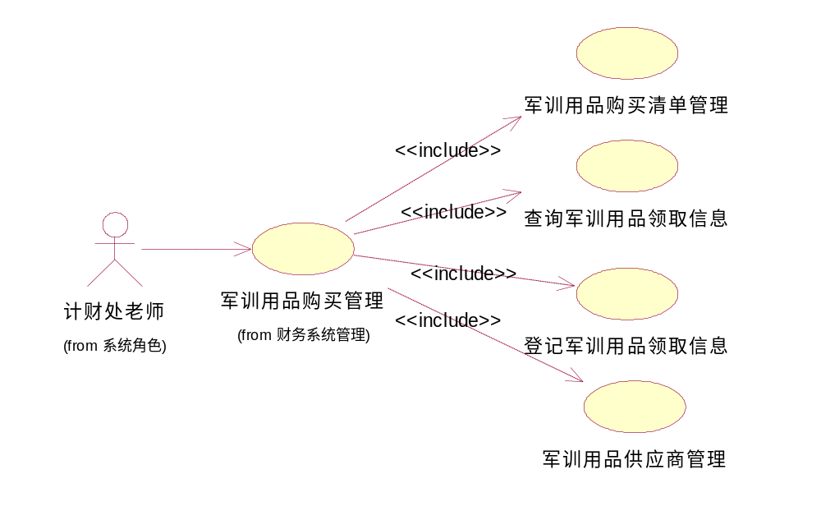
功能编号 | YX-CW-009 | 功能名称 | 登记军训用品领取信息 | 所属部门 | SCAU软件研发三组
调查者 | 黄圣琨 | 调查时间 | 2016-06-30 | 审核人 | 叶子龙
参与者 | 计财处老师 | 优先级 | 3
用例状态 | 未审查
前置条件 | 用户登录（计财处老师权限），进入功能界面
后置条件 | 更新军训用品的领取信息
功 能  描 述 | 计财处老师进入功能界面后，选择需要登记的军训用品信息，系统显示各学院对于该军训用品的领取信息，通过输入领取的数量更新领取情况。
输入项 | 军训用品，学院
处理描述  （基本操作流程+可选操作流程） | 基本操作流程：  1、计财处老师选择【财务系统】，进入后选择【军训用品购买管理】。  2、计财处老师选择进入【登记军训用品领取信息】。  3、计财处老师选择需要登记的军训用品信息，系统显示各学院对于该商品的领取信息，选定需登记的学院，选择修改功能，输入领取的用品数量后，更新领取的情况。  4、录入正确后，系统提示保存成功，处理完成。  可选操作流程：  1、输入领取数量大于系统剩余量，则提示无法领取。  2、查询床上用品失败，提示用于查询失败，重新输入查询条件。
输出项 | 军训用品的领取信息
业务规则 | 计财处老师进行此业务处理。  军训用品的领取信息变动记录要能够保存下来
界面要求 | 简洁直观，容易操作
备注

查询军训用品领取信息
功能编号 | YX-CW-010 | 功能名称 | 查询军训用品领取信息 | 所属部门 | SCAU软件研发三组
调查者 | 黄圣琨 | 调查时间 | 2016-06-30 | 审核人 | 叶子龙
参与者 | 计财处老师 | 优先级 | 1
用例状态 | 未审查
前置条件 | 用户登录（计财处老师权限），进入功能界面
后置条件 | 显示军训用品领取信息
功 能  描 述 | 计财处老师进入功能界面后，选择根据军训用品查询或根据学院查询。若选择军训用品查询，系统显示各学院对于该商品的领取信息。若选择学院查询，则显示该学院各种军训用品的领取情况
输入项 | 军训用品，学院
处理描述  （基本操作流程+可选操作流程） | 基本操作流程：  1、计财处老师选择【财务系统】，进入后选择【床上用品购买管理】。  2、老师选择进入【登记床上用品领取信息】。  3、老师选择需要登记的床上用品信息，系统显示各学院对于该商品的领取信息。  4、若选择学院查询，则显示该学院各种床上用品的领取情况。  可选操作流程：  1、查询床上用品失败，提示用于查询失败，重新输入查询条件。
输出项 | 军训用品的领取信息，学院的领取信息
业务规则 | 计财处老师进行此业务处理。
界面要求 | 简洁直观，容易操作
备注

军训用品购买清单管理
功能编号 | YX-CW-011 | 功能名称 | 军训用品购买清单管理 | 所属部门 | SCAU软件研发三组
调查者 | 黄圣琨 | 调查时间 | 2016-06-30 | 审核人 | 叶子龙
参与者 | 计财处老师 | 优先级 | 1
用例状态 | 未审查
前置条件 | 用户登录（计财处老师权限），进入功能界面
后置条件 | 完成军训用品购买清单的添加，删除，修改，导出，查询
功 能  描 述 | 计财处老师进入功能界面后，进入【军训用品购买清单管理】，可以选择添加购买清单，修改购买清单，删除购买清单，查询购买清单，导出购买清单的功能，选择后进入对应页面实现功能。
输入项 | 军训用品的信息
处理描述  （基本操作流程+可选操作流程） | 基本操作流程：  1、计财处老师选择【财务系统】，进入后选择【军训用品购买管理】，进入【军训用品购买清单管理】。  2、若选择添加军训用品购买清单，可选择需购买的商品以及商品的数量，系统自动生成购买清单（包括商品的基本信息与清单录入时间等的信息）  3、若选择修改购买清单，则需先通过日期或商品历史购买信息进行查询，显示出购买清单后，再对清单信息进行修改，修改完成后，点击保存，记录修改的信息，更新数据。  4、若选择删除购买清单，则需先通过日期或商品历史购买信息进行查询，显示出购买清单后，再对清单信息进行删除，确认后，删除信息。记录删除的信息，更新数据。  5、若选择查询购买清单可通过日期或商品历史购买信息进行查询，查询成功后，显示购买清单。  6、若选择导出购买清单，则需先通过日期或商品历史购买信息进行查询，显示出购买清单后，点击导出按钮，将清单以excel的形式导出。可选操作流程：  1、若添加的军训用品已存在，则提示用品已存在，无法添加。  2、查询用品失败，提示查询失败，重新输入查询条件。
输出项 | 军训用品的领取信息，学院的领取信息
业务规则 | 计财处老师进行此业务处理。  军训用品购买清单的信息变动要能够记录。
界面要求 | 简洁直观，容易操作
备注

军训用品供应商管理
功能编号 | YX-CW-012 | 功能名称 | 军训用品供应商管理 | 所属部门 | SCAU软件研发三组
调查者 | 黄圣琨 | 调查时间 | 2016-06-30 | 审核人 | 叶子龙
参与者 | 公寓中心老师 | 优先级 | 3
用例状态 | 未审查
前置条件 | 用户登录（计财处老师权限），进入功能界面
后置条件 | 完成军训用品供应商的添加，删除，修改，导出，查询
功 能  描 述 | 计财处老师进入功能界面后，进入【军训用品供应商管理】，可以选择添加供应商，修改供应商名单，删除供应商，查询供应商，选择后进入对应页面实现功能。
输入项 | 床上用品供应商信息
处理描述  （基本操作流程+可选操作流程） | 基本操作流程：  1、计财处老师选择【财务系统】，进入后选择【军训用品购买管理】，进入【军训用品供应商管理】。  2、若选择添加床上用品供应商，进入页面后，输入相对应信息（供应商名称，主营商品，公司地址，公司电话，法人名称），输入完成后，点击添加，记录添加信息。  3、若选择修改床上用品供应商，进入页面后，输入查询信息（供应商名称或主营商品），查询完成后，点击供应商条目，弹出修改页面，对信息进行修改后，点击保存，记录修改信息。  4、若选择删除床上用品供应商，进入页面后，输入查询信息（供应商名称或主营商品），查询完成后，点击供应商条目后的删除按钮，确认后点击，记录删除信息。  5、若选择查询床上用品供应商，输入查询信息（供应商名称或主营商品）进行查询，查询成功后，显示供应商清单。  可选操作流程：  1、若添加的军训用品供应商已存在，则提示已存在，无法添加。  2、查询供应商失败，提示查询失败，重新输入查询条件。
输出项 | 军训用品供应商信息
业务规则 | 计财处老师进行此业务处理。  军训用品供应商的信息变动要能够记录。。
界面要求 | 简洁直观，容易操作
备注

一卡通管理系统
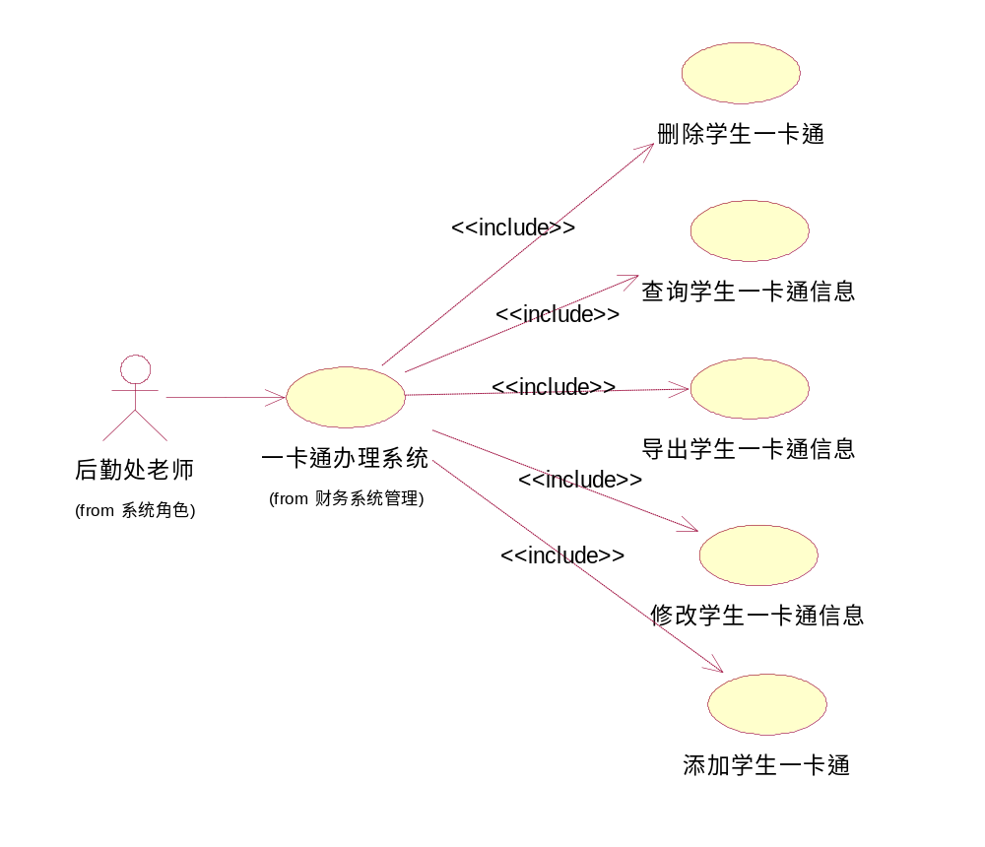

添加学生一卡通
功能编号 | YX-CW-013 | 功能名称 | 添加学生一卡通 | 所属部门 | SCAU软件研发三组
调查者 | 黄圣琨 | 调查时间 | 2016-06-30 | 审核人 | 叶子龙
参与者 | 后勤处老师 | 优先级 | 1
用例状态 | 未审查
前置条件 | 用户登录（后勤处老师权限），进入功能界面，学生已注册
后置条件 | 添加学生一卡通成功，显示信息
功 能  描 述 | 后勤处老师进入功能界面后，选择【添加学生一卡通】的功能，点击进入后，输入学生的姓名，学号，身份证号，由系统生成学生的一卡通号码，并自动关联学生入学的银行卡。添加功能也支持多学生添加，只需点击添加多名学生的按钮即可。
输入项 | 学生的学号、姓名、身份证号
处理描述  （基本操作流程+可选操作流程） | 基本操作流程：  1、后勤处老师选择【财务系统】，进入后选择【一卡通管理系统】，再选择【添加学生一卡通】。  2、进入后，输入学生的姓名、学号和身份证号，点击添加按钮，由系统生成完整一卡通信息，并显示在页面当中，确认无误后，再次点击确认。  3、若选择添加多名学生，则需输入在添加框内，输入多名学生的信息（姓名，学号，身份证），由系统生成完整一卡通信息，并显示在页面当中，确认无误后，再次点击确认。  4、添加信息录入正确后，系统提示保存成功，处理完成。  可选操作流程：  1、添加的学生一卡通已存在，则提示学生信息已存在无法添加。  2、添加多名学生的信息有重复，则提示学生信息重复，请重新输入。
输出项 | 添加信息成功提示
业务规则 | 后勤处老师进行此业务处理。
界面要求 | 简洁直观，容易操作
备注

修改学生一卡通信息
功能编号 | YX-CW-014 | 功能名称 | 修改学生一卡通信息 | 所属部门 | SCAU软件研发三组
调查者 | 黄圣琨 | 调查时间 | 2016-06-30 | 审核人 | 叶子龙
参与者 | 后勤处老师 | 优先级 | 1
用例状态 | 未审查
前置条件 | 用户登录（后勤处老师权限），进入功能界面，学生一卡通信息已存在
后置条件 | 无
功 能  描 述 | 后勤处老师进入功能界面后，选择【修改学生一卡通信息】的功能，点击进入后，输入学生的姓名，学号，身份证号，由系统查询该学生的一卡通信息，显示在页面，对该信息进行修改。
输入项 | 学生的学号、姓名、身份证号
处理描述  （基本操作流程+可选操作流程） | 基本操作流程：  1、后勤处老师选择【财务系统】，进入后选择【一卡通管理系统】，再选择【修改学生一卡通信息】。  2、进入后，输入学生的姓名、学号和身份证号，由系统查询处该学生的一卡通信息，查询成功后，显示在页面上，点击修改按钮，弹出修改框，对信息修改后，点击保存。  3、修改信息录入正确后，系统提示保存成功，处理完成。  可选操作流程：  1、修改的学生信息不符合规范，则提示重新输入修改信息。
输出项 | 修改信息成功提示
业务规则 | 后勤处老师进行此业务处理。
界面要求 | 简洁直观，容易操作
备注

删除学生一卡通
功能编号 | YX-CW-015 | 功能名称 | 删除学生一卡通 | 所属部门 | SCAU软件研发三组
调查者 | 黄圣琨 | 调查时间 | 2016-06-30 | 审核人 | 叶子龙
参与者 | 后勤处老师 | 优先级 | 1
用例状态 | 未审查
前置条件 | 用户登录（后勤处老师权限），进入功能界面，学生一卡通信息已存在
后置条件 | 无
功 能  描 述 | 后勤处老师进入功能界面后，选择【删除学生一卡通】的功能，点击进入后，输入学生的姓名，学号，身份证号，由系统查询并显示给学生的信息，点击删除按钮进行删除。删除功能也支持多学生，只需点击删除多名学生的按钮即可。
输入项 | 学生的学号、姓名、身份证号、学院专业
处理描述  （基本操作流程+可选操作流程） | 基本操作流程：  1、后勤处老师选择【财务系统】，进入后选择【一卡通管理系统】，再选择【删除学生一卡通】。  2、进入后，输入学生的姓名、学号和身份证号，点击删除按钮，由系统显示信息在页面当中，确认无误后，再次点击确认。  3、若选择删除多名学生，可以选择学院与专业，系统显示当前专业的学生一卡通信息，通过多选框，选择需要删除的信息，确认无误后，点击删除按钮。  4、删除功能完成后，系统提示删除成功，处理完成。  可选操作流程：  1、查询的学生不存在，则提示查询学生不存在，要求重新输入查询信息。
输出项 | 删除信息成功提示
业务规则 | 后勤处老师进行此业务处理。
界面要求 | 简洁直观，容易操作
备注

查询学生一卡通信息
功能编号 | YX-CW-016 | 功能名称 | 查询学生一卡通信息 | 所属部门 | SCAU软件研发三组
调查者 | 黄圣琨 | 调查时间 | 2016-06-30 | 审核人 | 叶子龙
参与者 | 后勤处老师 | 优先级 | 1
用例状态 | 未审查
前置条件 | 用户登录（后勤处老师权限），进入功能界面，学生一卡通信息已存在
后置条件 | 显示查询信息
功 能  描 述 | 后勤处老师进入功能界面后，选择【查询学生一卡通信息】的功能，点击进入后，输入学生的姓名，学号，身份证号，由系统查询该学生的一卡通信息，显示在页面。也可选择通过学院和专业，查询多名学生的一卡通信息。
输入项 | 学生的学号、姓名、身份证号、学院、专业
处理描述  （基本操作流程+可选操作流程） | 基本操作流程：  1、后勤处老师选择【财务系统】，进入后选择【一卡通管理系统】，再选择【查询学生一卡通信息】。  2、进入后，输入学生的姓名、学号和身份证号，由系统查询处该学生的一卡通信息，查询成功后，显示在页面上。  3、若选择查询多名学生，可以选择学院与专业，系统显示当前专业的学生一卡通信息。  可选操作流程：  1、查询的学生不存在，则提示查询学生不存在，要求重新输入查询信息。
输出项 | 学生一卡通信息
业务规则 | 后勤处老师进行此业务处理。
界面要求 | 简洁直观，容易操作
备注

导出学生一卡通信息
功能编号 | YX-CW-017 | 功能名称 | 导出学生一卡通信息 | 所属部门 | SCAU软件研发三组
调查者 | 黄圣琨 | 调查时间 | 2016-06-30 | 审核人 | 叶子龙
参与者 | 后勤处老师 | 优先级 | 1
用例状态 | 未审查
前置条件 | 用户登录（后勤处老师权限），进入功能界面，学生一卡通信息已存在
后置条件 | 导出学生一卡通信息成功，显示信息
功 能  描 述 | 后勤处老师进入功能界面后，选择【导出学生一卡通信息】的功能，点击进入后，选择学院和专业，系统查询该专业所有学生的一卡通信息，显示在页面，点击导出按钮，导出学生一卡通信息。
输入项 | 学院、专业
处理描述  （基本操作流程+可选操作流程） | 基本操作流程：  1、后勤处老师选择【财务系统】，进入后选择【一卡通管理系统】，再选择【导出生一卡通信息】。  2、进入后，选择学院和专业，由系统查询该专业所有学生的一卡通信息，查询成功后，显示在页面上，点击导出按钮，将一卡通信息导出。  3、系统将信息以excel的形式导出后，系统提示导出成功，处理完成。  可选操作流程：  1、导出学生信息失败，请重新选择导出位置。
输出项 | 学生一卡通信息
业务规则 | 后勤处老师进行此业务处理。
界面要求 | 简洁直观，容易操作
备注

费用信息管理
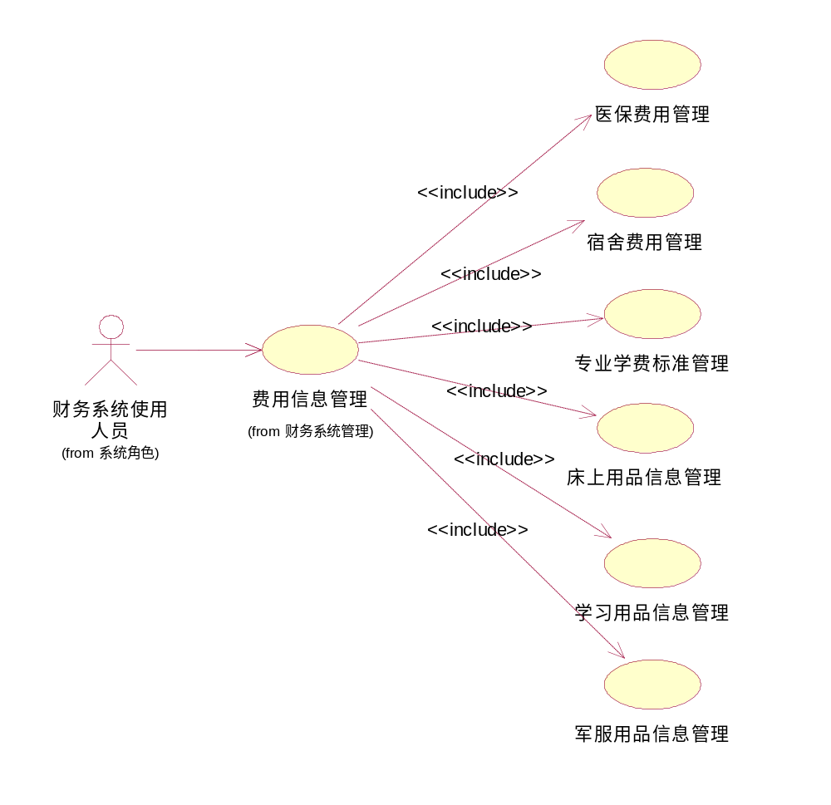

医保费用管理
功能编号 | YX-CW-018 | 功能名称 | 医保费用管理 | 所属部门 | SCAU软件研发三组
调查者 | 黄圣琨 | 调查时间 | 2016-06-30 | 审核人 | 叶子龙
参与者 | 后勤处老师老师 | 优先级 | 2
用例状态 | 未审查
前置条件 | 用户登录（后勤处老师权限），进入功能界面
后置条件 | 无
功 能  描 述 | 后勤处老师进入功能界面后，进入【医保费用管理】，可以选择更新医保费用和导出医保缴费名单。
输入项 | 医保费用
处理描述  （基本操作流程+可选操作流程） | 基本操作流程：  1、计财处老师选择【财务系统】，进入后选择【费用信息管理】，进入【医保费用管理】。  2、若选择更新医保费用，弹出医保费用的修改框，修改后，点击保存。  3、若选择导出医保费用缴费名单，可通过学院或专业查看医保缴费情况，并选择查看已缴费或没有缴费的学生名单。  可选操作流程：  1、若输入的修改信息不符合要求，则提示修改失败，请重新输入信息。
输出项 | 医保费用缴纳情况
业务规则 | 后勤处老师进行此业务处理。  医保信息变动要能够记录。。
界面要求 | 简洁直观，容易操作
备注

宿舍费用管理
功能编号 | YX-CW-019 | 功能名称 | 宿舍费用管理 | 所属部门 | SCAU软件研发三组
调查者 | 黄圣琨 | 调查时间 | 2016-06-30 | 审核人 | 叶子龙
参与者 | 公寓中心老师老师 | 优先级 | 2
用例状态 | 未审查
前置条件 | 用户登录（公寓中心老师权限），进入功能界面
后置条件 | 完成对宿舍费用的查询，修改，增加类别以及导出名单
功 能  描 述 | 公寓中心老师进入功能界面后，进入【宿舍费用管理】，可以选择查询宿舍费用、修改宿舍费用、导出宿舍缴费名单、增加宿舍费用类别
输入项 | 宿舍费用信息
处理描述  （基本操作流程+可选操作流程） | 基本操作流程：  1、公寓中心老师选择【财务系统】，进入后选择【费用信息管理】，进入【宿舍费用管理】。  2、若选择查询宿舍费用，可通过选择宿舍区和楼宇对该宿舍的费用查询，查询成功后显示费用信息。  3、若选择修改宿舍费用，可通过选择宿舍区和楼宇对该宿舍的费用查询，查询成功后显示费用信息，点击修改按钮，在弹出框里选择其他宿舍费用类别，完成后点击保存。  4、若选择导出宿舍缴费名单，可通过选择学院和专业，系统查询显示当前专业的宿舍缴费情况。  5、若选择增加宿舍费用类别，在弹出的添加框内，输入宿舍费用，完成后点击保存  可选操作流程：  1、若输入的修改信息不符合要求，则提示修改失败，请重新输入信息。  2、若输入需添加的宿舍费用不符合要求，则提示增加失败，请重新输入信息。
输出项 | 宿舍费用缴纳情况
业务规则 | 公寓中心老师进行此业务处理。  宿舍费用信息变动要能够记录。。
界面要求 | 简洁直观，容易操作
备注

床上用品信息管理
功能编号 | YX-CW-020 | 功能名称 | 床上用品信息管理 | 所属部门 | SCAU软件研发三组
调查者 | 黄圣琨 | 调查时间 | 2016-06-30 | 审核人 | 叶子龙
参与者 | 公寓中心老师 | 优先级 | 3
用例状态 | 未审查
前置条件 | 用户登录（公寓中心老师权限），进入功能界面
后置条件 | 完成床上用品信息的添加，删除，修改，导出，查询
功 能  描 述 | 公寓中心老师进入功能界面后，进入【床上用品信息管理】，可以选择添加用品信息，修改用品信息，删除床上用品，查询用品信息，选择后进入对应页面实现功能。
输入项 | 床上用品信息
处理描述  （基本操作流程+可选操作流程） | 基本操作流程：  1、公寓中心老师选择【财务系统】，进入后选择【费用信息管理】，进入【床上用品信息管理】。  2、若选择添加床上用品信息，进入页面后，输入相对应信息（床上用品名称，用品ID，用品外形参数，生产厂商，厂商法人名称，用品价格），输入完成后，点击添加，记录添加信息。  3、若选择修改床上用品信息，进入页面后，输入查询信息（用品名称、用品ID），查询完成后，点击用品条目，弹出修改页面，对信息进行修改后，点击保存，记录修改信息。  4、若选择删除床上用品信息，进入页面后，输入查询信息（用品名称或用品ID），查询完成后，点击用品条目后的删除按钮，确认后点击，记录删除信息。  5、若选择查询床上用品信息，输入查询信息（用品名称或用品ID）进行查询，查询成功后，显示用品清单。  6、若选择导出床上用品清单，系统自动显示所有用品，点击多选框选择需要导出的用品，完成后点击导出，系统将信息以excel的形式导出到电脑。  可选操作流程：  1、若添加的床上用品已存在，则提示已存在，无法添加。  2、查询床上用品失败，提示查询失败，重新输入查询条件。
输出项 | 床上用品信息
业务规则 | 公寓中心老师进行此业务处理。  床上用品的信息变动要能够记录。。
界面要求 | 简洁直观，容易操作
备注

军训用品信息管理
功能编号 | YX-CW-021 | 功能名称 | 军训用品信息管理 | 所属部门 | SCAU软件研发三组
调查者 | 黄圣琨 | 调查时间 | 2016-06-30 | 审核人 | 叶子龙
参与者 | 保卫处老师 | 优先级 | 3
用例状态 | 未审查
前置条件 | 用户登录（保卫处老师权限），进入功能界面
后置条件 | 完成军训用品的添加，删除，修改，导出，查询
功 能  描 述 | 保卫处老师进入功能界面后，进入【军训用品信息管理】，可以选择添加用品信息，修改用品信息，删除军训用品，查询用品信息，选择后进入对应页面实现功能。
输入项 | 军训用品信息
处理描述  （基本操作流程+可选操作流程） | 基本操作流程：  1、保卫处老师选择【财务系统】，进入后选择【费用信息管理】，进入【军训用品信息管理】。  2、若选择添加军训用品信息，进入页面后，输入相对应信息（军训用品名称，用品ID，用品外形参数，生产厂商，厂商法人名称，用品价格），输入完成后，点击添加，记录添加信息。  3、若选择修改军训用品信息，进入页面后，输入查询信息（用品名称、用品ID），查询完成后，点击用品条目，弹出修改页面，对信息进行修改后，点击保存，记录修改信息。  4、若选择删除军训用品信息，进入页面后，输入查询信息（用品名称或用品ID），查询完成后，点击用品条目后的删除按钮，确认后点击，记录删除信息。  5、若选择查询军训用品信息，输入查询信息（用品名称或用品ID）进行查询，查询成功后，显示用品清单。  6、若选择导出军训用品清单，系统自动显示所有用品，点击多选框选择需要导出的用品，完成后点击导出，系统将信息以excel的形式导出到电脑。  可选操作流程：  1、若添加的军训用品已存在，则提示已存在，无法添加。  2、查询军训用品失败，提示查询失败，重新输入查询条件。
输出项 | 军训用品信息
业务规则 | 保卫处老师进行此业务处理。  军训用品的信息变动要能够记录。。
界面要求 | 简洁直观，容易操作
备注

学习用品信息管理
功能编号 | YX-CW-022 | 功能名称 | 学习用品信息管理 | 所属部门 | SCAU软件研发三组
调查者 | 黄圣琨 | 调查时间 | 2016-06-30 | 审核人 | 叶子龙
参与者 | 国有资产老师 | 优先级 | 3
用例状态 | 未审查
前置条件 | 用户登录（国有资产老师权限），进入功能界面
后置条件 | 完成学习用品的添加，删除，修改，导出，查询
功 能  描 述 | 国有资产老师进入功能界面后，进入【学习用品信息管理】，可以选择添加用品信息，修改用品信息，删除学习用品，查询用品信息，选择后进入对应页面实现功能。
输入项 | 学习用品信息
处理描述  （基本操作流程+可选操作流程） | 基本操作流程：  1、国有资产老师选择【财务系统】，进入后选择【费用信息管理】，进入【学习用品信息管理】。  2、若选择添加学习用品信息，进入页面后，输入相对应信息（学习用品名称，用品ID，用品外形参数，生产厂商，厂商法人名称，用品价格），输入完成后，点击添加，记录添加信息。  3、若选择修改学习用品信息，进入页面后，输入查询信息（用品名称、用品ID），查询完成后，点击用品条目，弹出修改页面，对信息进行修改后，点击保存，记录修改信息。  4、若选择删除学习用品信息，进入页面后，输入查询信息（用品名称或用品ID），查询完成后，点击用品条目后的删除按钮，确认后点击，记录删除信息。  5、若选择查询学习用品信息，输入查询信息（用品名称或用品ID）进行查询，查询成功后，显示用品清单。  6、若选择导出学习用品清单，系统自动显示所有用品，点击多选框选择需要导出的用品，完成后点击导出，系统将信息以excel的形式导出到电脑。  可选操作流程：  1、若添加的学习用品已存在，则提示已存在，无法添加。  2、查询学习用品失败，提示查询失败，重新输入查询条件。
输出项 | 学习用品信息
业务规则 | 国有资产老师进行此业务处理。  学习用品的信息变动要能够记录。。
界面要求 | 简洁直观，容易操作
备注

专业学费标准管理
功能编号 | YX-CW-023 | 功能名称 | 专业学费标准管理 | 所属部门 | SCAU软件研发三组
调查者 | 黄圣琨 | 调查时间 | 2016-06-30 | 审核人 | 叶子龙
参与者 | 计财处老师 | 优先级 | 3
用例状态 | 未审查
前置条件 | 用户登录（计财处老师权限），进入功能界面
后置条件 | 完成专业学费标准的添加，删除，修改，导出，查询
功 能  描 述 | 计财处老师进入功能界面后，进入【专业学费标准管理】，可以选择添加专业学费信息，修改专业学费信息，删除专业学费信息，查询专业学费信息，选择后进入对应页面实现功能。
输入项 | 专业学费标准信息
处理描述  （基本操作流程+可选操作流程） | 基本操作流程：  1、计财处老师选择【财务系统】，进入后选择【费用信息管理】，进入【专业学费标准管理】。  2、若选择添加专业学费标准信息，进入页面后，输入相对应信息（学院，专业，学费），输入完成后，点击添加，记录添加信息。  3、若选择修改专业学费标准信息，进入页面后，输入查询信息（学院，专业），查询完成后，点击学费条目，弹出修改页面，对信息进行修改后，点击保存，记录修改信息。  4、若选择删除专业学费标准信息，进入页面后，输入查询信息（学院，专业），查询完成后，点击学费条目后的删除按钮，确认后点击，记录删除信息。  5、若选择查询专业学费标准信息，输入查询信息（学院或专业）进行查询，查询成功后，显示学费清单。  6、若选择导出专业学费标准清单，系统自动显示所有学院专业的学费，可选择学院筛选信息，点击学费条目后的多选框选择需要导出的学费标准，完成后点击导出，系统将信息以excel的形式导出到电脑。  可选操作流程：  1、若添加学费的学院专业已存在，则提示已存在，无法添加。
输出项 | 专业学费标准信息
业务规则 | 计财处老师进行此业务处理。  专业学费标准的信息变动要能够记录。。
界面要求 | 简洁直观，容易操作
备注

宿舍管理子系统
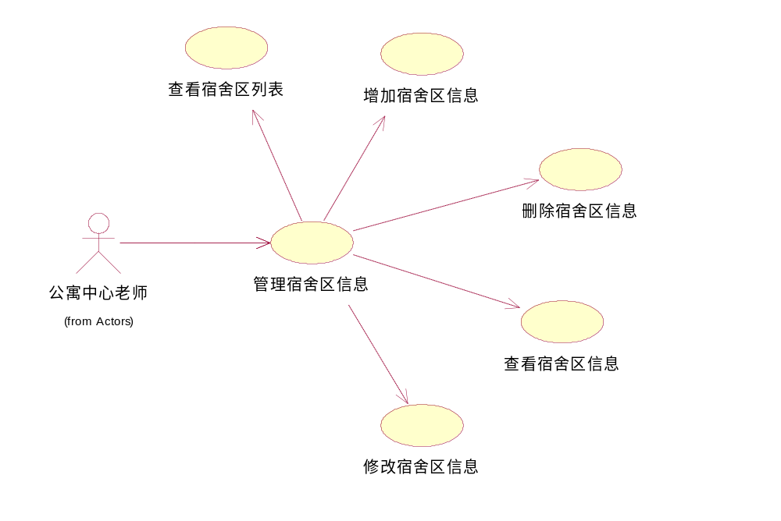

宿舍区信息管理
功能编号 | YX-SSGL-001 | 功能名称 | 管理宿舍区信息 | 所属部门 | SCAU软件研发三组
调查者 | 钟俊辉 | 调查时间 | 2016/8/4 | 审核人 | 叶子龙
参与者 | 公寓中心老师 | 优先级 | 1
用例状态 | 未审查
前置条件 | 公寓中心老师要先登录并且进入宿舍管理系统的宿舍区列表页面
后置条件 | 无
功 能  描 述 | 对宿舍区信息进行增加、删除、查询、修改。
输入项
处理描述  （基本操作流程+可选操作流程） | 公寓中心老师点击按钮，并触发相应动作（增删查改）。
输出项
业务规则 | 宿舍区名字不能重复。
界面要求 | 简洁直观，容易操作
备注 | 无

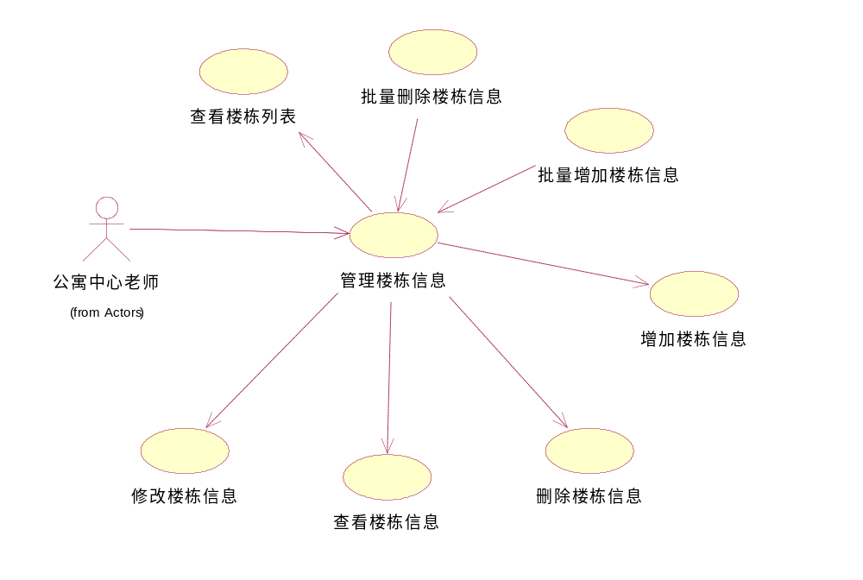

楼栋信息管理
功能编号 | YX-SSGL-002 | 功能名称 | 管理楼栋信息 | 所属部门 | SCAU软件研发三组
调查者 | 钟俊辉 | 调查时间 | 2016/8/4 | 审核人 | 叶子龙
参与者 | 公寓中心老师 | 优先级 | 1
用例状态 | 未审查
前置条件 | 公寓中心老师要先登录并且进入宿舍管理系统的楼栋列表页面
后置条件 | 无
功 能  描 述 | 对楼栋信息进行增加、删除、查询、修改、批量增加、批量删除。
输入项
处理描述  （基本操作流程+可选操作流程） | 公寓中心老师点击按钮，并触发相应动作（增删查改等等）。
输出项
业务规则 | 楼栋操作前必须选择楼栋所属的宿舍区。  楼栋名字不能重复。
界面要求 | 简洁直观，容易操作
备注

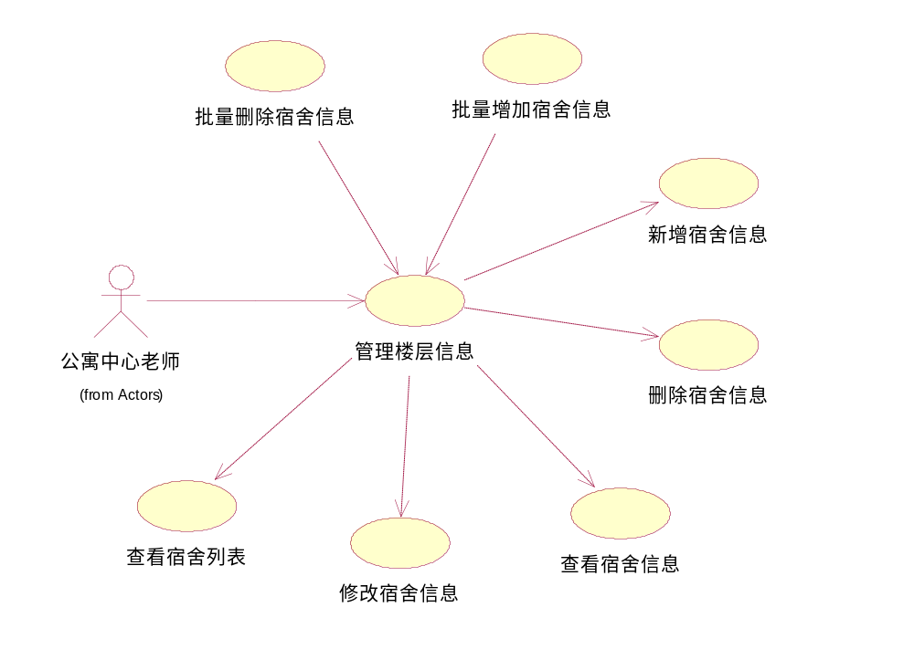

楼层信息管理
功能编号 | YX-SSGL-003 | 功能名称 | 管理楼层信息 | 所属部门 | SCAU软件研发三组
调查者 | 钟俊辉 | 调查时间 | 2016/8/4 | 审核人 | 叶子龙
参与者 | 公寓中心老师 | 优先级 | 2
用例状态 | 未审查
前置条件 | 公寓中心老师要先登录并且进入宿舍管理系统的楼层列表页面
后置条件 | 无
功 能  描 述 | 对楼层信息进行增加、删除、查询、修改、批量增加、批量删除。
输入项
处理描述  （基本操作流程+可选操作流程） | 公寓中心老师点击按钮，并触发相应动作（增删查改等等）。
输出项
业务规则 | 楼层操作前必须选择所属宿舍区以及楼栋。
界面要求 | 简洁直观，容易操作
备注 | 楼层的基本信息是楼层的宿舍数，这个可以作为属性并入到楼栋中，这样楼栋的每一层的宿舍数都是相同的。

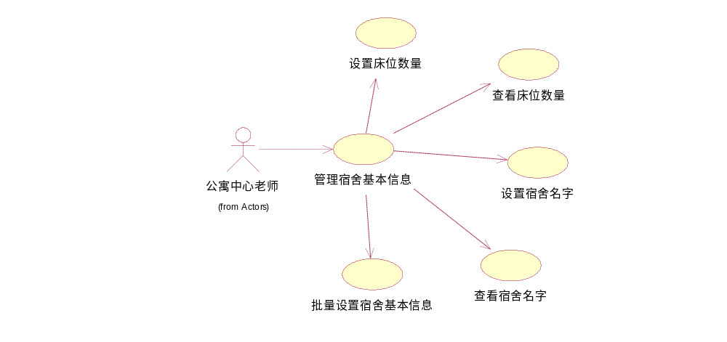

宿舍基本信息管理
功能编号 | YX-SSGL-004 | 功能名称 | 管理宿舍基本信息 | 所属部门 | SCAU软件研发三组
调查者 | 钟俊辉 | 调查时间 | 2016/8/4 | 审核人 | 叶子龙
参与者 | 公寓中心老师 | 优先级 | 1
用例状态 | 未审查
前置条件 | 公寓中心老师要先登录并且进入宿舍管理系统的宿舍列表页面
后置条件 | 无
功 能  描 述 | 对宿舍基本信息（名字、床位等）进行设置、查看，并且能批量设置宿舍基本信息。
输入项
处理描述  （基本操作流程+可选操作流程） | 公寓中心老师点击按钮，并触发相应动作（增删查改等等）。
输出项
业务规则 | 对宿舍进行操作前必须选择所属的宿舍区以及楼栋。  能通过设置每层宿舍数、床位数，对某一楼栋的宿舍基本信息进行初始化。
界面要求 | 简洁直观，容易操作
备注 | 无

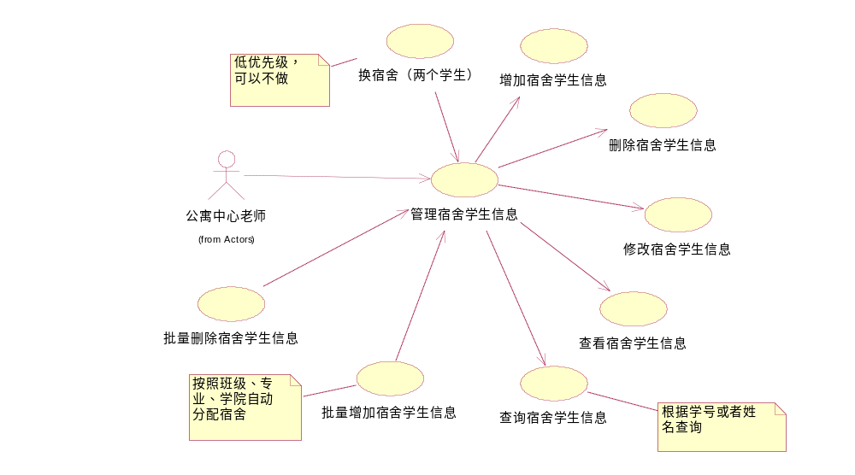

宿舍学生信息管理
功能编号 | YX-SSGL-005 | 功能名称 | 管理宿舍学生信息 | 所属部门 | SCAU软件研发三组
调查者 | 钟俊辉 | 调查时间 | 2016/8/4 | 审核人 | 叶子龙
参与者 | 公寓中心老师 | 优先级 | 1
用例状态 | 未审查
前置条件 | 公寓中心老师要先登录并且进入宿舍管理系统的宿舍学生列表页面
后置条件 | 无
功 能  描 述 | 对宿舍学生信息进行增加、删除、查看、修改、批量增加（根据班级、专业、学院自动分配宿舍）、批量删除、根据学号或姓名查询宿舍学生信息。
输入项
处理描述  （基本操作流程+可选操作流程） | 公寓中心老师点击按钮，并触发相应动作（增删查改等等）。
输出项
业务规则 | 对宿舍进行学生安排前必须选择所属的宿舍区，楼栋以及宿舍。  在某一宿舍的学生数量不能超过床位数。  批量增加与批量删除可以以学院、专业、班级为单位，以某一宿舍开始，以宿舍编号增加或减少的方式自动安排宿舍。
界面要求 | 简洁直观，容易操作
备注 | 无

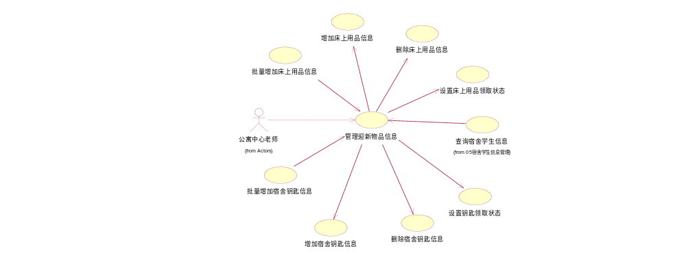

宿舍迎新物品信息管理
功能编号 | YX-SSGL-006 | 功能名称 | 管理宿舍迎新物品信息 | 所属部门 | SCAU软件研发三组
调查者 | 钟俊辉 | 调查时间 | 2016/8/4 | 审核人 | 叶子龙
参与者 | 公寓中心老师 | 优先级 | 1
用例状态 | 未审查
前置条件 | 公寓中心老师要先登录并且进入宿舍管理系统的宿舍迎新物品管理页面
后置条件 | 无
功 能  描 述 | 对宿舍迎新物品信息（钥匙、床上用品）进行增加、删除、设置领取状态，批量增加，批量删除，批量设置状态并且能根据学号或姓名查询学生所在宿舍。
输入项
处理描述  （基本操作流程+可选操作流程） | 公寓中心老师点击按钮，并触发相应动作（增删查改等等）。
输出项
业务规则 | 公寓老师能够通过学生的姓名或者学号，查询学生所在的宿舍，并且查询该宿舍的迎新物品领取状况。
界面要求 | 简洁直观，容易操作
备注 | 无

学校信息公布子系统

发布管理模块
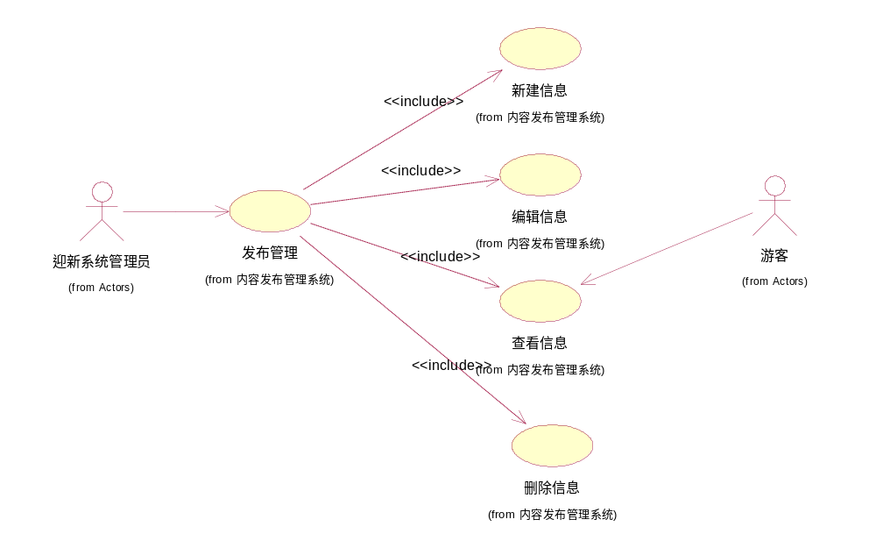

新建信息
功能编号 | YX-NRFB-001 | 功能名称 | 新建信息 | 所属部门 | SCAU软件研发三组
调查者 | 叶子龙 | 调查时间 | 2016/8/4 | 审核人 | 叶子龙
参与者 | 迎新系统管理员 | 优先级 | 1（1-3级，1代表优先级最高，必须实现；2代表优先级次高，比较重要；3代表优先级最低，可以不实现）
用例状态 | 通过审查
前置条件 | 迎新系统管理员要先登录并且进入【发布管理】的页面
后置条件 | 系统将新添加的信息保存到数据库
功 能  描 述 | 迎新系统管理员新建要发布的信息，让游客浏览
输入项 | 标题，所属栏目，发布人，发布时间，发布的内容
处理描述  （基本操作流程+可选操作流程） | - 迎新系统管理员点击“新建信息”按钮，系统弹出新建信息页面  - 迎新系统管理员依次输入标题，所属栏目，发布人，发布时间，发布的内容  3.迎新系统管理员点击“保存”按钮，系统将检查标题有无重复，所属栏目存在否，发布内容有无超过2000字，检查合法后将相应数据保存到数据库，弹出“新建信息成功”的提示框，否则弹出“新建信息失败”以及失败提示信息
输出项 | 新建成功将弹出“新建信息成功”的提示框，否则弹出“新建信息失败”以及失败提示信息
业务规则 | - 标题不能重复  - 选择的所属栏目要存在  3.发布内容不能超过2000字
界面要求 | 简洁直观，容易操作
备注 | 无

编辑信息
功能编号 | YX-NRFB-002 | 功能名称 | 编辑信息 | 所属部门 | SCAU软件研发三组
调查者 | 叶子龙 | 调查时间 | 2016/8/4 | 审核人 | 叶子龙
参与者 | 迎新系统管理员 | 优先级 | 1（1-3级，1代表优先级最高，必须实现；2代表优先级次高，比较重要；3代表优先级最低，可以不实现）
用例状态 | 通过审查
前置条件 | 迎新系统管理员要先登录并且进入【发布管理】的页面
后置条件 | 系统将修改的信息保存到数据库
功 能  描 述 | 迎新系统管理员编辑发布的信息，以纠正发布的错误信息
输入项 | 输入修改的标题，所属栏目，发布人，发布时间，发布的内容
处理描述  （基本操作流程+可选操作流程） | - 迎新系统管理员选择对应的信息，后点击“修改信息”按钮，系统弹出修改信息页面  2.迎新系统管理员输入想修改的信息，然后点击“保存修改”按钮，系统检查修改后的数据是否合法，合法的话系统将新的信息保存到数据库，并弹出“修改成功”提示框，否则提升修改失败的原因
输出项 | 修改信息成功弹出“修改成功”提示框，否则提升修改失败的原因
业务规则 | 1.标题不能重复  2.选择的所属栏目要存在  3.发布内容不能超过2000字
界面要求 | 简洁直观，容易操作
备注 | 无

查看信息
功能编号 | YX-NRFB-003 | 功能名称 | 查看信息 | 所属部门 | SCAU软件研发三组
调查者 | 叶子龙 | 调查时间 | 2016/8/4 | 审核人 | 叶子龙
参与者 | 迎新系统管理员 | 优先级 | 1（1-3级，1代表优先级最高，必须实现；2代表优先级次高，比较重要；3代表优先级最低，可以不实现）
用例状态 | 通过审查
前置条件 | 迎新系统管理员要先登录并且进入【发布管理】的页面
后置条件 | 系统去数据库获取信息
功 能  描 述 | 迎新系统管理员和游客可以浏览发布的信息
输入项 | 输入想查看信息的标题
处理描述  （基本操作流程+可选操作流程） | - 迎新系统管理员和游客在输入框中输入想浏览信息的标题  - 系统去后台检索对应信息，如果找到就显示到用户页面上  如果找不到信息就提示系统没有该信息  - 迎新系统管理员和游客也可以直接通过鼠标点击对应的栏目，系统获取对应栏目下的信息标题，以分页的方式显示出来  4.迎新系统管理员和游客点击相应信息的标题，系统获取对应信息的内容并显示出来
输出项 | 显示查看的信息内容
业务规则 | 无
界面要求 | 简洁直观，容易操作
备注 | 无

删除信息
功能编号 | YX-NRFB-004 | 功能名称 | 删除信息 | 所属部门 | SCAU软件研发三组
调查者 | 叶子龙 | 调查时间 | 2016/8/4 | 审核人 | 叶子龙
参与者 | 迎新系统管理员 | 优先级 | 1（1-3级，1代表优先级最高，必须实现；2代表优先级次高，比较重要；3代表优先级最低，可以不实现）
用例状态 | 通过审查
前置条件 | 迎新系统管理员要先登录并且进入【发布管理】的页面
后置条件 | 系统去数据库删除信息
功 能  描 述 | 迎新系统管理员删除已发布的信息
输入项 | 无，用鼠标点击即可
处理描述  （基本操作流程+可选操作流程） | - 启动时系统显示一系列信息，迎新系统管理员选择要删除的信息  - 点击“删除信息”按钮，系统弹出确认删除提示框  如果管理员点击“确认”按钮，系统删除对应信息，再提示“删除成功”并刷新页面，否则如果管理员点击“取消”，系统不需要做其它事情
输出项 | 如果管理员有删除信息则提示“删除成功”
业务规则 | 无
界面要求 | 简洁直观，容易操作
备注 | 无

栏目管理模块
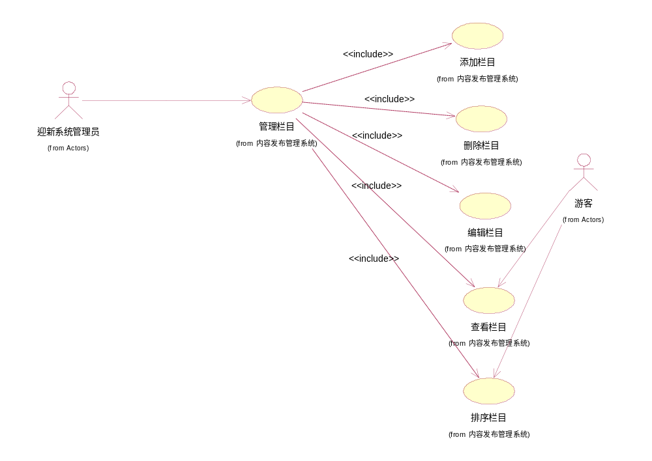

添加栏目
功能编号 | YX-NRFB-005 | 功能名称 | 添加栏目 | 所属部门 | SCAU软件研发三组
调查者 | 叶子龙 | 调查时间 | 2016/8/4 | 审核人 | 叶子龙
参与者 | 迎新系统管理员 | 优先级 | 1（1-3级，1代表优先级最高，必须实现；2代表优先级次高，比较重要；3代表优先级最低，可以不实现）
用例状态 | 通过审查
前置条件 | 迎新系统管理员要先登录并且进入【栏目管理】的页面
后置条件 | 系统去数据库新添加一个栏目信息
功 能  描 述 | 迎新系统管理员添加栏目，便于以后合理分类放置信息
输入项 | 输入栏目名称，栏目别名，栏目图标，栏目关键字，可以选择父级栏目  以生存二级菜单
处理描述  （基本操作流程+可选操作流程） | - 迎新系统管理员在【内容管理】页面点击【栏目管理】，后点击页面的“添加栏目”按钮，系统弹出新添加栏目的页面  - 迎新系统管理员向页面依次录入栏目名称，栏目别名，栏目图标，栏目关键字，可以选择父级栏目以生存二级菜单  3.迎新系统管理员接着点击【确认】按钮，系统检查新添加的栏目名称有无重复，没有重复系统将新的栏目存入数据库，后提示添加新栏目成功，并跳到栏目管理的页面。否则提示用户栏目名称已存在，要求重新输入
输出项 | 如果迎新系统管理员有成功新添加栏目，提示“新添加栏目成功”否则提升错误信息
业务规则 | 无
界面要求 | 简洁直观，容易操作
备注 | 无

删除栏目
功能编号 | YX-NRFB-006 | 功能名称 | 删除栏目 | 所属部门 | SCAU软件研发三组
调查者 | 叶子龙 | 调查时间 | 2016/8/4 | 审核人 | 叶子龙
参与者 | 迎新系统管理员 | 优先级 | 1（1-3级，1代表优先级最高，必须实现；2代表优先级次高，比较重要；3代表优先级最低，可以不实现）
用例状态 | 通过审查
前置条件 | 迎新系统管理员要先登录并且进入【栏目管理】的页面
后置条件 | 系统去数据库删除栏目
功 能  描 述 | 迎新系统管理员删除不想要的栏目
输入项 | 无，使用鼠标点击即可完成操作
处理描述  （基本操作流程+可选操作流程） | - 迎新系统管理员在【内容管理】页面的【栏目管理】中，选择想删除的栏目后点击【删除栏目】按钮  2.系统弹出确认删除该栏目的提示框，如果管理员点击确定按钮，系统将该栏目下的所有信息先删除掉，后删除该栏目，后提示删除栏目成功，最后跳到栏目管理的页面并刷新
输出项 | 提示删除栏目成功
业务规则 | 删除栏目，该栏目下的所有信息内容都会被删除掉
界面要求 | 简洁直观，容易操作
备注 | 无

编辑栏目
功能编号 | YX-NRFB-007 | 功能名称 | 编辑栏目 | 所属部门 | SCAU软件研发三组
调查者 | 叶子龙 | 调查时间 | 2016/8/4 | 审核人 | 叶子龙
参与者 | 迎新系统管理员 | 优先级 | 1（1-3级，1代表优先级最高，必须实现；2代表优先级次高，比较重要；3代表优先级最低，可以不实现）
用例状态 | 通过审查
前置条件 | 迎新系统管理员要先登录并且进入【栏目管理】的页面
后置条件 | 系统去数据库删除修改栏目的信息
功 能  描 述 | 迎新系统管理员可以调整栏目的相关信息
输入项 | 输入想修改的栏目名称，栏目别名，栏目图标，栏目关键字，以及可以  修改选择的父级栏目
处理描述  （基本操作流程+可选操作流程） | 1.迎新系统管理员在【内容管理】页面的【栏目管理】中，选择想修改的栏目后点击【编辑栏目】按钮  2.系统弹出编辑栏目的页面，迎新系统管理员在对应的页面中输入想修改的信息，后点击【保存】按钮，系统先检查修改后的栏目名称有无重复，没有重复才将新的数据保存到数据库中，后提示“编辑成功”。
输出项 | 提示“编辑成功”或者提示对应的错误信息
业务规则 | 修改后的栏目名称必须是唯一的
界面要求 | 简洁直观，容易操作
备注 | 无

查看栏目
功能编号 | YX-NRFB-008 | 功能名称 | 查看栏目 | 所属部门 | SCAU软件研发三组
调查者 | 叶子龙 | 调查时间 | 2016/8/4 | 审核人 | 叶子龙
参与者 | 迎新系统管理员 | 优先级 | 1（1-3级，1代表优先级最高，必须实现；2代表优先级次高，比较重要；3代表优先级最低，可以不实现）
用例状态 | 通过审查
前置条件 | 迎新系统管理员要先登录并且进入【栏目管理】的页面
后置条件 | 系统去数据库获取相应的信息
功 能  描 述 | 迎新系统管理员可以在搜索框输入想查看的栏目名称，查看对应的栏目  信息，已经该栏目下的所有信息内容
输入项 | 输入想查看的栏目名称
处理描述  （基本操作流程+可选操作流程） | - 迎新系统管理员和游客在【内容管理】页面的【栏目管理】中，在搜索框中输入想查看的栏目名称，后点击查找按钮，系统从数据库中获取对应栏目的信息以及其下的所有内容信息显示出来  2.迎新系统管理员和游客也可以在【栏目管理】中用鼠标点击对应的栏目，系统获取该栏目的信息以及其下的内容信息显示出来
输出项 | 获取对应的栏目信息或者提示没有该栏目
业务规则 | 无
界面要求 | 简洁直观，容易操作
备注 | 无

排序栏目
功能编号 | YX-NRFB-009 | 功能名称 | 排序栏目 | 所属部门 | SCAU软件研发三组
调查者 | 叶子龙 | 调查时间 | 2016/8/4 | 审核人 | 叶子龙
参与者 | 迎新系统管理员 | 优先级 | 3（1-3级，1代表优先级最高，必须实现；2代表优先级次高，比较重要；3代表优先级最低，可以不实现）
用例状态 | 通过审查
前置条件 | 迎新系统管理员要先登录并且进入【栏目管理】的页面
后置条件 | 系统去数据库获取相应的信息
功 能  描 述 | 迎新系统管理员和游客可以按照栏目名称排序，便于找到对应的栏目
输入项 | 无，鼠标点击即可
处理描述  （基本操作流程+可选操作流程） | 迎新系统管理员和游客点击【排序栏目】，系统会按栏目名称从大到小排序显示出来
输出项 | 按栏目名称从大到小排序显示出来
业务规则 | 无
界面要求 | 简洁直观，容易操作
备注 | 无

评论管理模块
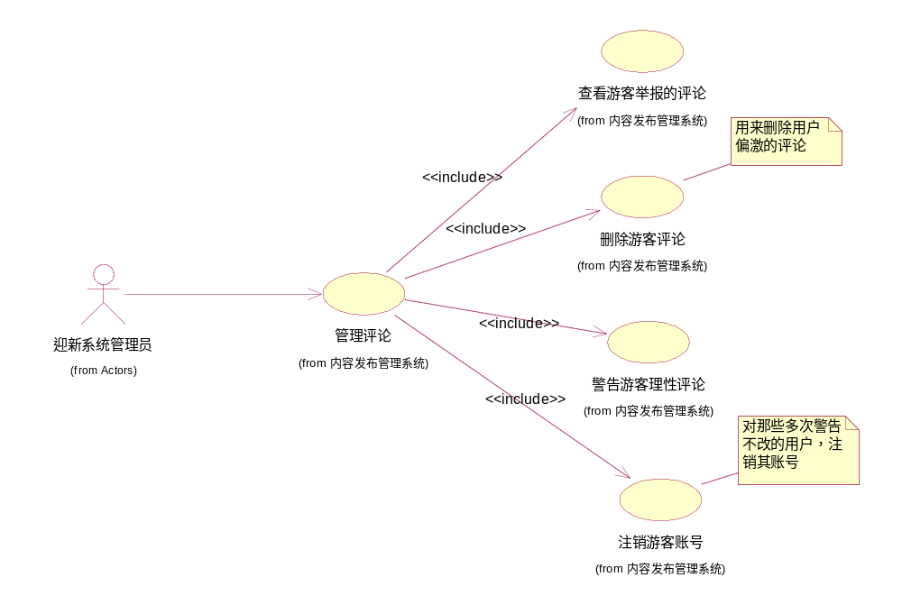

查看游客举报的评论
功能编号 | YX-NRFB-010 | 功能名称 | 查看游客举报的评论 | 所属部门 | SCAU软件研发三组
调查者 | 叶子龙 | 调查时间 | 2016/8/4 | 审核人 | 叶子龙
参与者 | 迎新系统管理员 | 优先级 | 3（1-3级，1代表优先级最高，必须实现；2代表优先级次高，比较重要；3代表优先级最低，可以不实现）
用例状态 | 通过审查
前置条件 | 迎新系统管理员要先登录并且进入【评论管理】的页面
后置条件 | 系统去数据库获取相应的信息
功 能  描 述 | 该功能是管理员查看游客举报的评论
输入项 | 无，鼠标点击即可
处理描述  （基本操作流程+可选操作流程） | 迎新系统管理员在【评论管理】页面下点击【查看游客举报的评论】，系统会显示举报人，举报原因，被举报人，被举报人的评论内容
输出项 | 显示举报人，举报原因，被举报人，被举报人的评论内容
业务规则 | 无
界面要求 | 简洁直观，容易操作
备注 | 无

删除游客评论
功能编号 | YX-NRFB-011 | 功能名称 | 删除游客评论 | 所属部门 | SCAU软件研发三组
调查者 | 叶子龙 | 调查时间 | 2016/8/4 | 审核人 | 叶子龙
参与者 | 迎新系统管理员 | 优先级 | 3（1-3级，1代表优先级最高，必须实现；2代表优先级次高，比较重要；3代表优先级最低，可以不实现）
用例状态 | 通过审查
前置条件 | 迎新系统管理员要先登录并且进入【评论管理】的页面
后置条件 | 系统去数据库删除对应游客的评论
功 能  描 述 | 管理员对一些偏激的评论给予删除的功能
输入项 | 无，鼠标点击即可
处理描述  （基本操作流程+可选操作流程） | - 迎新系统管理员打开【评论管理】页面，系统会分页显示所有游客的评论内容，每条评论显示一行（显示的内容分别是评论人名，评论内容，评论的文章，评论的时间，有无被举报）  - 迎新系统管理员选择要删除的评论，点击评论信息右边的【删除评论】按钮。  3.系统弹出删除确认对话框，点击【确定】，系统即把对应的评论删除掉并刷新页面
输出项 | 如果弹出删除确认对话框，点击【确定】，系统即把对应的评论删除掉并刷新页面，否则不需其它处理
业务规则 | 无
界面要求 | 简洁直观，容易操作
备注 | 无

警告游客理性评论
功能编号 | YX-NRFB-012 | 功能名称 | 警告游客理性评论 | 所属部门 | SCAU软件研发三组
调查者 | 叶子龙 | 调查时间 | 2016/8/4 | 审核人 | 叶子龙
参与者 | 迎新系统管理员 | 优先级 | 3（1-3级，1代表优先级最高，必须实现；2代表优先级次高，比较重要；3代表优先级最低，可以不实现）
用例状态 | 通过审查
前置条件 | 迎新系统管理员要先登录并且进入【评论管理】的页面
后置条件 | 系统警告信息存入数据库，游客下次登录会看见
功 能  描 述 | 迎新管理员可以采取警告措施，让部分胡闹的游客收敛自己的言行。
输入项 | 无，鼠标点击即可
处理描述  （基本操作流程+可选操作流程） | 1.迎新系统管理员打开【评论管理】页面，系统会分页显示所有游客的评论内容，每条评论显示一行（显示的内容分别是评论人名，评论内容，评论的文章，评论的时间，有无被举报）  2.迎新系统管理员选择要对游客某些评论给出警告，点击评论信息右边的【警告】按钮。  3.系统会生成一条信息（管理员XX对你发表的这条评论作出警告，希望用户以后能理性发言）,在用户下次登录时即可看到该条信息。
输出项 | 系统弹出“已警告用户，用户下次登录即可看到警告内容”
业务规则 | 无
界面要求 | 简洁直观，容易操作
备注 | 无

注销游客账号
功能编号 | YX-NRFB-013 | 功能名称 | 注销游客账号 | 所属部门 | SCAU软件研发三组
调查者 | 叶子龙 | 调查时间 | 2016/8/4 | 审核人 | 叶子龙
参与者 | 迎新系统管理员 | 优先级 | 3（1-3级，1代表优先级最高，必须实现；2代表优先级次高，比较重要；3代表优先级最低，可以不实现）
用例状态 | 通过审查
前置条件 | 迎新系统管理员要先登录并且进入【评论管理】的页面
后置条件 | 系统删除对应账号
功 能  描 述 | 迎新管理员对那些多次警告不改的用户，注销其账号
输入项 | 要注销的账号ID
处理描述  （基本操作流程+可选操作流程） | - 迎新系统管理员打开【评论管理】页面下的【注销游客账号】按钮。  - 系统弹出【注销游客操作页面】，管理员输入要注销的账号ID，点击【确定】  3.系统删除对应的账号，并提示“注销成功”
输出项 | 系统提示“注销成功”
业务规则 | 要注销的账号ID，输入后要检查其格式是否正确
界面要求 | 简洁直观，容易操作
备注 | 无

游客浏览模块

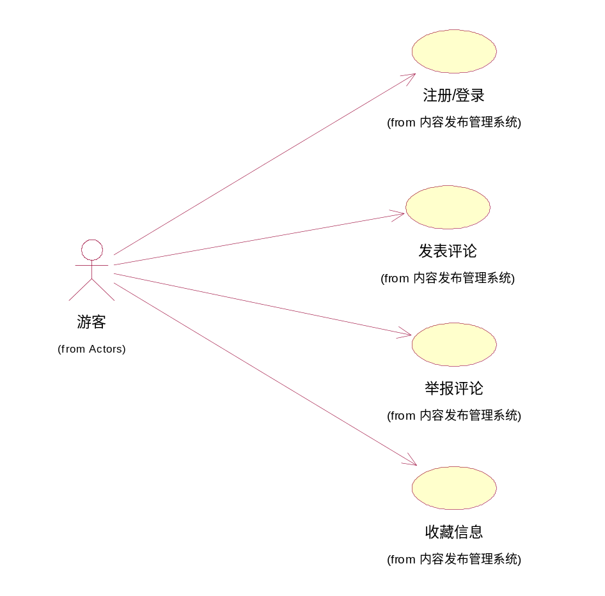

发表评论
功能编号 | YX-NRFB-014 | 功能名称 | 发表评论 | 所属部门 | SCAU软件研发三组
调查者 | 叶子龙 | 调查时间 | 2016/8/4 | 审核人 | 叶子龙
参与者 | 游客 | 优先级 | 3（1-3级，1代表优先级最高，必须实现；2代表优先级次高，比较重要；3代表优先级最低，可以不实现）
用例状态 | 通过审查
前置条件 | 游客员要先登录
后置条件 | 系统保存评论的内容
功 能  描 述 | 游客对浏览的信息发表评论
输入项 | 输入评论的内容
处理描述  （基本操作流程+可选操作流程） | - 当游客浏览信息页面拉到页面的底部时，有一个评论区域，点击【评论】按钮  - 系统弹出评论页面，游客只要输入评论的内容，评论时间由系统来生成，评论人的昵称由系统来根据当前账号去获取  3.游客点击【发表】按钮，系统检查评论内容的字数有无超过300字，如果超过，系统提示字数限制在300字内。如果字数不超过，系统将评论信息保存到数据库，并刷新页面
输出项 | 无
业务规则 | 评论内容的字数不能超过300字
界面要求 | 简洁直观，容易操作
备注 | 无

举报评论
功能编号 | YX-NRFB-015 | 功能名称 | 举报评论 | 所属部门 | SCAU软件研发三组
调查者 | 叶子龙 | 调查时间 | 2016/8/4 | 审核人 | 叶子龙
参与者 | 游客 | 优先级 | 3（1-3级，1代表优先级最高，必须实现；2代表优先级次高，比较重要；3代表优先级最低，可以不实现）
用例状态 | 通过审查
前置条件 | 游客员要先登录
后置条件 | 系统保存举报的原因
功 能  描 述 | 游客看到评论时，发现煽动类等评论，用来向管理员举报的功能
输入项 | 输入举报的原因
处理描述  （基本操作流程+可选操作流程） | - 游客浏览评论信息时，在评论框的右下角有个【举报评论】按钮，游客按下会弹出一个举报评论对话框，游客输入举报原因，评论时间由系统来生成，评论人的姓名由系统来根据当前账号去获取。  2.游客输入完成，点击【确定】，系统将举报信息保存下来，后提示“感谢你的举报”
输出项 | 提示“感谢你的举报”
业务规则 | 无
界面要求 | 简洁直观，容易操作
备注 | 无

收藏信息
功能编号 | YX-NRFB-016 | 功能名称 | 收藏信息 | 所属部门 | SCAU软件研发三组
调查者 | 叶子龙 | 调查时间 | 2016/8/4 | 审核人 | 叶子龙
参与者 | 游客 | 优先级 | 3（1-3级，1代表优先级最高，必须实现；2代表优先级次高，比较重要；3代表优先级最低，可以不实现）
用例状态 | 通过审查
前置条件 | 游客员要先登录
后置条件 | 系统保存收藏的信息
功 能  描 述 | 游客在浏览信息时，看到感兴趣的信息内容，可以将其收藏起来，便于  以后查看
输入项 | 无，鼠标点击
处理描述  （基本操作流程+可选操作流程） | - 游客浏览信息，点击页面右上角【收藏】按钮  2.系统将把要收藏的信息内容关联到当前账号
输出项 | 无
业务规则 | 无
界面要求 | 简洁直观，容易操作
备注 | 无

信息采集管理模块

采集其它平台信息
功能编号 | YX-NRFB-017 | 功能名称 | 采集其它平台信息 | 所属部门 | SCAU软件研发三组
调查者 | 叶子龙 | 调查时间 | 2016/8/4 | 审核人 | 叶子龙
参与者 | 迎新系统管理员 | 优先级 | 3（1-3级，1代表优先级最高，必须实现；2代表优先级次高，比较重要；3代表优先级最低，可以不实现）
用例状态 | 通过审查
前置条件 | 迎新系统管理员要先登录并且进入【信息采集管理】的页面
后置条件 | 系统保存采集的信息
功 能  描 述 | 采集周围学校迎新系统发布的有价值信息，如学校周边情况，新生各种  注意信息等，主要供管理员参考
输入项 | 无，鼠标点击
处理描述  （基本操作流程+可选操作流程） | 1.迎新系统管理员进入【信息采集管理】页面下，点击【采集其它平台信息】  2.系统从其它迎新平台获取信息，分页显示给管理员查看（显示信息的标题，信息的内容，发布的时间，以及其原文来源的链接）
输出项 | 采集来的信息
业务规则 | 无
界面要求 | 简洁直观，容易操作
备注 | 无

删除采集信息
功能编号 | YX-NRFB-018 | 功能名称 | 删除采集信息 | 所属部门 | SCAU软件研发三组
调查者 | 叶子龙 | 调查时间 | 2016/8/4 | 审核人 | 叶子龙
参与者 | 迎新系统管理员 | 优先级 | 3（1-3级，1代表优先级最高，必须实现；2代表优先级次高，比较重要；3代表优先级最低，可以不实现）
用例状态 | 通过审查
前置条件 | 迎新系统管理员要先登录并且进入【信息采集管理】的页面
后置条件 | 系统删除采集的信息
功 能  描 述 | 迎新系统管理员删除采集来的信息
输入项 | 无，鼠标点击
处理描述  （基本操作流程+可选操作流程） | - 迎新系统管理员进入【信息采集管理】页面下，系统会列出曾经采集过的信息，以分页的形式显示  - 管理员选择要删除的信息，点击右边的【删除】按钮  - 系统弹出确认删除对话框，点击【确定】按钮，系统提示删除成功
输出项 | 无
业务规则 | 无
界面要求 | 简洁直观，容易操作
备注 | 无

检索采集信息
功能编号 | YX-NRFB-019 | 功能名称 | 检索采集信息 | 所属部门 | SCAU软件研发三组
调查者 | 叶子龙 | 调查时间 | 2016/8/4 | 审核人 | 叶子龙
参与者 | 迎新系统管理员 | 优先级 | 3（1-3级，1代表优先级最高，必须实现；2代表优先级次高，比较重要；3代表优先级最低，可以不实现）
用例状态 | 通过审查
前置条件 | 迎新系统管理员要先登录并且进入【信息采集管理】的页面
后置条件 | 系统去数据库检索采集的信息
功 能  描 述 | 迎新系统管理员检索采集来的信息
输入项 | 输入要检索信息的关键字，如标题
处理描述  （基本操作流程+可选操作流程） | - 迎新系统管理员进入【信息采集管理】页面下，在输入的框中，输入要检索信息的关键字如标题。  2.系统检索到相关的信息并显示出来，显示内容格式是（显示信息的标题，信息的内容，发布的时间，以及其原文来源的链接）
输出项 | 无
业务规则 | 无
界面要求 | 简洁直观，容易操作
备注 | 无

转载并发布到本系统
功能编号 | YX-NRFB-020 | 功能名称 | 转载并发布到本系统 | 所属部门 | SCAU软件研发三组
调查者 | 叶子龙 | 调查时间 | 2016/8/4 | 审核人 | 叶子龙
参与者 | 迎新系统管理员 | 优先级 | 3（1-3级，1代表优先级最高，必须实现；2代表优先级次高，比较重要；3代表优先级最低，可以不实现）
用例状态 | 通过审查
前置条件 | 迎新系统管理员要先登录并且进入【信息采集管理】的页面
后置条件 | 系统将相应采集的信息放到本系统页面上
功 能  描 述 | 管理员将从周围学校迎新系统采集来的有价值信息，转载并发布到本系  统，让普通游客可以浏览
输入项 | 无
处理描述  （基本操作流程+可选操作流程） | 1迎新系统管理员进入【信息采集管理】页面下，系统会列出曾经采集过的信息，以分页的形式显示  2.管理员点击信息右边的【转载】按钮，系统提示“转载成功”，采集来的信息以后会显示到本系统的【内容发布管理】页面下。
输出项 | 提示“转载成功”
业务规则 | 无
界面要求 | 简洁直观，容易操作
备注 | 无

管理员管理咨询系统：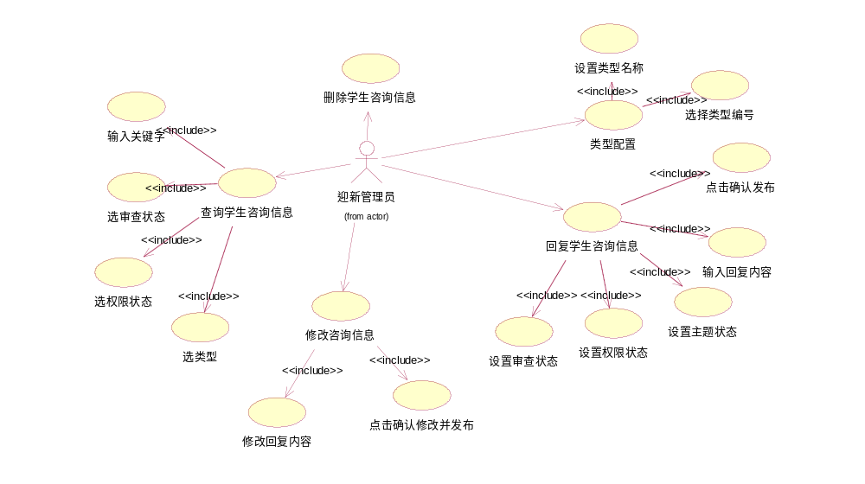

迎新管理员查询、回复、修改、删除咨询信息

查询咨询信息
功能编号 | YX-ZX-01 | 功能名称 | 查询咨询信息 | 所属部门 | SCAU软件研发三组
调查者 | 吴潇渊 | 调查时间 | 2016-08-03 | 审核人 | 叶子龙
参与者 | 迎新管理员 | 优先级 | 1
用例状态 | 通过审查
前置条件 | - 迎新管理员需要输入登陆账号和密码进行登录  - 点击【新生咨询】
后置条件 | 系统显示符合条件的咨询信息
功 能  描 述 | 迎新管理员可以通过输入【关键字】再按下【搜索】按钮来查询学生咨询的信息，可选择下拉框【审核状态】包含【未通过、已通过、不限】，或是【权限状态】包含【不限、问题不显示、全部可见、仅学生可见】，或选择【类型】 中的类型来增加搜索条件。
输入项 | 关键字，审核状态，权限状态，类型
处理描述  （基本操作流程+可选操作流程） | 基本操作流程：  - 迎新管理员选择【新生咨询】，进入新生咨询管理菜单。  - 系统按咨询提交时间的先后，显示新生提交的所有咨询。  - 迎新管理员可通过输入关键字，选择审核状态、权限状态、对指定类型咨询进行搜索。  - 系统显示迎新管理员搜索的信息。  - 若输入的关键字搜索失败，系统提示不存在该内容
输出项 | 新生咨询信息
业务规则 | 迎新管理员进行此业务处理。
界面要求 | 简洁直观，容易操作  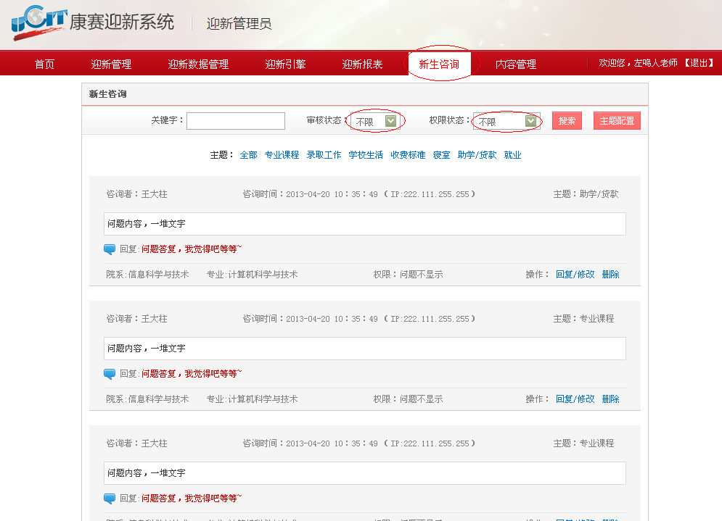
备注 | 【主题配置】改为【类型配置】

回复咨询信息
功能编号 | YX-ZX-02 | 功能名称 | 回复咨询信息 | 所属部门 | SCAU软件研发三组
调查者 | 吴潇渊 | 调查时间 | 2016-08-03 | 审核人 | 叶子龙
参与者 | 迎新管理员 | 优先级 | 1
用例状态 | 通过审查
前置条件 | 迎新管理员通过查询条件【审查状态】的“未通过”搜索未通过的咨询信息
后置条件 | 系统显示未通过的咨询信息
功 能  描 述 | 迎新管理员可以点击【回复/修改】，在弹出框的回复内容方框里输入对咨询内容的回复的信息。
输入项 | 回复内容、设置审查状态、权限
处理描述  （基本操作流程+可选操作流程） | 基本操作流程：  - 迎新管理员点击【回复/修改】按钮。  - 系统显示【回复/修改】的弹出框。  - 迎新管理员在弹出框的回复内容方框里输入对咨询内容的回复的信息。  - 系统保存回复信息。  - 并在对应的咨询问题下显示回复的内容。  - 迎新管理员要取消回复，点击【取消】。
输出项 | 系统保存回复内容，并显示问题与回复内容
业务规则 | 迎新管理员进行此业务处理。
界面要求 | 简洁直观，容易操作
备注 | 【主题配置】改为【类型配置】

修改咨询信息
功能编号 | YX-ZX-03 | 功能名称 | 修改咨询信息 | 所属部门 | SCAU软件研发三组
调查者 | 吴潇渊 | 调查时间 | 2016-08-03 | 审核人 | 叶子龙
参与者 | 迎新管理员 | 优先级 | 1
用例状态 | 通过审查
前置条件 | 1、迎新管理员通过查询条件【审查状态】的“已通过”搜索已通过的咨询信息
后置条件 | 系统显示已通过审查的咨询信息
功 能  描 述 | 迎新管理员可以点击【回复/修改】，在弹出框的回复内容方框里输入对咨询内容的修改的信息，修改审查状态、权限。
输入项 | 修改回复内容或修改审查状态、权限
处理描述  （基本操作流程+可选操作流程） | 基本操作流程：  - 迎新管理员点击【回复/修改】按钮。  - 系统显示【回复/修改】的弹出框。  - 迎新管理员在弹出框的回复内容方框里输入对咨询内容的修改的信息。  - 修改审查状态、权限。可不修改。  - 系统保存并在对应的咨询问题下显示修改的内容。  - 迎新管理员要取消修改，点击【取消】。
输出项 | 修改的回复内容、审查状态、权限
业务规则 | 迎新管理员进行此业务处理。
界面要求 | 简洁直观，容易操作
备注 | 【主题配置】改为【类型配置】

删除咨询信息
功能编号 | YX-ZX-04 | 功能名称 | 删除咨询信息 | 所属部门 | SCAU软件研发三组
调查者 | 吴潇渊 | 调查时间 | 2016-08-03 | 审核人 | 叶子龙
参与者 | 迎新管理员 | 优先级 | 1
用例状态 | 通过审查
前置条件
后置条件 | 系统显示所有的咨询信息
功 能  描 述 | 迎新管理员可以点击【删除】，点击确认删除的弹出框的【确认】进行删除该咨询信息。
输入项 | 设置审查状态、权限
处理描述  （基本操作流程+可选操作流程） | 基本操作流程：  - 迎新管理员选择【新生咨询】，进入新生咨询管理菜单。  - 系统按咨询提交时间的先后，显示新生提交的所有咨询。  - 迎新管理员点击信息的【删除】按钮。  - 系统显示提示确认删除弹出框，点击【确认】按钮。  - 系统删除咨询信息，并弹出框提示删除成功。  - 如果迎新管理员放弃删除，点击提示确认删除弹出框的【取消】按钮。
输出项 | 系统删除咨询信息，并提示删除成功
业务规则 | 迎新管理员进行此业务处理。
界面要求 | 简洁直观，容易操作
备注 | 【主题配置】改为【类型配置】

类型配置
功能编号 | yx-zx-02 | 功能名称 | 类型配置 | 所属部门 | SCAU软件研发三组
调查者 | 吴潇渊 | 调查时间 | 2016-08-03 | 审核人 | 叶子龙
参与者 |  | 优先级 | 1
用例状态 | 通过审查
前置条件 | - 迎新管理员需要输入登陆账号和密码进行登录  - 点击【新生咨询】。
后置条件 | 系统更新类型的序号与名字。
功 能  描 述 | 迎新管理员可以点击【类型配置】，对类型的名字进行修改，增加新的类型或删除旧的类型，并可以设置类型的排列顺序。
输入项 | 新的类型内容
处理描述  （基本操作流程+可选操作流程） | 基本操作流程：  - 迎新管理员点击【类型配置】按钮。  - 系统显示类型修改设置窗口。  - 迎新管理员可根据类型编号输入新的类型，或修改已有的类型，或删除已有的类型，完成操作后，点击【保存】。  - 系统保存新的类型信息。  - 系统显示新的类型。  - 若不想保存类型，则点击【返回】，系统不改变原有类型。
输出项 | 新的类型
业务规则 | 迎新管理员进行此业务处理。
界面要求 | 简洁直观，容易操作
备注 | 【主题配置】改为【类型配置】

咨询者咨询系统
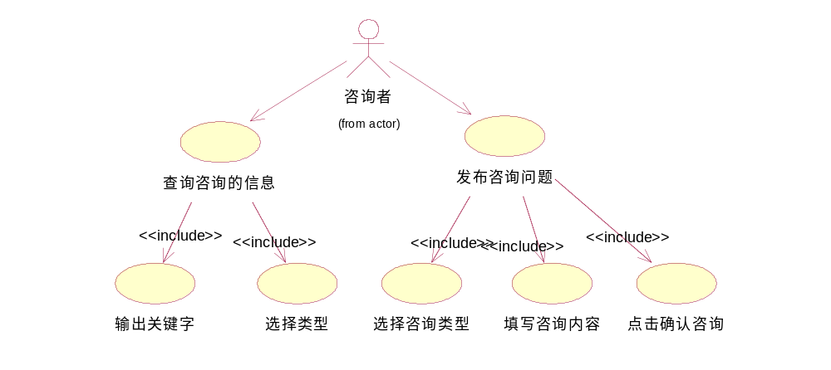

发布咨询信息
功能编号 | YX-ZX-05 | 功能名称 | 发布咨询信息 | 所属部门 | SCAU软件研发三组
调查者 | 吴潇渊 | 调查时间 | 2016-08-03 | 审核人 | 叶子龙
参与者 | 学生 | 优先级 | 1
用例状态 | 通过审查
前置条件 | - 学生需要输入登陆账号和密码进行登录  - 学生首次登陆需要注册账号  - 点击进去【新生咨询】
后置条件 | 系统显示咨询发布成功。
功 能  描 述 | 学生可以点击【咨询】，输入咨询类型、咨询内容。发布咨询信息。
输入项 | 咨询内容、咨询类型
处理描述  （基本操作流程+可选操作流程） | 基本操作流程：  - 学生点击【咨询】按钮。  - 系统显示咨询问题设置窗口  - 学生选择问题的类型、输入咨询内容、点击【确认】。  - 系统保存新的咨询问题信息。  - 系统显示咨询已发布。  - 若不想保存问题，则点击【返回】，系统不保存新的咨询问题
输出项 | 新的类型
业务规则 | 学生进行此业务处理。
界面要求 | 简洁直观，容易操作
备注 | 新的咨询信息有的信息：咨询者昵称、院系、咨询时间、咨询类型、咨询内容、未审查

查询咨询信息
功能编号 | YX-ZX-06 | 功能名称 | 查询咨询信息 | 所属部门 | SCAU软件研发三组
调查者 | 吴潇渊 | 调查时间 | 2016-08-03 | 审核人 | 叶子龙
参与者 | 学生 | 优先级 | 1
用例状态 | 通过审查
前置条件 | - 学生需要输入登陆账号和密码进行登录  - 学生首次登陆需要注册账号
后置条件 | 系统显示符合条件的咨询信息
功 能  描 述 | 学生可以通过输入【关键字】再按下【搜索】按钮来查询学生咨询的信息，或选择【类型】 中的类型来增加搜索条件。
输入项 | 关键字、类型
处理描述  （基本操作流程+可选操作流程） | 基本操作流程：  - 学生选择【新生咨询】，进入新生查询菜单。  - 系统按咨询提交时间的先后，显示新生提交的所有咨询。  - 学生可通过输入关键字，对指定类型咨询进行搜索。  - 系统显示学生搜索的信息。  - 若输入的关键字搜索失败，系统提示不存在该内容
输出项 | 新生咨询信息
业务规则 | 学生进行此业务处理。
界面要求 | 简洁直观，容易操作
备注

回复咨询信息
功能编号 | YX-ZX-07 | 功能名称 | 回复咨询信息 | 所属部门 | SCAU软件研发三组
调查者 | 吴潇渊 | 调查时间 | 2016-08-03 | 审核人 | 叶子龙
参与者 | 学生 | 优先级 | 1
用例状态 | 通过审查
前置条件 | 学生通过【新生咨询】查询到已审核的咨询信息。
后置条件 | 系统保存回复信息，显示在咨询信息回复栏内
功 能  描 述 | 学生可以点击【回复】，在弹出框的回复内容方框里输入对咨询内容的补充的信息。
输入项 | 回复内容
处理描述  （基本操作流程+可选操作流程） | 基本操作流程：  - 学生点击【回复】按钮。  - 学生在弹出框的回复内容方框里输入对咨询内容的回复的信息。  - 系统保存并在对应的咨询问题下显示回复的内容。  - 学生要取消回复，点击【取消】。
输出项 | 系统保存回复内容，并显示问题与回复内容
业务规则 | 学生进行此业务处理。
界面要求 | 简洁直观，容易操作
备注

学生功能模块
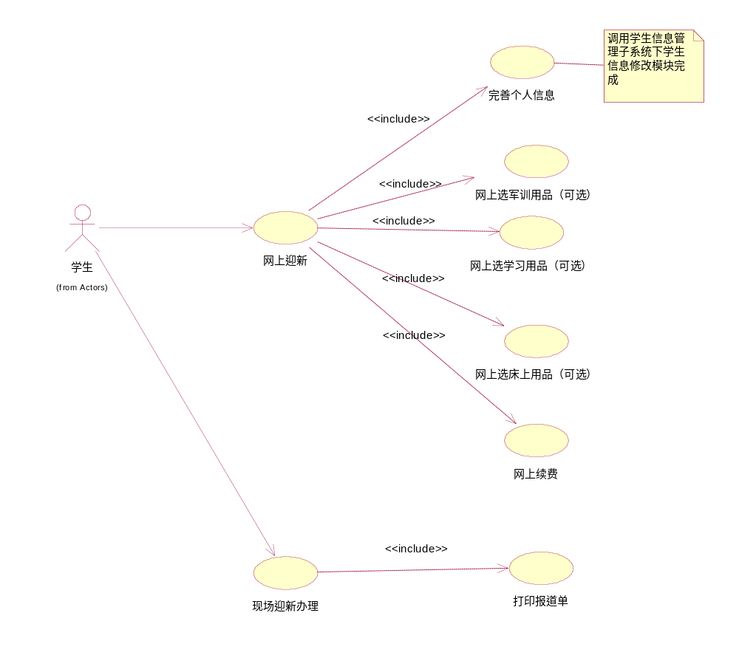

网上选军训用品，学习用品，床上用品
功能编号 | YX-STU-001 | 功能名称 | 网上选军训用品，学习用品，床上用品 | 所属部门 | SCAU软件研发三组
调查者 | 叶子龙 | 调查时间 | 2016/8/4 | 审核人 | 叶子龙
参与者 | 学生 | 优先级 | 2
用例状态 | 通过审查
前置条件 | 学生要先登录并且进入【网上迎新】页面，并点击了【网上选军训用品】
后置条件
功 能  描 述 | 本功能实现新生在网上选择军训所要订购的服装大小尺码功能品
输入项 | 军训服装型号大小（下拉选择项）
处理描述  （基本操作流程+可选操作流程） | 基本事件流：  1、新生点击军训服装选择按钮。  2、新生在下拉菜单栏中选择自己合适的军训服装尺码  3、可以点击按钮确定是否选择购买学习用品  4、可以点击按钮确定是否选择购买床上用品
输出项
业务规则 | 新生进行此业务处理
界面要求 | 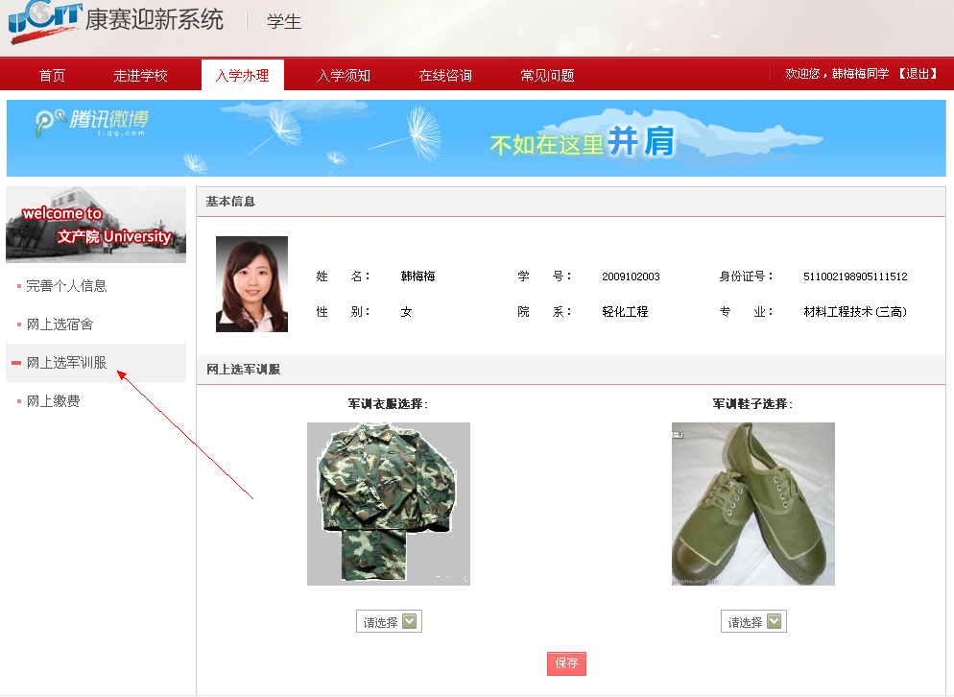
备注 | 无

网上缴费
功能编号 | YX-STU-002 | 功能名称 | 网上缴费 | 所属部门 | SCAU软件研发三组
调查者 | 叶子龙 | 调查时间 | 2016/8/4 | 审核人 | 叶子龙
参与者 | 学生 | 优先级 | 3（1-3级，1代表优先级最高，必须实现；2代表优先级次高，比较重要；3代表优先级最低，可以不实现）
用例状态 | 通过审查
前置条件 | 学生要先登录并且进入【网上迎新】页面，并点击了【网上缴费】
后置条件
功 能  描 述 | 学生网上缴费功能
输入项 | 无
处理描述  （基本操作流程+可选操作流程） | 学生可通过点击【入学办理】下的【网上缴费】子菜单栏来找到网上缴费的地方，如图1。  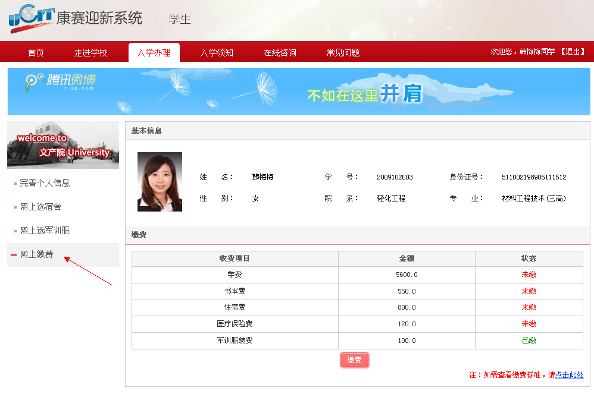  图1  学生通过【缴费】按钮来跳到缴费页面（学校财务系统或三方系统）。成功后弹出框，如图2  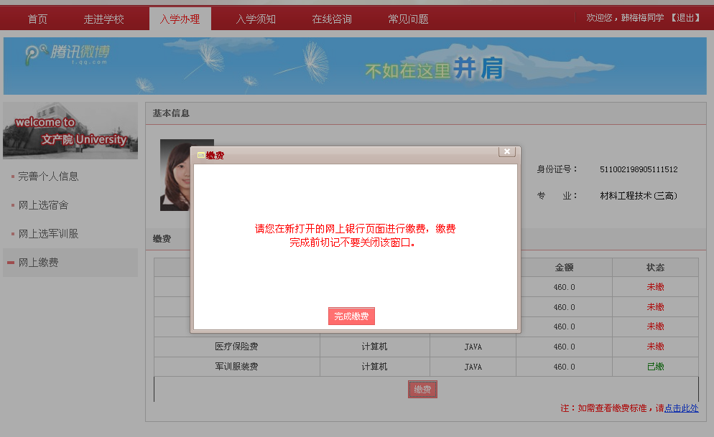  图2  带流程的网上选缴费页面，直接点击【缴费】即可完成缴费，弹出提示，点击【返回】返回到网上选军训服装。如图3  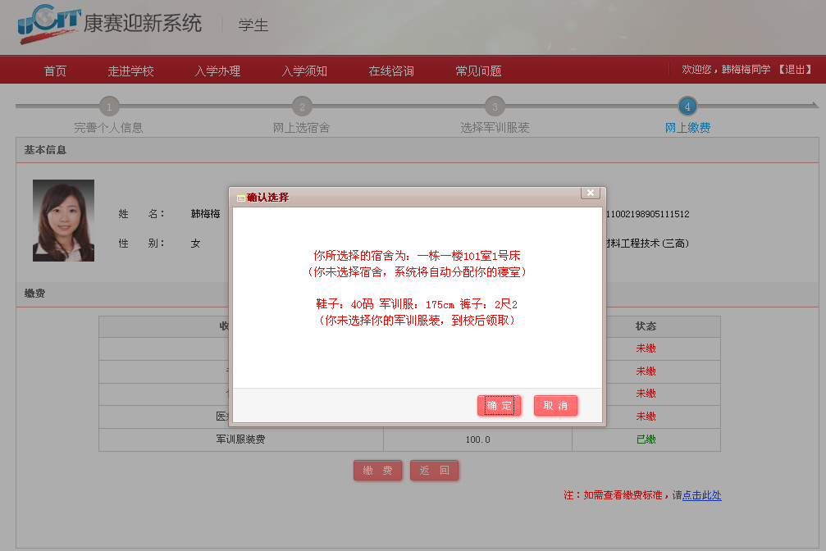  图3
输出项 | 1
业务规则 | 无
界面要求
备注 | 无

现场迎新办理查看
功能编号 | YX-STU-003 | 功能名称 | 现场迎新办理查看 | 所属部门 | SCAU软件研发三组
调查者 | 叶子龙 | 调查时间 | 2016/8/4 | 审核人 | 叶子龙
参与者 | 学生 | 优先级 | 1（1-3级，1代表优先级最高，必须实现；2代表优先级次高，比较重要；3代表优先级最低，可以不实现）
用例状态 | 通过审查
前置条件 | 学生要先登录并且进入【现场迎新指南】页面
后置条件 | 系统显示该学生现场迎新办理情况
功 能  描 述 | 学生到了现场后，不知道自己要如何办理相关手续，该功能是作为提示的功能，提示用户需要办理哪些操作
输入项 | 无
处理描述  （基本操作流程+可选操作流程） | - 学生进入【现场迎新指南】页面后，系统会在页面上方显示学生的姓名，学号，身份证号，院系，专业，班级，寝室号  - 页面下方显示学生现场迎新办理情况：打印报到单是否完成，是否领取钥匙，军训用品有无领取（学生如没有选择购买，显示未预订），学习用品有无领取（学生如没有选择购买，显示未预订），床上用品有无领取（学生如没有选择购买，显示未预订）一卡通办理有无完成，班级注册情况  - 页面最下面显示，系统显示缴费类型，费用，状态（已缴费还是未缴费）
输出项 | 以友好的页面显示学生已经办理了哪些手续，还有哪些手续要办理
业务规则 | 打印报到单是按钮，点击它会调用打印报到单模块，真实打印出报到单（前提是在有连打印机的电脑上运行该系统）
界面要求 | 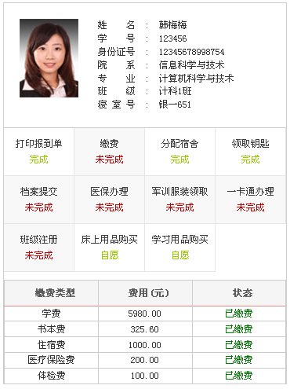
备注 | 无

打印报到单

功能编号 | YX-STU-004 | 功能名称 | 现场迎新指南 | 所属部门 | SCAU软件研发三组
调查者 | 叶子龙 | 调查时间 | 2016/8/4 | 审核人 | 叶子龙
参与者 | 学生 | 优先级 | 3（1-3级，1代表优先级最高，必须实现；2代表优先级次高，比较重要；3代表优先级最低，可以不实现）
用例状态 | 通过审查
前置条件 | 学生要先登录并且进入【现场迎新指南】页面，并点击了【打印报到单】
后置条件 | 学生报到单打印操作结果和学生报到单打印单状态修改结果
功 能  描 述 | 报到学生打印报到单并更改该项状态的功能
输入项 | 无
处理描述  （基本操作流程+可选操作流程） | 基本事件流：  1、学生点击打印报到单选项。  2、系统从数据库读取该学生资料，动态生成学生个人报到单。  3、页面弹出显示报到单的内容的预览，并弹出提示窗口询问是否确认打印。  4、点击确认，调用打印机打印报道单。  A1:点击取消  5、系统调用打印机接口进行打印报到单  6、系统判断是否打印成功。  7、打印成功，系统返回打印成功信息。  A2：打印失败  8、系统更新数据库中学生的打印报到单状态为“已打印”  9、更新成功，系统返回更新成功信息  A3:更新失败  10、系统刷新页面，刷新显示新的学生入学办理情况  异常事件流  A1:点击取消  1、系统返回到基本事件流第3步。  A2：打印失败  1、系统返回打印失败信息。  2、系统返回到基本事件流第3步。  A3：更新失败  1、系统返回更新失败信息。
输出项 | 学生报到单打印操作结果和学生报到单打印单状态修改结果
业务规则 | 打印报到单是按钮，点击它会调用打印报到单模块，真实打印出报到单（前提是在有连打印机的电脑上运行该系统）
界面要求
备注 | 无

现场迎新管理子系统
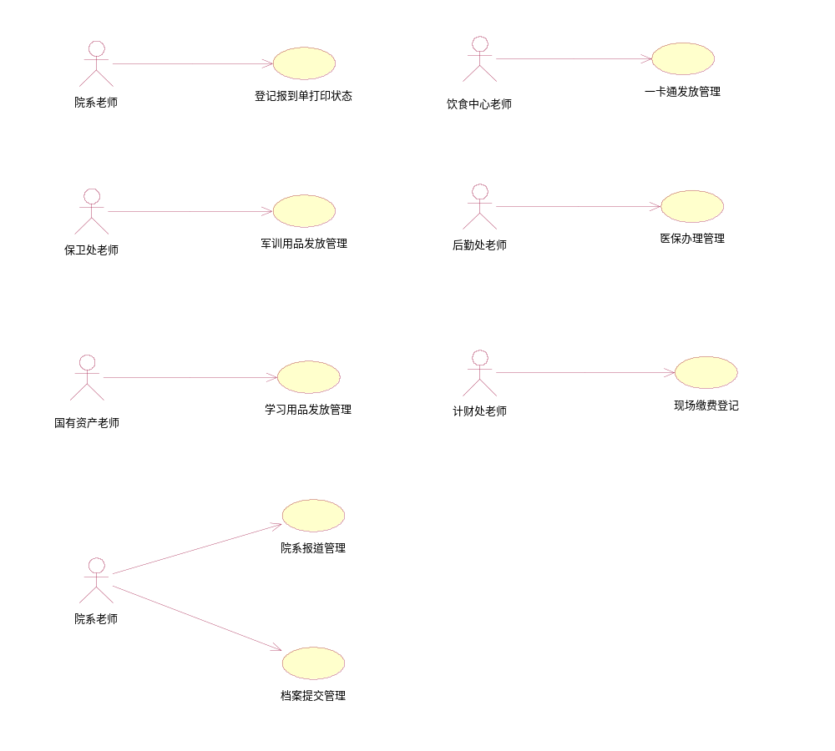

登记报到单打印状态
功能编号 | YX-LC-001 | 功能名称 | 登记报到单打印状态 | 所属部门 | SCAU软件研发三组
调查者 | 黄圣琨 | 调查时间 | 2016-06-30 | 审核人 | 叶子龙
参与者 | 院系老师 | 优先级 | 3
用例状态 | 未审查
前置条件 | 用户登录（院系8老师权限），进入功能界面，学生已注册
后置条件 | 完成学生的报到单打印
功 能  描 述 | 院系老师进入功能界面后，输入学生姓名和学号，或身份证号，系统查询后，显示学生信息，点击打印按钮，打印报到单，并设置学生报到单打印状态。
输入项 | 学生姓名、学号、身份证号
处理描述  （基本操作流程+可选操作流程） | 基本操作流程：  1、院系老师选择【迎新流程状态管理】，进入后选择【登记报到单打印状态】。  2、输入学生的姓名和学号，或身份证号，系统查询该学生信息，显示在页面，点击打印按钮，打印报到单，设置学生的打印报到单状态为已完成。  可选操作流程：  1、查询学生失败，提示用于查询失败，重新输入查询条件。  2、学生报到单已打印，则提醒已打印，无法再次打印。
输出项 | 报到单，打印报到单状态
业务规则 | 院系老师进行此业务处理。
界面要求 | 简洁直观，容易操作
备注

军训用品发放管理
功能编号 | YX-LC-002 | 功能名称 | 军训用品发放管理 | 所属部门 | SCAU软件研发三组
调查者 | 黄圣琨 | 调查时间 | 2016-06-30 | 审核人 | 叶子龙
参与者 | 保卫处老师 | 优先级 | 1
用例状态 | 未审查
前置条件 | 用户登录（保卫处老师权限），进入功能界面，学生已注册
后置条件 | 完成军训用品发放管理
功 能  描 述 | 保卫处老师进入功能界面后，选择学院、专业、班级，系统显示该班级所有学生的军训用品信息（军训服码数，鞋子码数领取情况），点击统计领取物品数量按钮，系统计算出各种用品的数量并显示在页面，老师根据情况，发放物品，发放完后再点击完成发放，设置该班级学生的军服领取情况为已完成。系统同时支持学生个人的领取，输入学生的学号或身份证号，查询后，老师按系统显示数量发放，发放完后再点击完成发放。
输入项 | 学生姓名、学号、身份证号、学院、专业、班级
处理描述  （基本操作流程+可选操作流程） | 基本操作流程：  1、保卫处老师选择【迎新流程状态管理】，进入后选择【军训用品发放管理】。  2、选择学院、专业、班级，系统显示该班级所有学生的军训用品信息（军训服码数，鞋子码数领取情况），点击统计领取物品数量按钮，系统计算出各种用品的数量并显示在页面，老师根据情况，发放物品，发放完后再点击完成发放，设置该班级学生的军服领取情况为已完成。  可选操作流程：  1、若选择学生个人的领取，输入学生的学号或身份证号，查询后，老师按系统显示数量发放，发放完后再点击完成发放，设置军训服领取情况为已完成。  2、已领取的班级和个人无法再次领取，系统提示已领取。
输出项 | 军训用品领取数量与领取状态
业务规则 | 保卫处老师进行此业务处理。
界面要求 | 简洁直观，容易操作
备注

学习用品发放管理
功能编号 | YX-LC-003 | 功能名称 | 学习用品发放管理 | 所属部门 | SCAU软件研发三组
调查者 | 黄圣琨 | 调查时间 | 2016-06-30 | 审核人 | 叶子龙
参与者 | 国有资产老师 | 优先级 | 1
用例状态 | 未审查
前置条件 | 用户登录（国有资产老师权限），进入功能界面，学生已注册
后置条件 | 完成学习用品发放管理
功 能  描 述 | 国有资产老师进入功能界面后，选择学院、专业、班级，系统显示该班级所有学生的学习用品信息，点击统计领取物品数量按钮，系统计算出各种用品的数量并显示在页面，老师根据情况，发放物品，发放完后再点击完成发放，设置该班级学生的学习用品领取情况为已完成。系统同时支持学生个人的领取，输入学生的学号或身份证号，查询后，老师按系统显示数量发放，发放完后再点击完成发放。
输入项 | 学生姓名、学号、身份证号、学院、专业、班级
处理描述  （基本操作流程+可选操作流程） | 基本操作流程：  1、国有资产老师选择【迎新流程状态管理】，进入后选择【学习用品发放管理】。  2、选择学院、专业、班级，系统显示该班级所有学生的学习用品信息，点击统计领取物品数量按钮，系统计算出各种用品的数量并显示在页面，老师根据情况，发放物品，发放完后再点击完成发放，设置该班级学生的军服领取情况为已完成。  可选操作流程：  1、若选择学生个人的领取，输入学生的学号或身份证号，查询后，老师按系统显示数量发放，发放完后再点击完成发放，设置军训服领取情况为已完成。  2、已领取的班级和个人无法再次领取，系统提示已领取。
输出项 | 学习用品领取数量与领取状态
业务规则 | 国有资产老师进行此业务处理。
界面要求 | 简洁直观，容易操作
备注

一卡通发放管理
功能编号 | YX-LC-004 | 功能名称 | 一卡通发放管理 | 所属部门 | SCAU软件研发三组
调查者 | 黄圣琨 | 调查时间 | 2016-06-30 | 审核人 | 叶子龙
参与者 | 饮食中心老师 | 优先级 | 1
用例状态 | 未审查
前置条件 | 用户登录（饮食中心老师权限），进入功能界面，学生已注册
后置条件 | 完成一卡通发放管理
功 能  描 述 | 饮食中心老师进入功能界面后，输入学生的学号或身份证号，查询后，老师按系统显示的一卡通信息发放，发放完后，设置一卡通领取状态为已完成。
输入项 | 学生姓名、学号、身份证号
处理描述  （基本操作流程+可选操作流程） | 基本操作流程：  1、饮食中心老师选择【迎新流程状态管理】，进入后选择【学习用品发放管理】。  2、选择学院、专业、班级，系统显示该班级所有学生的学习用品信息，点击统计领取物品数量按钮，系统计算出各种用品的数量并显示在页面，老师根据情况，发放物品，发放完后再点击完成发放，设置该班级学生的军服领取情况为已完成。  可选操作流程：  1、若选择学生个人的领取，输入学生的学号或身份证号，查询后，老师按系统显示数量发放，发放完后再点击完成发放，设置军训服领取情况为已完成。  2、已领取的班级和个人无法再次领取，系统提示已领取。
输出项 | 学习用品领取数量与领取状态
业务规则 | 饮食中心老师进行此业务处理。
界面要求 | 简洁直观，容易操作
备注

医保办理管理
功能编号 | YX-LC-005 | 功能名称 | 医保办理管理 | 所属部门 | SCAU软件研发三组
调查者 | 黄圣琨 | 调查时间 | 2016-06-30 | 审核人 | 叶子龙
参与者 | 后勤处老师 | 优先级 | 1
用例状态 | 未审查
前置条件 | 用户登录（后勤处老师权限），进入功能界面，学生已注册
后置条件 | 完成医保办理管理
功 能  描 述 | 后勤处老师进入功能界面后，输入学生的学号或身份证号，查询后，老师按系统显示的医保办理信息，办理业务，办理完成后，设置医保办理状态为已完成。
输入项 | 学生姓名、学号、身份证号
处理描述  （基本操作流程+可选操作流程） | 基本操作流程：  1、饮食中心老师选择【迎新流程状态管理】，进入后选择【医保办理管理】。  2、输入学生的学号或身份证号，查询后，老师按系统显示的医保办理信息，办理业务，办理完成后，设置医保办理状态为已完成。  可选操作流程：  1、已办理医保业务无法再次办理，系统提示已办理。
输出项 | 医保办理状态
业务规则 | 后勤处老师进行此业务处理。
界面要求 | 简洁直观，容易操作
备注

现场缴费登记
功能编号 | YX-LC-006 | 功能名称 | 现场缴费登记 | 所属部门 | SCAU软件研发三组
调查者 | 黄圣琨 | 调查时间 | 2016-06-30 | 审核人 | 叶子龙
参与者 | 计财处老师 | 优先级 | 1
用例状态 | 未审查
前置条件 | 用户登录（计财处老师权限），进入功能界面，学生已注册
后置条件 | 完成现场缴费登记
功 能  描 述 | 计财处老师进入功能界面后，输入学生的学号或身份证号，查询后，老师按系统显示的学生需缴纳费用信息，办理现场缴费，办理完成后，设置现场缴费状态为已完成。
输入项 | 学生姓名、学号、身份证号
处理描述  （基本操作流程+可选操作流程） | 基本操作流程：  1、计财处老师选择【迎新流程状态管理】，进入后选择【现场缴费登记】。  2、输入学生的学号或身份证号，查询后，老师按系统显示的学生需缴纳费用信息，办理现场缴费，办理完成后，设置现场缴费状态为已完成。  可选操作流程：  1、已办理现场缴费无法再次办理，系统提示已办理。  2、若学生已在网上缴费，则显示学生无需现场缴费
输出项 | 现场缴费状态
业务规则 | 计财处老师进行此业务处理。
界面要求 | 简洁直观，容易操作
备注

院系报道管理
功能编号 | YX-LC-007 | 功能名称 | 院系报道管理 | 所属部门 | SCAU软件研发三组
调查者 | 黄圣琨 | 调查时间 | 2016-06-30 | 审核人 | 叶子龙
参与者 | 院系老师 | 优先级 | 1
用例状态 | 未审查
前置条件 | 用户登录（院系老师权限），进入功能界面，学生已注册
后置条件 | 完成院系报道与班级注册
功 能  描 述 | 院系老师进入功能界面后，输入学生的学号或身份证号，查询后，系统显示对应的学生信息，学生确认信息无误后，院系老师点击注册按钮，完成院系报道与班级注册的流程，设置院系报道与班级注册的状态为已完成。
输入项 | 学生姓名、学号、身份证号
处理描述  （基本操作流程+可选操作流程） | 基本操作流程：  1、院系老师选择【迎新流程状态管理】，进入后选择【院系报道管理】。  2、老师输入学生的学号或身份证号，查询后，系统显示对应的学生信息，学生确认信息无误后，院系老师点击注册按钮，完成院系报道与班级注册的流程，设置院系报道与班级注册的状态为已完成。  可选操作流程：  1、已办理院系报道和班级注册的学生无法再次办理，系统提示已办理。  2、若学生查看自己个人信息有误，可以点击修改按钮进行修改，修改完后点击保存。
输出项 | 院系报道状态
业务规则 | 院系老师进行此业务处理。  学生个人的信息变动要能够记录。
界面要求 | 简洁直观，容易操作
备注

档案提交管理
功能编号 | YX-LC-008 | 功能名称 | 档案提交管理 | 所属部门 | SCAU软件研发三组
调查者 | 黄圣琨 | 调查时间 | 2016-06-30 | 审核人 | 叶子龙
参与者 | 院系老师 | 优先级 | 1
用例状态 | 未审查
前置条件 | 用户登录（院系老师权限），进入功能界面，学生已注册
后置条件 | 完成档案提交
功 能  描 述 | 院系老师进入功能界面后，输入学生的学号或身份证号，查询后，系统显示对应的学生信息，学生提交自己的学籍档案后，老师设置档案提交的状态为已完成。
输入项 | 学生姓名、学号、身份证号
处理描述  （基本操作流程+可选操作流程） | 基本操作流程：  1、院系老师选择【迎新流程状态管理】，进入后选择【档案提交管理】。  2、老师输入学生的学号或身份证号，查询后，系统显示对应的学生信息，学生提交自己的学籍档案后，老师设置档案提交的状态为已完成。  可选操作流程：  1、已办理档案提交的学生无法再次办理，系统提示已办理。
输出项 | 档案提交状态
业务规则 | 院系老师进行此业务处理。
界面要求 | 简洁直观，容易操作
备注

迎新统计

迎新统计

迎新统计用例图
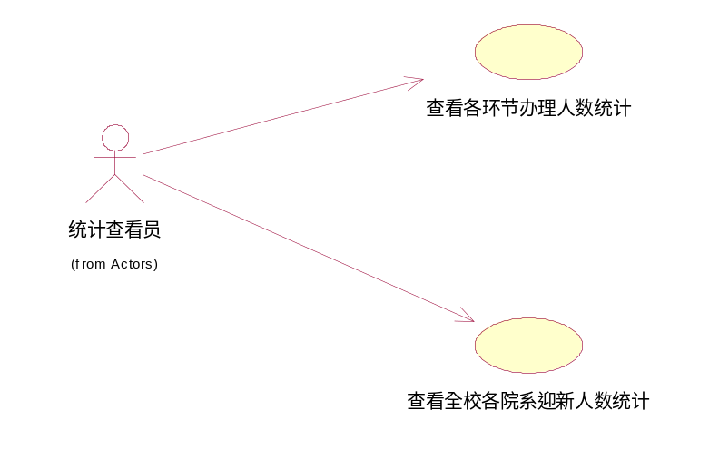

查看各环节办理人数统计
功能编号 | YX-TJ-001 | 功能名称 | 查看各环节办理人数统计 | 所属部门 | 所有部门
调查者 | 林良福 | 调查时间 | 2016-08-04 | 审核人 | 叶子龙
参与者 | 所有老师和迎新领导 | 优先级 | 1（1-3级，1代表优先级最高，必须实现；2代表优先级次高，比较重要；3代表优先级最低，可以不实现）
用例状态 | 未审查
前置条件 | 用户是老师或迎新领导，并且已经进入迎新统计页面
后置条件 | 输出各个环节学生人数办理的迎新统计图
功能描述 | 查看各环节办理人数统计
输入项 | 无
处理描述  （基本操作流程+可选操作流程） | - 用户已经进入迎新统计页面。  - 用户点击各环节统计查看按钮。
输出项 | 显示各个环节的人数统计图（可以是柱状图，扇形图，折线图，或者图表）
业务规则 | 无
界面要求 | 简洁直观，容易操作  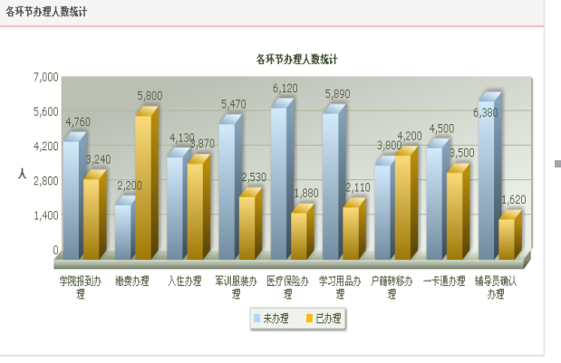
备注 | 无

查看全校各院系迎新人数统计
功能编号 | YX-TJ-002 | 功能名称 | 查看全校各院系迎新人数统计 | 所属部门 | 所有部门
调查者 | 林良福 | 调查时间 | 2016-08-04 | 审核人 | 叶子龙
参与者 | 所有迎新老师、迎新领导 | 优先级 | 1（1-3级，1代表优先级最高，必须实现；2代表优先级次高，比较重要；3代表优先级最低，可以不实现）
用例状态 | 未审查
前置条件 | 用户是老师或者迎新领导，并且已经进入迎新统计页面
后置条件 | 显示某个院系所有学生迎新办理的各环节统计情况
功能描述 | 查看全校各院系迎新人数统计
输入项 | 院系名称、迎新环节选择
处理描述  （基本操作流程+可选操作流程） | - 用户已经进入迎新统计页面。  - 用户输入院系名称，迎新环节选择（默认为所有环节,其它选择还有：医保办理、军训服购买、一卡通办理、报到单打印、宿舍分配、档案管理、班级注册、缴费、学习用品购买、钥匙领取、床上用品购买）。  - 点击查看按钮。
输出项 | 以图表的方式显示某个院系所有学生迎新办理的环节统计情况
业务规则 | 无
界面要求 | 简洁直观，容易操作
备注 | 无

权限管理系统
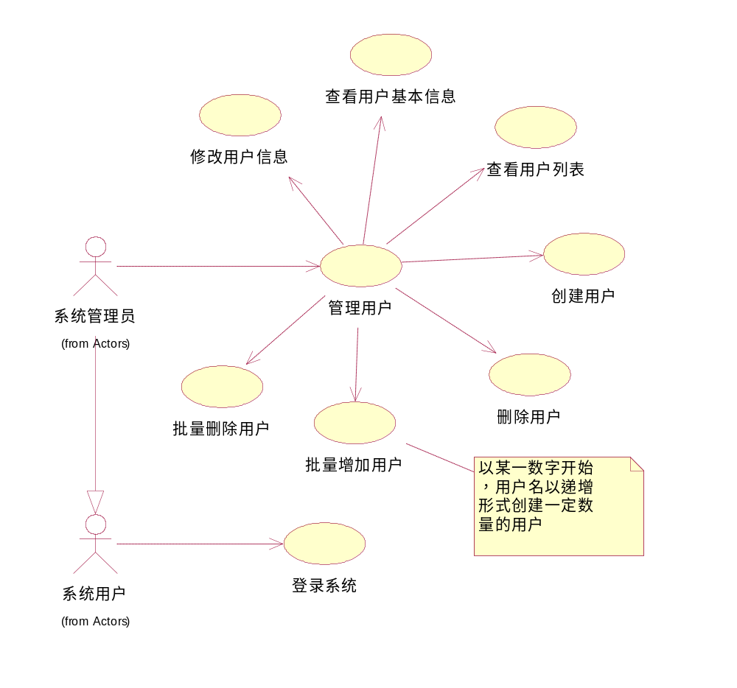

用户信息管理
功能编号 | YX-QXGL-001 | 功能名称 | 管理用户信息 | 所属部门 | SCAU软件研发三组
调查者 | 钟俊辉 | 调查时间 | 2016/8/4 | 审核人 | 叶子龙
参与者 | 系统管理员、系统用户 | 优先级 | 1
用例状态 | 未审查
前置条件 | 系统管理员登陆权限管理系统。
后置条件 | 无
功 能  描 述 | 为系统用户提供系统登陆功能。  系统管理员对用户进行增加、删除、管理、修改、查看用户列表，能够对新生的账号进行批量创建。
输入项
处理描述  （基本操作流程+可选操作流程） | 系统管理员点击按钮，并触发相应动作（增删查改）。  新增用户的名字最多十五位，最少一位，只能以数字，字母大小写，下划线组成，并且下划线不能作为第一个字符。  密码最多十五位，最少一位，只能以数字，字母大小写组成。
输出项
业务规则
界面要求 | 简洁直观，容易操作
备注 | 无

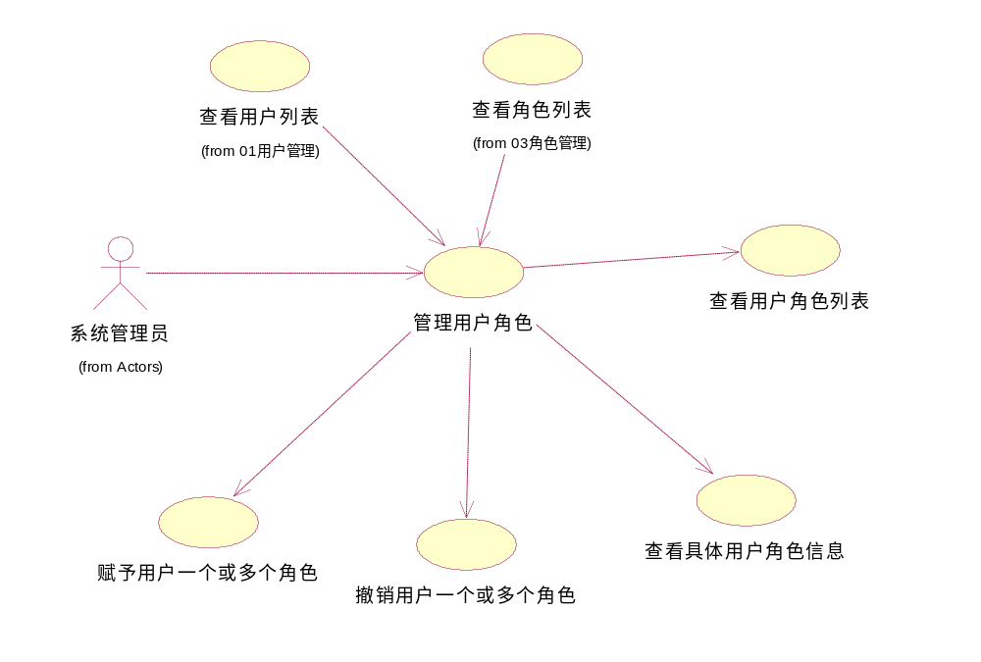

用户角色管理
功能编号 | YX-QXGL-002 | 功能名称 | 管理用户角色信息 | 所属部门 | SCAU软件研发三组
调查者 | 钟俊辉 | 调查时间 | 2016/8/4 | 审核人 | 叶子龙
参与者 | 系统管理员 | 优先级 | 1
用例状态 | 未审查
前置条件 | 系统管理员登陆权限管理系统。
后置条件 | 无
功 能  描 述 | 系统管理员通过查看用户列表以及角色列表，为用户赋予一个或多个角色，或者撤销一个或多个角色。
输入项
处理描述  （基本操作流程+可选操作流程） | 系统管理员点击按钮，并触发相应动作。
输出项
业务规则
界面要求 | 简洁直观，容易操作
备注 | 无

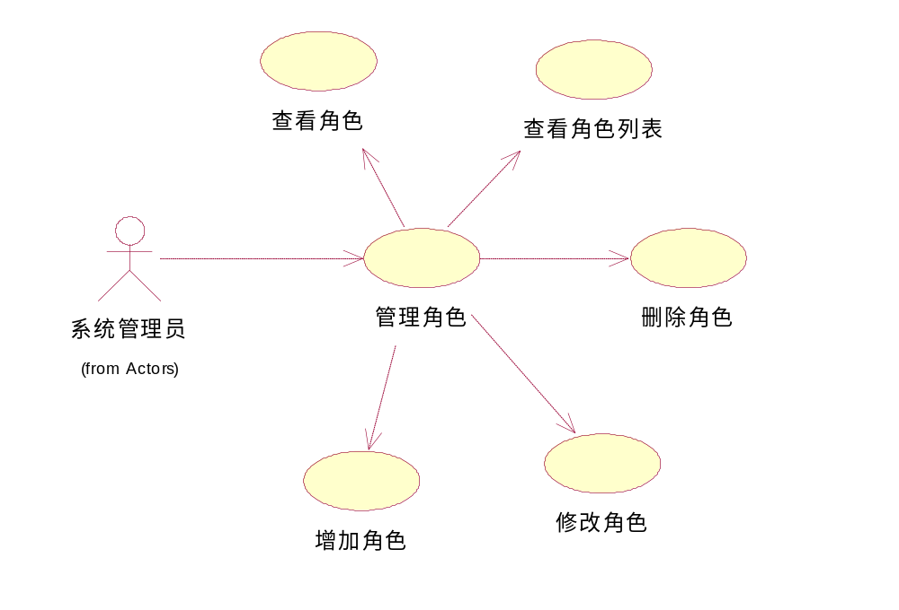

角色信息管理
功能编号 | YX-QXGL-003 | 功能名称 | 管理角色信息 | 所属部门 | SCAU软件研发三组
调查者 | 钟俊辉 | 调查时间 | 2016/8/4 | 审核人 | 叶子龙
参与者 | 系统管理员 | 优先级 | 1
用例状态 | 未审查
前置条件 | 系统管理员登陆权限管理系统。
后置条件 | 无
功 能  描 述 | 系统管理员对角色进行增加、删除、管理、修改、查看角色列表。
输入项
处理描述  （基本操作流程+可选操作流程） | 系统管理员点击按钮，并触发相应动作（增删查改）。
输出项
业务规则
界面要求 | 简洁直观，容易操作
备注 | 无

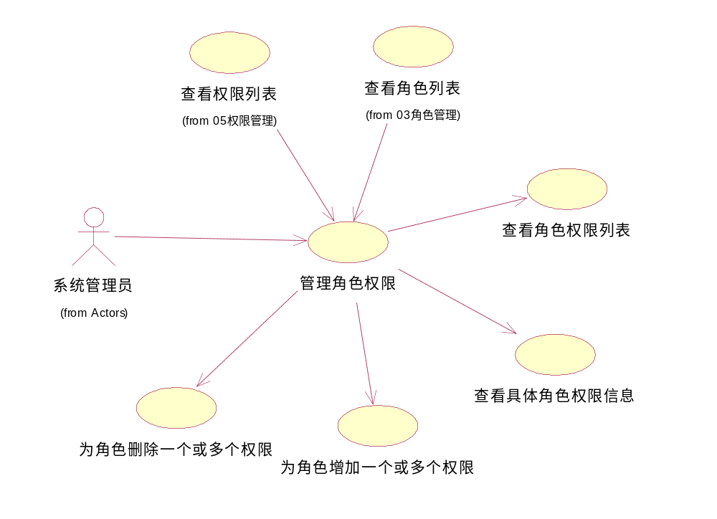

角色权限管理
功能编号 | YX-QXGL-004 | 功能名称 | 管理角色权限信息 | 所属部门 | SCAU软件研发三组
调查者 | 钟俊辉 | 调查时间 | 2016/8/4 | 审核人 | 叶子龙
参与者 | 系统管理员 | 优先级 | 1
用例状态 | 未审查
前置条件 | 系统管理员登陆权限管理系统。
后置条件 | 无
功 能  描 述 | 系统管理员通过查看权限列表以及角色列表，为角色赋予一个或多个权限，或者撤销一个或多个权限。
输入项
处理描述  （基本操作流程+可选操作流程） | 系统管理员点击按钮，并触发相应动作。
输出项
业务规则
界面要求 | 简洁直观，容易操作
备注 | 无

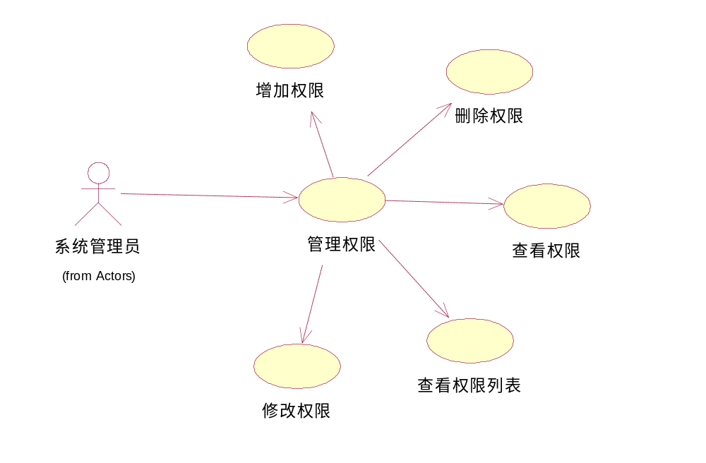

权限信息管理
功能编号 | YX-QXGL-005 | 功能名称 | 管理权限信息 | 所属部门 | SCAU软件研发三组
调查者 | 钟俊辉 | 调查时间 | 2016/8/4 | 审核人 | 叶子龙
参与者 | 系统管理员 | 优先级 | 1
用例状态 | 未审查
前置条件 | 系统管理员登陆权限管理系统。
后置条件 | 无
功 能  描 述 | 系统管理员对权限进行增加、删除、管理、修改、查看权限列表。
输入项
处理描述  （基本操作流程+可选操作流程） | 系统管理员点击按钮，并触发相应动作（增删查改）。
输出项
业务规则
界面要求 | 简洁直观，容易操作
备注 | 无

非公能性需求：

非功能性需求

痕迹管理
1.系统中的所有业务处理、问题故障等情况均提供日志记录。通过日志记录，管理人
员可以方便查找问题，回溯误操作，进而将错误的影响降到最低。同时，日志记录也能够
为分析工作提供支持，能够更好的了解系统使用情况和使用习惯，为改善系统提供了支
持。
2.完善的日志，所有操作记录日志。
3.要能查看历史某一时间点的数据，如查看2010年12月的数据，当时的统计信息。反映一段时间的变化情况，如2011年1月-2011年12月的变化情况。
4.系统能够长期的保存业务数据，用户能够随时的调出历时业务数据，对其进行查
询、分析、修改等操作。

适当的工作流
要求能自定义创建流程，并实现相关业务的提醒。实现工作流程。

安全性及权限管理

系统登录，根据登录用户角色确定其权限。
菜单权限，分层次，上一级可以给下一级分配权限。
数据权限：班级的选择和修改学生无权修改，只能由教务处来进行调整。

可扩展性

系统要求具有高度可管理性，允许管理员能够自由配置系统中的各个业务环节办理方
式、数据准备方式、信息展示方式等。

性能
系统能够承受全校人员在一定比例人员（10%）同时登陆系统的并发压力。

历史数据迁移
目前迎新系统为C/S版本，数据库有DBF/SQLSERVER两种格式，也还有一些EXCEL数据，需要考虑将历史数据转入新系统。

使用部门习惯需求：
教务处管理人员年龄偏大，现有软件已经运行10年，因此需要新系统开发时借鉴原来的习惯与做法。尽量做到操作使用简单，界面友好。
同时可能需要与各个部门的现有门户网站保持一定的界面统一性，如界面色彩基调相似。操作习惯、风格相似。

设计约束
系统开发采用B/S结构，采用J2EE架构，数据库使用mysql。

联机用户文档和帮助系统需求
提供系统安装文档和用户操作手册；

购买的构件
无

接口

用户界面
无

硬件接口
无

软件接口
无

通信接口
无

附件
无

